ОБЩЕСТВО С ОГРАНИЧЕННОЙ ОТВЕТСТВЕННОСТЬЮ
«ОБЪЕДИНЕНИЕ ЭНЕРГОМЕНЕДЖМЕНТА»

Приложение к Постановлению
городской Администрации
от 07.10.2026 № 1988

 | СХЕМА ВОДОСНАБЖЕНИЯ И ВОДСООТВЕДЕНИЯ  ГОРОДСКОГО ПОСЕЛЕНИЯ  «ГОРОД МИРНЫЙ»  МИРНИНСКОГО РАЙОНА  НА ПЕРИОД ДО 2036 ГОДА | 
(Актуализация на 2027 год)

Сведений, составляющих государственную тайну в соответствии с Указом Президента Российской Федерации от 30 ноября 1995 года № 1203 «Об утверждении перечня сведений, отнесенных к государственной тайне», не содержится.

Разработчик: Общество с ограниченной ответственностью «ОБЪЕДИНЕНИЕ ЭНЕРГОМЕНЕДЖМЕНТА»
197227, г. Санкт-Петербург, Комендантский пр-т 4, лит. А, оф. 407, 409, 515

Генеральный директор |  | Е.А. Селегененко
Санкт-Петербург, 2026

ОГЛАВЛЕНИЕ
ОБЩИЕ ПОЛОЖЕНИЯ 8
ГЛАВА 1. СХЕМА ВОДОСНАБЖЕНИЯ 15
1.1. ТЕХНИКО-ЭКОНОМИЧЕСКОЕ СОСТОЯНИЕ ЦЕНТРАЛИЗОВАННЫХ СИСТЕМ ВОДОСНАБЖЕНИЯ ГОРОДСКОГО ПОСЕЛЕНИЯ «ГОРОД МИРНЫЙ» 15
1.1.1. Описание системы и структуры водоснабжения, деление территории ГП «Город Мирный» на эксплуатационные зоны 15
1.1.2. Описание территорий ГП «Город Мирный», не охваченных централизованными системами водоснабжения 17
1.1.3. Описание технологических зон водоснабжения, зон централизованного и нецентрализованного водоснабжения (территорий, на которых водоснабжение осуществляется с использованием централизованных и нецентрализованных систем горячего водоснабжения, систем холодного водоснабжения соответственно) и перечень централизованных систем водоснабжения 18
1.1.4. Описание результатов технического обследования централизованных систем водоснабжения 20
1.1.5. Описание существующих технических и технологических решений по предотвращению замерзания воды применительно к территории распространения вечномерзлых грунтов 39
1.1.6. Перечень лиц, владеющих на праве собственности или другом законном основании объектами централизованной системы водоснабжения, с указанием принадлежащих этим лицам таких объектов (границ зон, в которых расположены такие объекты) 40
1.2. НАПРАВЛЕНИЕ РАЗВИТИЯ ЦЕНТРАЛИЗОВАННЫХ СИСТЕМ ВОДОСНАБЖЕНИЯ 41
1.2.1. Основные направления, принципы, задачи и плановые значения показателей развития централизованных систем водоснабжения 41
1.2.2. Различные сценарии развития централизованных систем водоснабжения в зависимости от различных сценариев развития ГП «Город Мирный» 41
1.3. БАЛАНС ВОДОСНАБЖЕНИЯ И ПОТРЕБЛЕНИЯ ГОРЯЧЕЙ, ПИТЬЕВОЙ И ТЕХНИЧЕСКОЙ ВОДЫ 45
1.3.1. Общий баланс подачи и реализации воды, включая анализ и оценку структурных составляющих потерь горячей, питьевой, технической воды при ее производстве и транспортировке 45
1.3.2. Территориальный баланс подачи горячей, питьевой и технической воды по технологическим зонам водоснабжения (годовой и в сутки максимального водопотребления) 48
1.3.3. Структурный баланс реализации горячей, питьевой, технической воды по группам абонентов с разбивкой на хозяйственно-питьевые нужды населения, производственные нужды юридических лиц и другие нужды поселений и городских округов (пожаротушение, полив и др.) 49
1.3.4. Сведения о фактическом потреблении населением горячей, питьевой, технической воды исходя из статистических и расчетных данных и сведений о действующих нормативах потребления коммунальных услуг 51
1.3.5. Описание существующей системы коммерческого учета горячей, питьевой, технической воды и планов по установке приборов учета 51
1.3.6. Анализ резервов и дефицитов производственных мощностей системы водоснабжения на территории ГП «Город Мирный» 52
1.3.7. Прогнозные балансы потребления горячей, питьевой, технической воды на срок не менее 10 лет с учетом различных сценариев развития города, рассчитанные на основании расхода горячей, питьевой, технической воды в соответствии СП 31.13330.2021 и СП 30.13330.2020, а также исходя из текущего объема потребления воды населением и его динамики с учетом перспективы развития и изменения состава, и структуры застройки 52
1.3.8. Описание централизованной системы горячего водоснабжения с использованием закрытых систем горячего водоснабжения, отражающее технологические особенности указанной системы 54
1.3.9. Сведения о фактическом и ожидаемом потреблении горячей, питьевой и технической воды (годовое, среднесуточное, максимальное суточное) 55
1.3.10. Описание территориальной структуры потребления горячей, питьевой и технической воды, которую следует определять по отчетам организаций, осуществляющих водоснабжение, с разбивкой по технологическим зонам 58
1.3.11. Прогноз распределения расходов воды на водоснабжение по типам абонентов, в том числе на водоснабжение жилых зданий, объектов общественно-делового назначения, промышленных объектов, исходя из фактических расходов питьевой и технической воды с учетом данных о перспективном потреблении горечей, питьевой и технической воды абонентами 58
1.3.12. Сведения о фактических и планируемых потерях горячей, питьевой и технической воды при ее транспортировке (годовые, среднесуточные значения) 58
1.3.13. Перспективные балансы водоснабжения и водоотведения (общий - баланс подачи и реализации горячей, питьевой и технической воды, территориальный - баланс подачи питьевой и технической воды по технологическим зонам водоснабжения, структурный - баланс реализации горячей, питьевой и технической воды по группам абонентов) 58
1.3.14. Расчет требуемой мощности водозаборных сооружений исходя из данных о перспективном потреблении горячей, питьевой и технической воды и величины потерь горячей, питьевой и технической воды при ее транспортировке с указанием требуемых объемов подачи и потребления питьевой и технической воды, дефицита (резерва) мощностей по технологическим зонам с разбивкой по годам 58
1.3.15. Наименование организации, которая наделена статусом гарантирующей организации 60
1.4. ПРЕДЛОЖЕНИЯ ПО СТРОИТЕЛЬСТВУ, РЕКОНСТРУКЦИИ И МОДЕРНИЗАЦИИ ОБЪЕКТОВ ЦЕНТРАЛИЗОВАННЫХ СИСТЕМ ВОДОСНАБЖЕНИЯ 61
1.4.1. Перечень основных мероприятий по реализации схем водоснабжения с разбивкой по годам 61
1.4.2. Технические обоснования основных мероприятий по реализации схем водоснабжения, в том числе гидрогеологические характеристики потенциальных источников водоснабжения, санитарные характеристики источников водоснабжения, а также возможное изменение указанных характеристик в результате реализации мероприятий, предусмотренных схемами водоснабжения и водоотведения 63
1.4.3. Сведения о вновь строящихся, реконструируемых и предлагаемых к выводу из эксплуатации объектах системы водоснабжения 63
1.4.4. Сведения о развитии систем диспетчеризации, телемеханизации и систем управления режимами водоснабжения на объектах организаций, осуществляющих водоснабжение 64
1.4.5. Сведения об оснащенности зданий, строений, сооружений приборами учета воды и их применении при осуществлении расчетов за потребленную воду 65
1.4.6. Описание вариантов маршрутов прохождения трубопроводов (трасс) по территории города, и их обоснование 65
1.4.7. Рекомендации о месте размещения насосных станций, резервуаров, водонапорных башен 65
1.4.8. Границы планируемых зон размещения объектов централизованных систем горячего водоснабжения, холодного водоснабжения 66
1.4.9. Карты (схемы) существующего и планируемого размещения объектов централизованных систем горячего водоснабжения, холодного водоснабжения 66
1.5. ЭКОЛОГИЧЕСКИЕ АСПЕКТЫ МЕРОПРИЯТИЙ ПО СТРОИТЕЛЬСТВУ, РЕКОНСТРУКЦИИ И МОДЕРНИЗАЦИИ ОБЪЕКТОВ ЦЕНТРАЛИЗОВАННЫХ СИСТЕМ ВОДОСНАБЖЕНИЯ 67
1.5.1. Сведения о мерах по предотвращению вредного воздействия на водный бассейн предлагаемых к строительству и реконструкции объектов централизованных систем водоснабжения при сбросе (утилизации) промывных вод 67
1.5.2. Сведения о мерах по предотвращению вредного воздействия на окружающую среду при реализации мероприятий по снабжению и хранению химических реагентов, используемых в водоподготовке (хлор и др.) 67
1.6. ОЦЕНКА ОБЪЕМОВ КАПИТАЛЬНЫХ ВЛОЖЕНИЙ В СТРОИТЕЛЬСТВО, РЕКОНСТРУКЦИЮ И МОДЕРНИЗАЦИЮ ОБЪЕКТОВ ЦЕНТРАЛИЗОВАННЫХ СИСТЕМ ВОДОСНАБЖЕНИЯ 69
1.6.1. Оценка стоимости основных мероприятий по реализации схем водоснабжения 69
1.6.2. Оценка величины необходимых капитальных вложений в строительство и реконструкцию объектов централизованных систем водоснабжения, выполненную на основании укрупненных сметных нормативов для объектов непроизводственного назначения и инженерной инфраструктуры, утвержденных федеральным органом исполнительной власти, осуществляющим функции по выработке государственной политики и нормативно-правовому регулированию в сфере строительства, либо принятую по объектам - аналогам по видам капитального строительства и видам работ, с указанием источников финансирования 69
1.7. ПЛАНОВЫЕ ЗНАЧЕНИЯ ЦЕЛЕВЫХ ПОКАЗАТЕЛЕЙ СИСТЕМ ВОДОСНАБЖЕНИЯ 71
1.7.1. Показатели качества воды 74
1.7.2. Показатели надежности и бесперебойности водоснабжения 74
1.7.3. Показатели эффективности использования ресурсов, в том числе уровень потерь воды (тепловой энергии в составе горячей воды) 75
1.7.4. Иные показатели, установленные федеральным органом исполнительной власти, осуществляющим функции по выработке государственной политики и нормативно-правовому регулированию в сфере жилищно-коммунального хозяйства 75
1.8. ПЕРЕЧЕНЬ ВЫЯВЛЕННЫХ БЕCХОЗЯЙНЫХ ОБЪЕКТОВ ЦЕНТРАЛИЗОВАННЫХ СИСТЕМ ВОДАСНАБЖЕНИЯ 76
ГЛАВА 2. ВОДООТВЕДЕНИЕ 80
2.1. СУЩЕСТВУЮЩЕЕ ПОЛОЖЕНИЕ В СФЕРЕ ВОДООТВЕДЕНИЯ ГОРОДСКОГО ПОСЕЛЕНИЯ «ГОРОД МИРНЫЙ» 80
2.1.1. Описание структуры системы сбора, очистки и отведения сточных вод на территории ГП «Город Мирный» на эксплуатационные зоны 80
2.1.2. Описание результатов технического обследования централизованной системы водоотведения, включая описание существующих канализационных очистных сооружений, в том числе оценку соответствия применяемой технологической схемы очистки сточных вод требованиям обеспечения нормативов качества очистки сточных вод, определение существующего дефицита (резерва) мощностей сооружений и описание локальных очистных сооружений, создаваемых абонентами 81
2.1.3. Описание технологических зон водоотведения, зон централизованного и нецентрализованного водоотведения (территорий, на которых водоотведение осуществляется с использованием централизованных и нецентрализованных систем водоотведения) и перечень централизованных систем водоотведения 96
2.1.4. Описание технической возможности утилизации осадков сточных вод на очистных сооружениях существующей централизованной системы водоотведения 96
2.1.5. Описание состояния и функционирования канализационных сетей, сооружений на них, включая оценку их износа и определение возможности обеспечения отвода и очистки сточных вод на существующих объектах централизованной системы водоотведения 96
2.1.6. Оценка безопасности и надежности объектов централизованной системы водоотведения и их управляемости 97
2.1.7. Оценка воздействия сбросов сточных вод через централизованную систему водоотведения на окружающую среду 98
2.1.8. Описание территорий ГП «Город Мирный», не охваченных централизованной системой водоотведения 98
2.1.9. Описание существующих технических и технологических проблем системы водоотведения на территории ГП «Город Мирный» 99
2.1.10. Сведения об отнесении централизованной системы водоотведения (канализации) к централизованным системам водоотведения поселений или городских округов, включающие перечень и описание централизованных систем водоотведения (канализации), отнесенных к централизованным системам водоотведения поселений или городских округов, а также информацию об очистных сооружениях (при их наличии), на которые поступают сточные воды, отводимые через указанные централизованные системы водоотведения (канализации), о мощности очистных сооружений и применяемых на них технологиях очистки сточных вод, среднегодовом объеме принимаемых сточных вод 100
2.2. БАЛАНСЫ СТОЧНЫХ ВОД В СИСТЕМЕ ВОДООТВЕДЕНИЯ 101
2.2.1. Баланс поступления сточных вод в централизованную систему водоотведения и отведения стоков по технологическим зонам водоотведения 101
2.2.2. Оценка фактического притока неорганизованного стока (сточных вод, поступающих по поверхности рельефа местности) по технологическим зонам водоотведения 102
2.2.3. Сведения об оснащенности зданий, строений, сооружений приборами учета принимаемых сточных вод и их применении при осуществлении коммерческих расчетов 103
2.2.4. Результаты ретроспективного анализа за последние 10 лет балансов поступления сточных вод в централизованную систему водоотведения по технологическим зонам водоотведения и по поселениям, городским округам с выделением зон дефицитов и резервов производственных мощностей 103
2.2.5. Прогнозные балансы поступления сточных вод в централизованную систему водоотведения и отведения стоков по технологическим зонам водоотведения на срок не менее 10 лет с учетом различных сценариев развития поселений, городских округов 103
2.3. ПРОГНОЗ ОБЪЕМА СТОЧНЫХ ВОД 105
2.3.1. Сведения о фактическом и ожидаемом поступлении сточных вод в централизованную систему водоотведения 105
2.3.2. Описание структуры централизованной системы водоотведения (эксплуатационные и технологические зоны) 107
2.3.3. Расчет требуемой мощности очистных сооружений исходя из данных о расчетном расходе сточных вод, дефицита (резерва) мощностей по технологическим зонам сооружений водоотведения с разбивкой по годам 107
2.3.4. Результаты анализа гидравлических режимов и режимов работы элементов централизованной системы водоотведения 109
2.3.5. Анализ резервов производственных мощностей очистных сооружений системы водоотведения и возможности расширения зоны их действия. 109
2.4. ПРЕДЛОЖЕНИЯ ПО СТРОИТЕЛЬСТВУ, РЕКОНСТРУКЦИИ И МОДЕРНИЗАЦИИ (ТЕХНИЧЕСКОМУ ПЕРЕВООРУЖЕНИЮ) ОБЪЕКТОВ ЦЕНТРАЛИЗОВАННОЙ СИСТЕМЫ ВОДООТВЕДЕНИЯ 111
2.4.1. Основные направления, принципы, задачи и плановые значения показателей развития централизованной системы водоотведения 111
2.4.2. Перечень основных мероприятий по реализации схем водоотведения с разбивкой по годам, включая техническое обоснования этих мероприятий 111
2.4.3. Технические обоснования основных мероприятий по реализации схем водоотведения 112
2.4.4. Сведения о вновь строящихся, реконструируемых и предлагаемых к выводу из эксплуатации объектах централизованной системы водоотведения 112
2.4.5. Сведения о развитии систем диспетчеризации, телемеханизации и об автоматизированных системах управления режимами водоотведения на объектах организаций, осуществляющих водоотведение 113
2.4.6. Описание вариантов маршрутов прохождения трубопроводов (трасс) по территории поселения, городского округа, расположения намечаемых площадок под строительство сооружений водоотведения и их обоснование 113
2.4.7. Границы и характеристики охранных зон сетей и сооружений централизованной системы водоотведения 113
2.4.8. Границы планируемых зон размещения объектов централизованной системы водоотведения 114
2.5. ЭКОЛОГИЧЕСКИЕ АСПЕКТЫ МЕРОПРИЯТИЙ ПО СТРОИТЕЛЬСТВУ И РЕКОНСТРУКЦИИ ОБЪЕКТОВ ЦЕНТРАЛИЗОВАННОЙ СИСТЕМЫ ВОДООТВЕДЕНИЯ 115
2.5.1. Сведения о мероприятиях, содержащихся в планах по снижению сбросов загрязняющих веществ, иных веществ и микроорганизмов в поверхностные водные объекты, подземные водные объекты и на водозаборные площади 115
2.5.2. Сведения о применении методов, безопасных для окружающей среды, при утилизации осадков сточных вод 115
2.6. ОЦЕНКА ПОТРЕБНОСТИ В КАПИТАЛЬНЫХ ВЛОЖЕНИЯХ В СТРОИТЕЛЬСТВО, РЕКОНСТРУКЦИЮ И МОДЕРНИЗАЦИЮ ОБЪЕКТОВ ЦЕНТРАЛИЗОВАННОЙ СИСТЕМЫ ВОДООТВЕДЕНИЯ 116
2.7. ПЛАНОВЫЕ ЗНАЧЕНИЯ ПОКАЗАТЕЛЕЙ РАЗВИТИЯ ЦЕНТРАЛИЗОВАННОЙ СИСТЕМЫ ВОДООТВЕДЕНИЯ 118
2.7.1. Показатели надежности и бесперебойности водоотведения 120
2.7.2. Показатели очистки сточных вод 120
2.7.3. Показатели эффективности использования ресурсов при транспортировке сточных вод 121
2.7.4. Иные показатели, установленные федеральным органом исполнительной власти, осуществляющим функции по выработке государственной политики и нормативно-правовому регулированию в сфере жилищно-коммунального хозяйства 121
2.8. ПЕРЕЧЕНЬ ВЫЯВЛЕННЫХ БЕСХОЗЯЙНЫХ ОБЪЕКТОВ ЦЕНТРАЛИЗОВАННОЙ СИСТЕМЫ ВОДООТВЕДЕНИЯ (В СЛУЧАЕ ИХ ВЫЯВЛЕНИЯ) И ПЕРЕЧЕНЬ ОРГАНИЗАЦИЙ, УПОЛНОМОЧЕННЫХ НА ИХ ЭКСПЛУАТАЦИЮ 122
Глава 3 ЭЛЕКТРОННАЯ МОДЕЛЬ СХЕМЫ ВОДОСНАБЖЕНИЯ И ВОДООТВЕДЕНИЯ НА ТЕРРИТОРИИ ГОРОДСКОГО ПОСЕЛЕНИЯ «ГОРОД МИРНЫЙ» 124
3.1. Графическое представление объектов централизованной системы водоснабжения и водоотведения с привязкой к топографической основе территории и полным описанием связности объектов 124
3.2. Описание основных объектов централизованной системы водоснабжения и водоотведения 125
3.3. Описание реальных характеристик режимов работы централизованной системы водоснабжения и водоотведения (почасовые зависимости расход/напор для всех насосных станций и диктующих точек сети в часы максимального, минимального и среднего водоразбора в зависимости от сезона) и ее отдельных элементов 125
3.4. Моделирование всех видов переключений, осуществляемых на водопроводных сетях (изменение состояния запорно-регулирующей арматуры, включение, отключение, регулирование групп насосных агрегатов, изменения установок регуляторов), в том числе переключения абонентов между станциями подготовки воды питьевого качества 126
3.5. Балансировка расходов воды и расчета потерь напора по участкам водопроводной сети 126
3.6. Гидравлический расчет канализационных сетей (самотечных и напорных) 126
3.7. Балансировка расходов сточных вод по участкам канализационной сети 127
3.8. Групповые изменения характеристик объектов централизованной системы водоснабжения и (или) водоотведения (участков водопроводных и (или) канализационных сетей, абонентов) с целью моделирования различных перспективных вариантов 127
3.9. Оценка осуществимости сценариев перспективного развития централизованной системы водоснабжения и (или) водоотведения с точки зрения обеспечения гидравлических режимов 128
НОРМАТИВНО-ТЕХНИЧЕСКАЯ (ССЫЛОЧНАЯ) ЛИТЕРАТУРА 130

ОБЩИЕ ПОЛОЖЕНИЯ
Основой для актуализации и реализации схемы водоснабжения и водоотведения ГП «Город Мирный» с перспективой до 2036 года является Федеральный закон от 07.12.2011 № 416-ФЗ «О водоснабжении и водоотведении», регулирующий всю систему взаимоотношений в водоснабжении и водоотведении и направленный на обеспечение устойчивого и надёжного водоснабжения и водоотведения.
Актуализация схем водоснабжения и водоотведения проводится на основании Постановления Правительства Российской Федерации от 05.09.2013 № 782 «О схемах водоснабжения и водоотведения» (вместе с «Правилами разработки и утверждения схем водоснабжения и водоотведения», «Требованиями к содержанию схем водоснабжения и водоотведения») (Далее - Постановление) актуализация (корректировка) схем водоснабжения и водоотведения осуществляется при наличии одного из следующих условий:
а) ввод в эксплуатацию построенных, реконструированных и модернизированных объектов централизованных систем водоснабжения и (или) водоотведения;
б) изменение условий водоснабжения (гидрогеологических характеристик потенциальных источников водоснабжения), связанных с изменением природных условий и климата;
в) проведение технического обследования централизованных систем водоснабжения и (или) водоотведения в период действия схем водоснабжения и водоотведения;
г) реализация мероприятий, предусмотренных планами по снижению сбросов загрязняющих веществ, указанными в подпункте «Д» пункта 7 настоящих Правил;
д) реализация мероприятий, предусмотренных планами по приведению качества питьевой воды и горячей воды в соответствие с установленными требованиями;
е) изменение объема поставки горячей воды, холодной воды, водоотведения по централизованным системам горячего водоснабжения, холодного водоснабжения и (или) водоотведения в связи с реализацией мероприятий по прекращению функционирования открытых систем теплоснабжения (горячего водоснабжения) (прекращение горячего водоснабжения с использованием открытых систем теплоснабжения (горячего водоснабжения) и перевод абонентов, подключенных (технологически присоединенных) к таким системам, на закрытые системы теплоснабжения (горячего водоснабжения).
Подпункт «Д» пункт 7
- сведения об инвестиционных программах, реализуемых организациями, осуществляющими горячее водоснабжение, холодное водоснабжение и (или) водоотведение, транспортировку воды и (или) сточных вод, о мероприятиях, содержащихся в планах по приведению качества питьевой воды и горячей воды в соответствие с установленными требованиями, о мероприятиях, содержащихся в планах по снижению сбросов загрязняющих веществ, иных веществ и микроорганизмов в поверхностные водные объекты, подземные водные объекты и на водозаборные площади, утвержденных в установленном порядке (в случае наличия таких инвестиционных программ и планов, действующих на момент разработки схем водоснабжения и водоотведения);
Проект актуализации схемы разработан на основании задания на проектирование.
Объем и состав проекта соответствует «Требованиям к содержанию схем водоснабжения и водоотведения», утвержденным Постановлением Правительства Российской Федерации от 05.09.2013 № 782. При разработке учтены требования законодательства Российской Федерации, стандартов Российской Федерации, действующих нормативных документов Министерства природных ресурсов России, других нормативных актов, регулирующих природоохранную деятельность:
Приказ Министерства регионального развития Российской Федерации от 06.05.2011 № 204 «О разработке программ комплексного развития систем коммунальной инфраструктуры муниципальных образований» (вместе с «Методическими рекомендациями по разработке программ комплексного развития систем коммунальной инфраструктуры муниципальных образований»);
ГОСТ Р 21.101-2020 Система проектной документации для строительства «Основные требования к проектной и рабочей документации»;
СП 31.13330.2021 «Водоснабжение. Наружные сети и сооружения»;
СП 32.13330.2018 «Канализация. Наружные сети и сооружения»;
СП 30.13330.2020 «Внутренний водопровод и канализация зданий»

Краткая характеристика городского поселения «Город Мирный»
Географическое положение и территориальная структура
Городское поселение «Город Мирный» Мирнинского района Республики Саха (Якутия) (далее – ГП «Город Мирный») наделено статусом городского поселения Законом Республики Саха (Якутия) от 30.11.2004 173-З №353-III «Об установлении границ и о наделении статусом городского и сельского поселений муниципальных образований Республики Саха (Якутия)».
Мирнинский район расположен на западе Республики Саха (Якутия), занимает площадь 165,8 тыс. кв. километров, граничит с запада с Красноярским краем, с севера с Оленекским улусом, с восточной стороны с Нюрбинским и Сунтарским улусами, с южной стороны с Ленским районом и Иркутской областью. Район расположен в пределах Приленского плато и Среднесибирского плоскогорья.
Город Мирный – административный центр ГП «Город Мирный» Мирнинского района. Г. Мирный расположен на западе Якутии, на реке Ирелях (бассейн Вилюя). Расстояние от столицы республики г. Якутска – по автодороге «Вилюй» 1072 км, воздушным путём 820 км.
Современная планировочная организация территории населенного пункта имеет в своей основе компактную структуру. Развитие города в восточном направлении ограничено карьером «Мир», в северном и западном направлении – производственной зоной.
Численность населения за предыдущие годы приведена в таблице 1.
Таблица 1. Численность населения
2015 | 2016 | 2017 | 2018 | 2019 | 2020 | 2021 | 2022 | 2023 | 2024 | 2025
34354 | 34836 | 35376 | 35223 | 35381 | 35390 | 35416 | 34224 | 34013 | 34114 | 34300

Климатические условия
Город Мирный находится на самом севере умеренного пояса Северного полушария.
Климат рассматриваемого района резко континентальный с холодной продолжительной зимой и коротким жарким летом, большой амплитудой колебаний температур и кратковременностью переходных периодов. Средняя годовая температура воздуха за многолетний период по метеостанции Мирный равна -7,6 °С.
Средняя продолжительность периода с положительными среднесуточными температурами воздуха равна 152 дня, но отрицательные температуры могут наблюдаться в любой летний месяц.
Продолжительность отопительного периода – 267 дня.
Средняя температура отопительного периода – -15,8 °С.
Расчётная зимняя температура наружного воздуха для систем отопления – -50 °С.
Относительная среднегодовая влажность воздуха 67 %. Среднее годовое количество осадков 338 мм. Наиболее сильные ветры наблюдаются весной и осенью, а летом и, особенно, зимой преобладают слабые и умеренные ветры.
Таблица 2. Климат г. Мирный
Климат г. Мирный
Показатель | Янв. | Фев. | Март | Апр. | Май | Июнь | Июль | Авг. | Сен. | Окт. | Нояб. | Дек. | Год
Средний максимум, °C | −29 | −24 | −13 | −3 | 7 | 17 | 21 | 17 | 8 | −5 | −19 | −25 | −4
Средний минимум, °C | −34 | −29 | −18 | −11 | 0 | 8 | 12 | 9 | 2 | −9 | −24 | −31 | −10
Норма осадков, мм | 15 | 8 | 7 | 11 | 20 | 38 | 50 | 40 | 30 | 20 | 17 | 17 | 263

Географическое положение г. Мирный показано на рисунке 1.
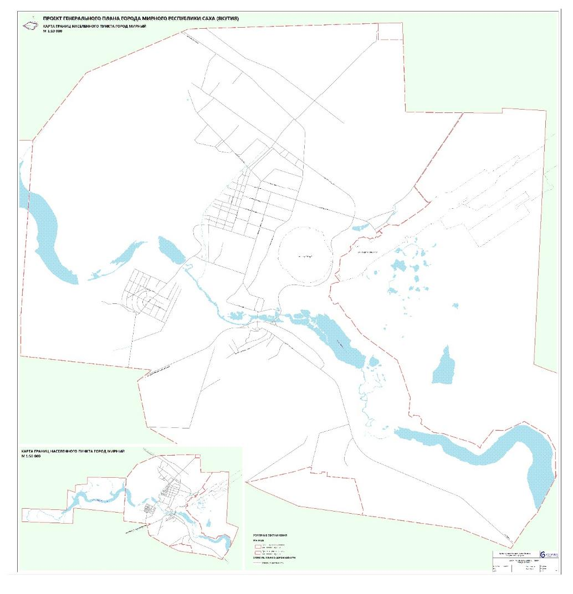
Рисунок 1. Географическое положение г. Мирный

Технико-экономические показатели Генерального плана ГП «Город Мирный»
Прогнозные данные по приростам площадей строительных фондов на каждом этапе рассматриваемого периода, подготовлены на основании анализа решений Генерального плана развития г. Мирный и информации, полученной от Администрации города Мирный и теплоснабжающих организаций.
Плановые показатели строительства жилого фонда в городе Мирный рассчитаны на следующие условия:
- увеличение целевого показателя жилищной обеспеченности, определенного в Генеральном плане до 24 м² на человека.
- численность населения города Мирный на расчетный срок генерального плана вырастет до 38 тыс. человек – на основании наиболее вероятного сценария рождаемости, смертности и миграционной привлекательности региона в указанный период;
- приоритет застройки (с учетом привлекательности для застройщиков);
- нагрузки систем теплоснабжения определены с учетом объектов социальной, культурной и бытовой инфраструктуры.

Размещение застройки в г. Мирный на период 2026-2036 гг. с разбивкой по годам в разрезе элементов территориального деления города Мирный представлено в таблице 3.
Таблица 3. Актуализированный прогноз перспективной застройки до 2036 года
№ п/п | Адрес абонента |  | Год ввода/ вывода
1. | Спорткомплекс по ул. Комсомольская (участки с кадастровыми номерами 14:37:000305:686; 14:37:000305:691; 14:37:000305:692) |  | 2027-2030
2. | МКД пр-д Строителей 4 (два МКД 16 эт.) |  | 2027-2030
3. | МКД пр-д Строителей 4а (два МКД 9 эт.) |  | 2027-2030
4. | 9-этажный 98-квартирный жилой дом, з/у 14:37:000310:771 площадью 7 344 кв. м., расположенный по пр. Ленинградский, з/у 13, 2-ая очередь строительства |  | 2028-2030
5. | На месте МКД №№ 27А, 23 А по пр-ту Ленинградский (три МКД- два по 7 эт., один 8 эт.) |  | 2027-2030
6. | На месте МКД №№ 44, 46 по пр-кту Ленинградский (один МКД- 5 эт., один 7 эт.) |  | 2027-2030
7. | СОШ на 900 мест (в районе проезд Строителей д. 6) |  | 2027-2030
8. | Мечеть (ул. Аммосова, з/у 93) |  | 2027-2030
9. | На месте МКД по ул. Ойунского №№ 31, 29, 27, 25 (три МКД) |  | 2027-2030
10. | На месте МКД ул. Аммосова д. 26 (один МКД 5-эт) |  | 2027-2030
11. | На месте МКД №№ 30, 28 по ул. Ойунского и №8 по ул. 40 лет Октября (). (три МКД переменной этажности 6 и 8) |  | 2027-2030
12. | Ул. 40 лет Октября 2-х секционный многоквартирный жилой дом на месте снесенных жилых домов № 7 (5-х эт.) |  | 2027-2030
13. | Ул. 40 лет Октября 2-х секционный многоквартирный жилой дом на месте снесенных жилых домов № 7а (5-и эт.) |  | 2027-2030
14. | На месте МКД №№ 26, 24 по ул. Ойунского (три МКД 5 эт., один 4 эт.) |  | 2027-2030
15. | мкр. Заречный, Спортзал |  | 2032
16. |  | мкр. Заречный, Школа-интернат на 130 мест | 2032
17. |  | Ленинградский 7/2 (общественное здание) | 2027-2030
18. |  | «Детская школа искусств» по пр-кту Ленинградскому, з/у 38 (общая площадь 3800,0 кв. м, этажность - 2) | 2027-2030
19. |  | Напротив МВД (общежитие) | 2027-2030
20. |  | В районе общежития №12/1 по ул. Московская (два общежития) | 2027-2030
21. |  | Центр МСП (напротив городского парка, через шоссе Кузакова) | 2027-2030
22. |  | Образовательный кластер тех. специальностей (напротив городского парка, через шоссе Кузакова) | 2027-2030
23. |  | Автосервисный комплекс, 893,18 м. кв., Ленинградский пр-кт, зд. 7/8 в районе ПЧ | 2027-2030
24. |  | Автосервисный комплекс. Автомойка. 383,21 м. кв., г. Мирный, ш. Чернышевское, зд. 12 (в районе наркологического отделения МЦРБ) | 2027-2030
25. |  | Автосервисный комплекс. Автомастерские. 144 м. кв., г. Мирный, ш. Чернышевское, зд. 12 (в районе наркологического отделения МЦРБ) | 2027-2030

Планировка микрорайона Заречный
Площадь территории проекта планировки в микрорайоне Заречный составляет 63,8 га и определяется в границах: на севере – ул. Соболева, ул. Куницына далее до ул. Амакинская, на востоке – ул. Восточная, на западе и юге – территории, покрытые лесом и кустарником. Общая площадь существующего жилого фонда приблизительно – 8553 м².
Проектом планировки на расчётный срок предусмотрено дальнейшее развитие микрорайона за счет индивидуальной жилой застройки.
В таблице 4 представлен прирост площади строительных фондов.
Таблица 4 Прогнозы приростов площади строительных фондов проектируемой территории (мкр. Заречный)
№ п/п | Наименование показателей | Ед. измерения | 1-я и 2-я очереди
1. Территория
1.1 | Площадь проектируемой территории - всего | га | -
 | в том числе:
 | территории жилой застройки | га | 34,84
 | - территории застройки индивидуальными и малоэтажными жилыми домами |  | 33,36
 | - территории застройки средне- и многоэтажными жилыми домами |  | 1,44
 | минимальные и максимальные площади участков под индивидуальную жилую застройку | га | 0,1026 – 0,2433
 | общественно-деловые территории | га | 1,16
 | - территории центра обслуживания и коммерческой активности местного уровня | га | 1,16
 | производственные и коммунальные территории | га | 0,143
 | - территории коммунальных предприятий, транспорта, складирования и распределения товаров | га | 0,143
 | рекреационно-природные территории | га | 1,45
 | - рекреационно-общественные, в том числе зоны парков и скверов | га | 1,45
 | территории специального назначения | га | 3,74
 | - территория спортивных и спортивно- зрелищных объектов  - территории объектов образования | га | 2,24  1,5
 | прочие территории | га | 22,52
 | - территории улиц, дорог, проездов в красных линиях | га | 22,52
2. Жилищный фонд
2.1 | Общая площадь жилых домов | м² общей площади квартир | 38800
2.2 | Средняя этажность застройки | этаж | 2
2.3 | Сохраняемый жилой фонд | м² общ площ. | 8553
2.4 | Новое жилищное строительство | м² общ площ. | 35680
 | в том числе
 | индивидуальные и малоэтажные жилые дома | м² общ площ. | 35680
 | средняя обеспеченность общей площадью жилого фонда | м²/чел. | 36,6
3. Объекты социального и культурно-бытового обслуживания населения
3.1 | Общественно-торговый центр | м² торг.пл. | 1000
3.2 | Клуб с кинозалом, кафе - всего | мест | 200+50
3.3 | Магазин - всего | м² торг.пл. | 173
3.4 | Школа-интернат | мест | 130
3.5 | Образовательное учреждение для детей, нуждающихся в психолого-педагогической и медико-социальной помощи | мест | -
3.6 | Лыжная база | м² площади залов | 490

Планировка территории квартала индивидуальных жилых домой по шоссе 50 лет Октября
Жилая застройка планируемой территории представлена индивидуальными жилыми домами (2 этажа), блокированными жилыми домами (2 этажа) и многоквартирными жилыми домами (3 этажа).
Средний размер земельного участка под индивидуальную жилую застройку составляет 1000 кв. м, под блокированные жилые дома – 450 кв. м.
В течение расчетного срока (до 2031 г.) проектом предусмотрено размещение 126 жилых домов суммарной общей площадью 25,7 тыс. кв. м, в том числе:
- 97 индивидуальных жилых дома суммарной общей площадью 15,5 тыс. кв. м;
- 27 одноквартирных жилых дома блокированного типа суммарной общей площадью 5,1 тыс. кв. м;
- 2 многоквартирных жилых дома суммарной общей площадью 5,1 тыс. кв. м.

Таблица 5. Прогнозы приростов площади строительных фондов
№ п/п | Наименование здания | Этажность | Площадь общая
Децентрализованное теплоснабжение
1 | Индивидуальные жилые дома | 1-2 | 20623
2 | Среднеэтажная жилая застройка | 3 | 1013
3 | Магазин смешанных товаров |  | 192
ИТОГО |  |  | 21828

Жилой комплекс в 14 квартале г. Мирный
Жилой комплекс состоит из трех многоэтажных жилых зданий. Комплекс условно разделен на три очереди строительства. 1 очередь – 5 секций этажностью 9-12-9-9-9. Вторая очередь – 4 секции этажностью 9-12 (с соцкультбытом на 1 этаже)-9. 3 Очередь- 3 блок-секции этажностью 9-9-9.
Таблица 6. Прогнозы приростов площади строительных фондов
№ п/п | Наименование | Ед. изм. | Количество
№ п/п | Наименование | Ед. изм. | 1 очередь | 2 очередь | 3 очередь
1 | Площадь застройки | м² | 1511,97 | 1216,7 | 870,06
2 | Этажность |  | 9-12-9-9-9 | 9-9-12-12 | 9-9-9
3 | Строительный объём | м³ | 48679,09 | 42724,28 | 26493,48
4 | Общая площадь квартир | м² | 9613,04 | 8256,5 | 5130,6
5 | Площадь квартир | м² | 9329,65 | 7956,13 | 5000,46
6 | Количество квартир, в том числе: |  | 197 | 170 | 102
6.1 | 1 комнатная |  | 105 | 90 | 48
6.2 | 2 комнатная |  | 92 | 79 | 49
6.3 | 3 комнатная |  |  | 1 | 5
7 | Общая площадь соцкультбыта |  | 282,77

Планировка территории 19 квартала
Проектом планировки территории предусматривается размещение линейного объекта капитального строительства местного значения: «г. Мирный. Газоснабжения индивидуальных жилых домов 19 квартала и района ул. Весенняя, производственной базы МУП «Коммунальщик».
Таблица 7. Прогнозы приростов площади строительных фондов
№ п/п | Наименование | Площадь, кв. м.
 | Всего в границах проектирования | 6697
1 | Территория общего пользования | 3967
2 | Зона делового, общественного и коммерческого назначения | 453
3 | Зона застройки индивидуальными жилыми домами | 1721
4 | Зона объектов прогулок и отдыха | 556

ГЛАВА 1. СХЕМА ВОДОСНАБЖЕНИЯ

ТЕХНИКО-ЭКОНОМИЧЕСКОЕ СОСТОЯНИЕ ЦЕНТРАЛИЗОВАННЫХ СИСТЕМ ВОДОСНАБЖЕНИЯ ГОРОДСКОГО ПОСЕЛЕНИЯ «ГОРОД МИРНЫЙ»
    - Описание системы и структуры водоснабжения, деление территории ГП «Город Мирный» на эксплуатационные зоны
Водоснабжение, как отрасль, играет огромную роль в обеспечении жизнедеятельности городского поселения и требует целенаправленных мероприятий по развитию надежной системы хозяйственно-питьевого водоснабжения.
Структура системы водоснабжения зависит от многих факторов, из которых главными являются следующие: расположение, мощность и качество воды источника расположения, рельеф местности и кратность использования воды на промышленных предприятиях.
На территории ГП «Город Мирный» действует централизованная система хозяйственно-питьевого водоснабжения.
Источником водоснабжения служит водохранилище на реке Ирелях. Водохранилище (гидроузел) является единственным источником централизованного водоснабжения ГП «Город Мирный» и предназначено для обеспечения хозяйственно-питьевого и производственного водоснабжения. Согласно Водному Кодексу Российской Федерации, водохранилище является государственной собственностью.
Услугу централизованного водоснабжения потребителям на территории ГП «Город Мирный» оказывает единственная гарантирующая организация – ООО «ПТВС», которая осуществляет забор воды из Иреляхского водохранилища на основании договора водопользования.
Метод производства питьевой воды основан на очистке воды Иреляхского водохранилища по одноступенчатой схеме коагулированием содержащихся в воде взвешенных веществ с последующей ее фильтрацией и хлорированием чистой воды.
Водопроводно-очистные сооружения (далее – ВОС) г. Мирного входят в состав ООО «ПТВС» и состоят из ряда объектов: Иреляхский гидроузел, насосная станция І-го подъёма, повысительная насосная станция ІІ-го подъёма, комплекс ВОС, насосная станция ІІІ-го подъёма.
В комплекс сооружений ВОС входят: водопроводно-очистные сооружения производительность 10,0 тыс. м³/сутки, блок реагентного хозяйства, блок фильтрации с промывной насосной станцией и емкостью промывной воды, насосная станция по возврату промывных вод, электролизная, насосная станция ІІ-го подъема (городская) с резервуарами чистой воды.
МУП «Коммунальщик» выполняет функции транзитной организации по предоставлению услуги транспортировки холодной питьевой воды в поселок Газовиков. Сети, по которым осуществляется транспортировка, находятся в собственности ГП «Город Мирный» и переданы МУП «Коммунальщик» в хозяйственное ведение по договору о закреплении муниципального имущества.
После очистки часть воды станцией второго подъема подается потребителям нижней части города (до ул. Ленина), а часть по двум транзитным трубопроводам Ду = 400 мм подается на насосную станцию III-го подъема и далее к потребителям верхней части города (выше ул. Ленина) по двум водоводам Ду = 500 мм каждый.
Принципиальная схема водоснабжения г. Мирный представлена на рисунке 2.
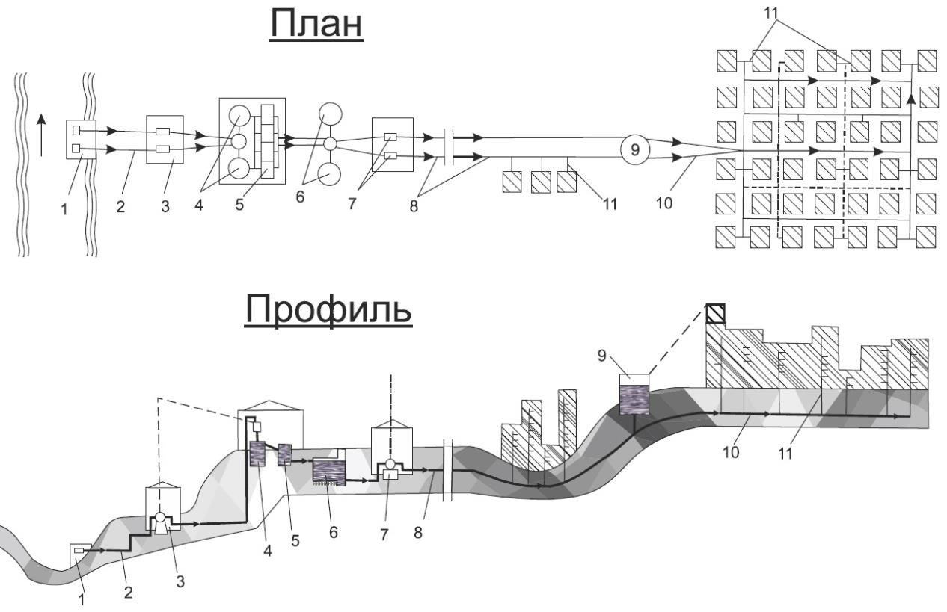
Рисунок 2. Принципиальная схема водоснабжения г. Мирный
1 - водозаборные сооружения; 2 - самотечные трубопроводы;
3 - береговая насосная станция I-го подъема; 4 и 5 - водоочистные сооружения;
6 - резервуары чистой воды; 7 - насосная станция II-го подъема; 8 - водоводы;
9 - повысительная насосная станция; 10 - магистральные трубопроводы;
11 - распределительные трубопроводы.

К зонам децентрализованного водоснабжения относится часть поселка Геолог и часть поселка Верхний. Завоз воды автоводовозками в специальные емкости – кубовые, и последующую её продажу потребителям осуществляет МУП «Коммунальщик».
Таким образом, территорию ГП «Город Мирный» можно условно разделить на две эксплуатационные зоны:
• эксплуатационная зона ООО «ПТВС»;
• эксплуатационная зона МУП «Коммунальщик».
Графическое представление эксплуатационной зоны водоснабжения ООО «ПТВС» ГП «Город Мирный» представлено на рисунке 3.

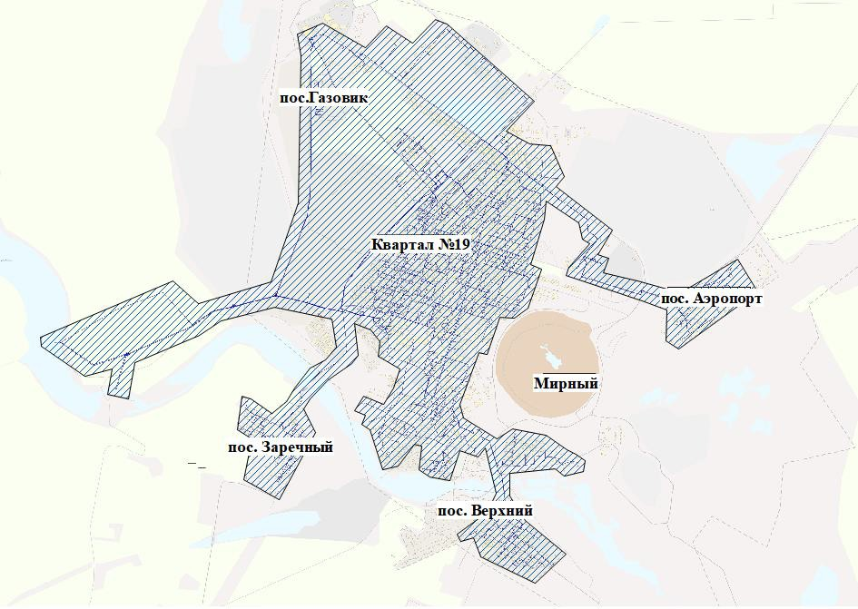
Рисунок 3. Эксплуатационная зона водоснабжения ООО «ПТВС»

    - Описание территорий ГП «Город Мирный», не охваченных централизованными системами водоснабжения
К зонам децентрализованного водоснабжения относится часть поселка Геолог и часть поселка Верхний. Завоз воды автоводовозками в специальные емкости – кубовые, и последующую её продажу потребителям осуществляет МУП «Коммунальщик».

Посёлок Верхний:
Поселок Верхний находится на правом берегу реки Ирелях. В поселке преобладают деревянная малоэтажная и частная застройка. Деревянная застройка данного поселка осуществлялась в 1956-1967 годах. Поселок частично обеспечен сетями водоснабжения.
Сетями водоснабжения и канализации обеспечена только восточная часть поселка. В 2012 году ООО «ПТВС» провело реконструкцию сетей водоснабжения и канализации.
Подвоз питьевой воды осуществляется к 12 домам, в которых проживает 76 человек. Суммарное потребление воды составляет около 23 м³/мес.

Посёлок Геолог:
Поселок Геолог находится на левом берегу реки Ирелях, на 700 метров севернее поселка Верхний. В поселке преобладают деревянная малоэтажная и частная застройка.
Сети водоснабжения проложены в южной и западной частях поселка, обеспеченность услугой централизованного водоснабжения составляет порядка 10 %. Подвоз питьевой воды осуществляется к 93 домам, в которых проживает 356 человек. Суммарное потребление воды составляет около 108 м³/мес.
Общие сведения по децентрализованным кубовым г. Мирного, переданным в хозяйственное ведение МУП «Коммунальщик», представлен в таблице 8.
Таблица 8. Реестр децентрализованных кубовых г. Мирный
№ п/п | № кубовой | Адрес | Объём кубовой, м³ | Количество потребителей | Потребление по ПП №446 РС(Я), л/день | Количество завозов питьевой воды
1 | 2 | ул. Гагарина, д. 8 | 8,25 | 27 | 4050 | 1 раз в 2 дня
2 | 3 | ул. Экспедиционная, д.1 | 8 | 31 | 4650 | 1 раз в день
3 | 5 | ул. Геологическая, д. 14/2 | 8 | 17 | 2550 | 1 раз в 3 дня
4 | 6 | ул. Таежная, д. 53 | 13,1 | 16 | 2400 | 1 раз в 5 дней
5 | 7 | ул. Интернациональная, д. 7 | 8 | 22 | 3300 | 1 раз в 2 дня
6 | 8 | ул. Горняков, д. 9 | 8 | 26 | 3900 | 1 раз в 2 дня
7 | 11 | ул. Гаражная, д. 6а | 8 | 26 | 3900 | 1 раз в 2 дня
8 | 12 | пер. Заводской, д.66 | 8 | 44 | 7650 | 1 раз в день
9 | 14 | ул. Фрунзе, д. 27/1 | 9,35 | 18 | 2700 | 1 раз в 3 дня
10 | 15 | пер. Заводской, д.47 | 8,8 | 45 | 6750 | 1 раз в день
11 | 17 | ул. Иреляхская, д.80/1 | 8 | 46 | 6900 | 1 раз в день
12 | 19 | ул. Мухтуйская, д.70/2 | 18,8 | 30 | 4500 | 1 раз в 4 дня
13 | 22 | ул. Комсомольская, д. 48 | 8 | 37 | 5550 | 1 раз в день
14 | 23 | ул. Гагарина, д. 43 | 8 | 21 | 3150 | 1 раз в 2 дня
15 | 25 | ул. Лесная, д. 1/2 | 11 | 23 | 3450 | 1 раз в 3 дня
16 | 27 | пер. Заводской, д.21/2 | 8 | 32 | 4800 | 1 раз в день
17 | 28 | ул. Целинная, д. 28г | 8 | 65 | 9750 | 2 раза в день
18 | 29 | ул. Лесная, д. 45/1 | 8 | 46 | 6900 | 1 раз в день
19 | 30 | ул. Лесная, д. 17в | 8 | 29 | 4350 | 1 раз в день
20 | 31 | ул. Целинная, д. 44 | 8,25 | 21 | 3150 | 1 раз в 2 дня
21 | 32 | ул. Интернациональная, д. 49/1 | 6,3 | 25 | 3750 | 1 раз в 2 дня
22 | 33 | ул. Экспедиционная, д.35 | 8 | 56 | 8400 | 2 раза в день
23 | 34 | ул. Таежная, д. 71 | 4 | 25 | 3750 | 1 раз в день
24 | 35 | ул. Курченко, д. 28 | 8 | 58 | 8700 | 1 раз в день
25 | 36 | ул. Первомайская, 36/1 | 8 | 54 | 8100 | 2 раза в день
26 | 37 | ул. Экспедиционная, д.54 | 6,3 | 35 | 5250 | 1 раз в день
27 | 1 | ул. Гагарина, д. 18 | 13,1 | 14 | 2100 | 1 раз в 6 дней
28 | 4 | ул. Романтиков, 4 (мкр. Заречный) | 8 | 155 | 4003 | 1 раз в день
ИТОГО |  |  | 265,1 | 1073 | 143653
Примечание: Согласно ПП РС (Я) №446 норматив потребления для жилых домов, не оборудованных санитарно-техническими приборами (из водоразборной колонки, подвоз воды, льда), с баней составляет 1,520 м³/месяц, без бани -0,304 м³/месяц Расчет потребления питьевой воды, выполнен по усредненному условию: на каждом адресе по три потребителя питьевой воды из кубовой.

    - Описание технологических зон водоснабжения, зон централизованного и нецентрализованного водоснабжения (территорий, на которых водоснабжение осуществляется с использованием централизованных и нецентрализованных систем горячего водоснабжения, систем холодного водоснабжения соответственно) и перечень централизованных систем водоснабжения
Технологическая зона водоснабжения – это часть водопроводной сети, принадлежащей организации, осуществляющей горячее водоснабжение или холодное водоснабжение, в пределах которой обеспечиваются нормативные значения напора (давления) воды при подаче ее потребителям в соответствии с расчетным расходом воды.
На территории ГП «Город Мирный» организован единый водозабор. Источником водоснабжения служит водохранилище на реке Ирелях. Централизованное водоснабжение на территории города осуществляется по единой системе трубопроводов водоснабжения единственной ресурсоснабжающей организацией ООО «ПТВС». Зону водоснабжения потребителей ООО «ПТВС» можно разделить на две зоны: зону водоснабжения технической водой и зону водоснабжения очищенной питьевой водой.
К зонам децентрализованного водоснабжения относится часть поселка Геолог и часть поселка Верхний. Завоз и последующую продажу воды потребителям в этих зонах осуществляет МУП «Коммунальщик».
Система горячего водоснабжения в ГП «Город Мирный» разделена на несколько зон теплоснабжения, образованных сетями от ЦТП. Централизованной горячее водоснабжение осуществляется по двухтрубной и четырехтрубной схеме.
Индивидуальные зоны горячего водоснабжения сформированы в районах ИЖС, расположенного в западной части г. Мирный, в пос. Верхний, а также в мкр. «Заречный».
Таким образом, на территории ГП «Город Мирный» можно выделить 6 технологических зон холодного и горячего водоснабжения:
Холодное водоснабжение:
- Зона централизованного водоснабжения технической водой от водохранилища на реке Ирелях (ООО «ПТВС»);
- Зона централизованного водоснабжения очищенной питьевой водой от водохранилища на реке Ирелях (ООО «ПТВС»);
- Зона децентрализованного водоснабжения (МУП «Коммунальщик»);
Горячее водоснабжение:
- Зоны централизованного горячего водоснабжения, образованные сетями от ЦТП;
- Зоны централизованного горячего водоснабжения;
- Зона индивидуального горячего водоснабжения.
Графическое представление зон холодного и горячего водоснабжения представлены на рисунках 4 и 5.
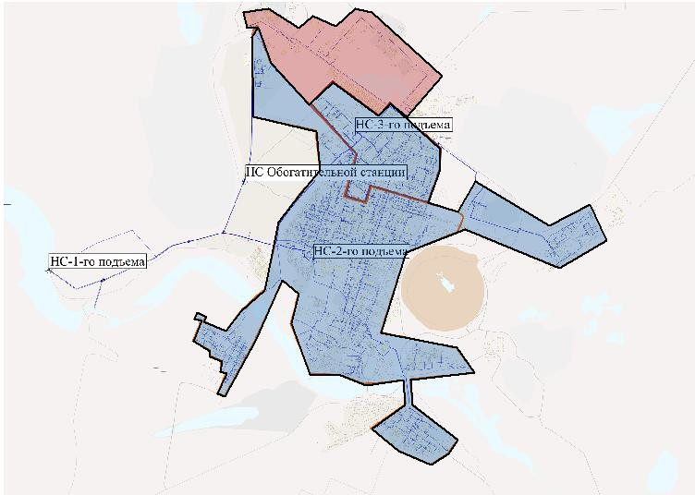
Рисунок 4. Технологические зоны холодного водоснабжения

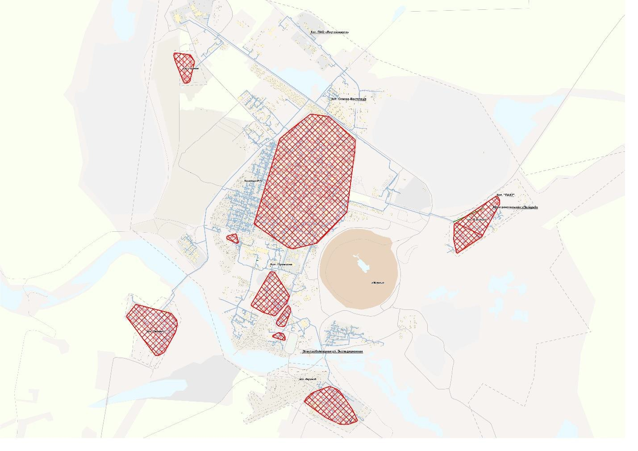
Рисунок 5. Технологические зоны горячего водоснабжения

    - Описание результатов технического обследования централизованных систем водоснабжения
- Описание состояния существующих источников водоснабжения и водозаборных сооружений
Источником водоснабжения ГП «Город Мирный» служит водохранилище на реке Ирелях. Водохранилище предназначено для обеспечения хозяйственно-питьевого и производственного водоснабжения ГП «Город Мирный». Оно находится в 3 км западнее города и введено в эксплуатацию в 1964 году. Проектировалось на годовое водопотребление 7 млн. м³, объем водохранилища – 13,3 млн. м³, средний уровень воды в водохранилище 293,75 м (относительно уровня Балтийского моря). Питание реки – снегодождевое, основной водоприток (91 %) происходит в период с мая по июнь. Иреляхское водохранилище образовано земляной плотиной на 44,2 км от устья реки Ирелях с замораживающей системой. Река Ирелях является рыбохозяйственным водотоком первой категории.
Гидроузел на р. Ирелях является гидротехническим сооружением II класса, предназначенным для обеспечения хозяйственно-питьевого и производственного водоснабжения г. Мирный.
Гидроузел представляет собой водохранилище, образованное плотиной, перекрывающей долину р. Ирелях. Сброс избыточного стока реки из водохранилища осуществляется по левобережному водосбросному каналу.
В водохранилище гидроузла накапливается естественный сток реки Ирелях природного генезиса, не содержащий никаких опасных и токсичных веществ. Площадь землеотвода под гидротехнические сооружения (ГТС) гидроузла – 419 га. Из них 400 га занято под водохранилище.
Гидроузел эксплуатируется с 1964 года. Уровень воды в водохранилище регулируется водосбросным каналом и водозаборным узлом. В паводковый период происходит наполнение водохранилища до отметок выше водопереливного порога.
В летнюю межень и особенно интенсивно в зимний период, когда прекращается сток р. Ирелях, происходит понижение уровня водохранилища за счет водопотребления до отметки ~ 290,40 м.
Геологический разрез в створе плотины гидроузла представлен мощной толщей терригенно-карбонатных пород раннего палеозоя, представленной чередующимися пачками мергелей, известняков и песчаников, находящихся в таломерзлом состоянии.
Плотина гидроузла по типу земляная, насыпная, мерзлая, II класса. Плотина построена с сохранением многолетнемерзлых грунтов основания в мерзлом состоянии.
По первоначальному проекту института «Ленгидропроект» плотина была выполнена с центральным противофильтрационным мерзлым ядром из суглинков с зубом, прорезающим четвертичные отложения и заглубленным в коренные породы. Верховая и низовая призмы отсыпаны из песчаного грунта с примесью суглинка.
На рисунке 6 представлен вид на ГТС гидроузла.
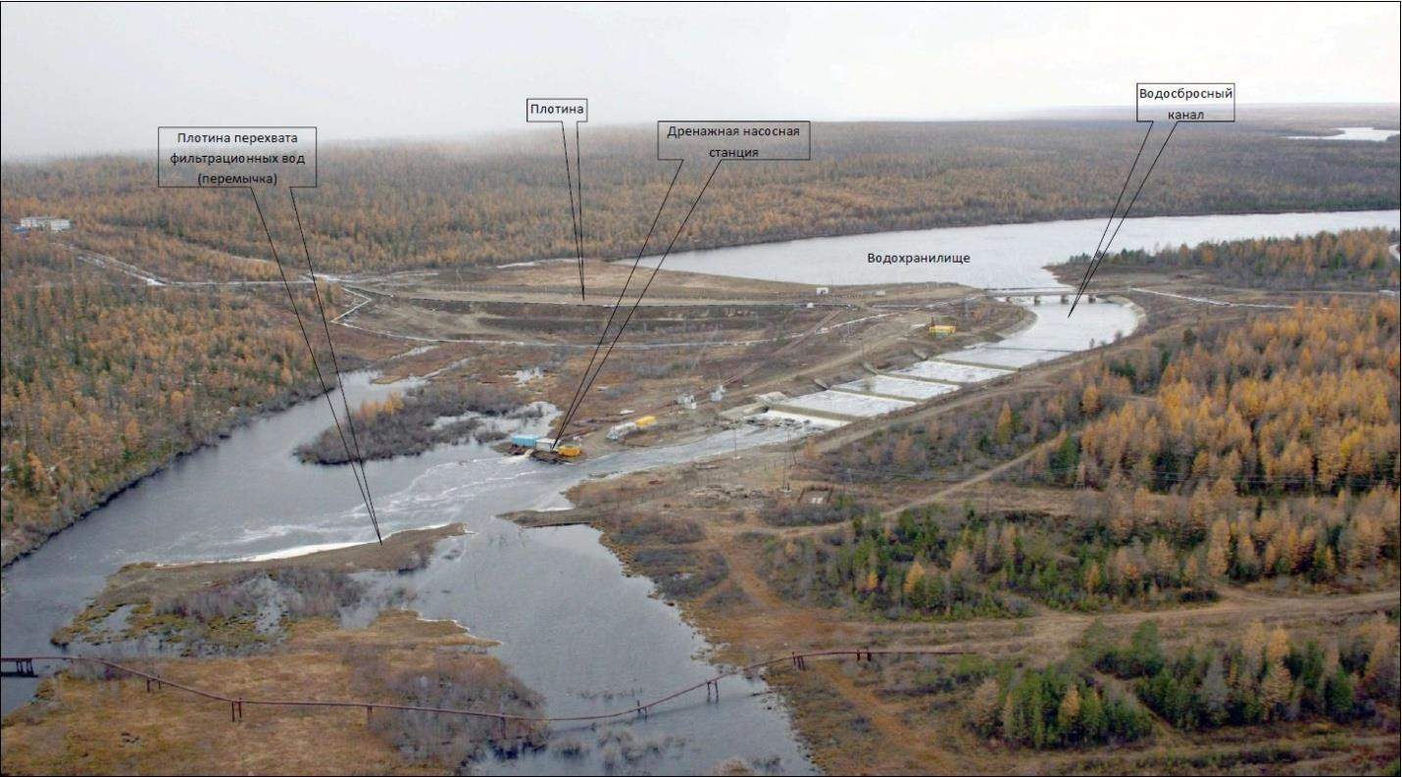
Рисунок 6. Вид на ГТС гидроузла с нижнего бьефа

В дальнейшем, в связи с растеплением многолетнемерзлых грунтов основания, плотина подверглась реконструкциям и усилению по проектам института «Якутнипроалмаз».
На низовой откос отсыпана дополнительная пригружающая призма из суглинистого грунта с щебнем, с формированием на отметке ~ 287,80 м бермы шириной ~ 5 м.
На верховой откос отсыпана призма из суглинистого грунта с щебнем шириной 180-240 м, которая частично закрыла талые зоны в верхнем бьефе, что привело к уменьшению фильтрации.
Водный режим р. Ирелях характеризуется высоким весенним половодьем, низкой летней меженью, прерываемой дождевыми паводками и ежегодным перемерзанием реки зимой.
В состав сооружений гидроузла входят:
- плотина земляная, насыпная, мерзлая, высотой 20,5 м, длиной по гребню - 320 м с системой сезонно охлаждающих устройств;
- водохранилище вместимостью 20,44 млн. м³;
- водосбросный канал береговой железобетонный с отметкой водопереливного порога – 293,65 м и максимальной водопропускной способностью 0,1 % обеспеченности – 273 м³/с;
- плотина перехвата фильтрационных вод (перемычка) земляная, насыпная, талая, IV класса, высотой 1,2 1,5 м, длиной по гребню – 200 м;
- дренажная насосная станция производительностью 1250 м³/ч;
- водозаборный узел с насосной станцией.
Результаты химического анализа исходной воды, выполненные лабораторией ЦХЛ, показывают следующее: содержание всех растворимых солей в пределах нормы, характеризуется малой мутностью – менее 0,58 мг/л.
На Иреляхском водохранилище выделено 2 пояса зоны санитарной охраны (ЗСО). Первый пояс зоны санитарной охраны располагается в радиусе 100 м от насосной станции первого подъема. Территория I-го пояса имеет ограждение. Второй пояс зоны санитарной охраны располагается на расстоянии 500 м от уреза воды водохранилища. Границы поясов санитарной охраны представлены на рисунке 7.

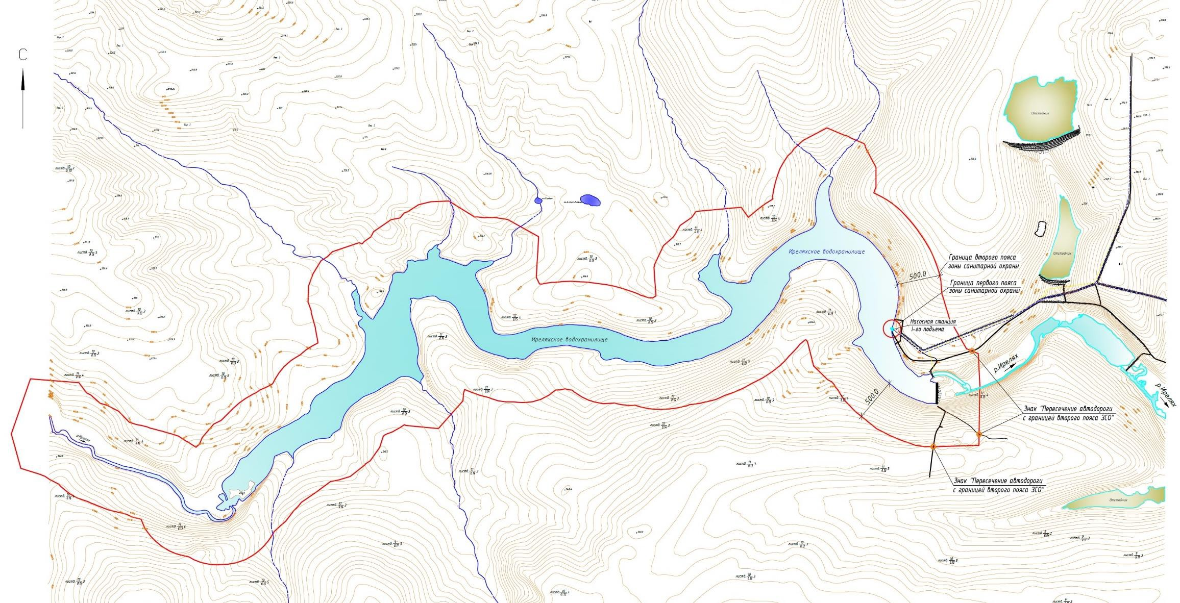
Рисунок 7. Схема санитарной охраны Иреляхского водозабора
Водозаборный узел расположен на левом борту долины в 0,5 км выше створа плотины и предназначен для водоснабжения г. Мирный. Водозабор представляет собой открытый водоприемный оголовок квадратного сечения с отметкой водоперелива – 289,40 м. Вода из водохранилища поступает к водоприемным окнам оголовка по подводящему каналу. Оголовок соединен трубами с насосной станцией. Водозабор и насосная станция первого подъема находятся в 4,5 км от города на левом берегу водохранилища на расстоянии 600 м выше створа плотины гидроузла.
В комплекс ВОС входят:
- Водопроводно – очистные сооружения производительность 10,0 тыс. м³/сутки
- Насосная станция по возврату промывных вод
- Электролизная станция
- Насосная станция ІІ-го подъема (городская) с резервуарами чистой воды
- Водопроводно – очистные сооружения производительность 20,0 тыс. м³/сутки
Насосная станция І-го подъёма расположена на Иреляхском водохранилище, являющимся основным водоисточником, в 4,5 км от города и имеет 4 артезианских (глубинных) насоса 20А 18×3 производительностью 600 м³/час, две пары береговых насосов, расположенных последовательно один за другим 350Д×90 производительностью 350 л/сек (1260 м³/час).
Насосная станция І-го подъёма обеспечивает технической водой комплекс ВОС для подготовки питьевой воды, также рудник «Интернациональный» до 50 м³/ч, Ирелях-нефть до 30 м³/ч, фабрику №3 до 100 м³/ч через повысительную насосную станцию ІІ-го подъёма, где имеются три насоса (3 шт. – ЦН 400×105 производительностью 400 м³/ч).
Забор воды из водохранилища в зависимости от времени года составляет от 16 до 30 тыс. м³/сутки.
Плавучая насосная станция (аварийная) предназначена для подачи воды погружными насосами марки Wilo (2 ед.) на насосную станцию І-го подъёма при низком уровне водохранилища.
Принципиальная схема магистральных водоводов технической воды ВОС г. Мирный представлена на рисунке 8.
Принципиальная схема ВОС г. Мирный приведена на рисунке 9.

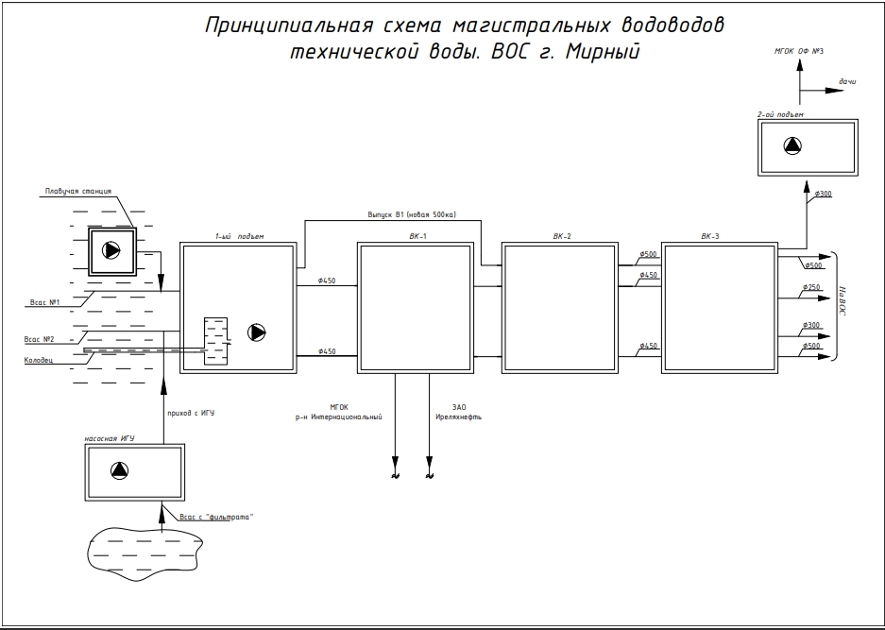
Рисунок 8. Принципиальная схема магистральных водоводов технической воды ВОС г. Мирный

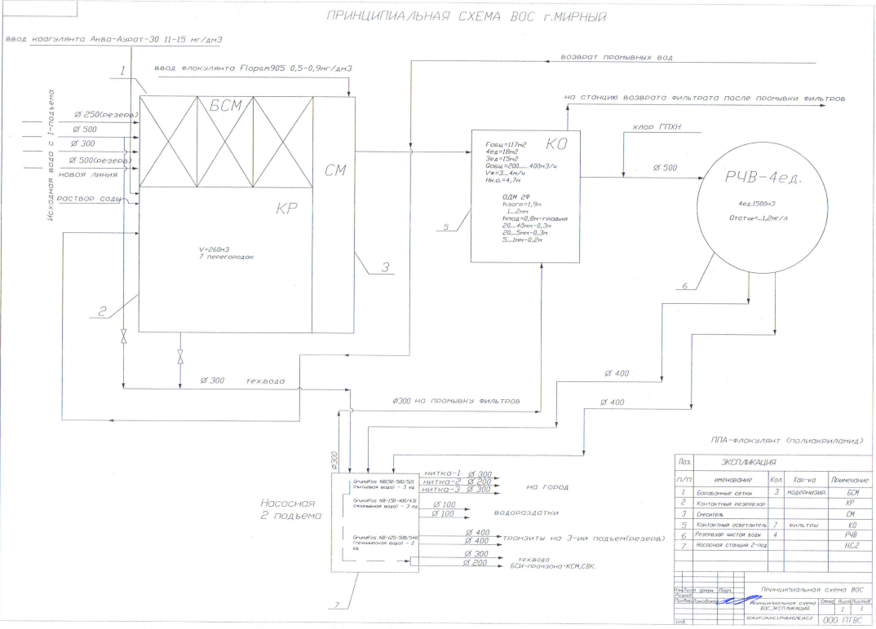
Рисунок 9. Принципиальная схема ВОС г. Мирный

Краткие характеристики водозаборного сооружения и ВОС на территории ГП «Город Мирный» указаны в таблицах 9-10.
Таблица 9. Характеристика ВЗУ
№ п/п | Наименование объектов | Ед. изм. (наименование) | Значение параметра
№ п/п | Наименование объектов | Ед. изм. (наименование) | ВЗУ №1
1 | Название ВЗУ | адрес | НС 1го подъёма
2 | Количество открытых водозаборов | шт. | 1
3 | Количество артезианских скважин | шт. | -
4 | Количество насосных станций 2-ого подъема | шт. | -
5 | Количество резервуаров чистой воды, их емкость | шт., м3 | -
6 | Количество водонапорных башен, их емкость | шт., м3 | -
7 | Протяженность водопроводные сети | км | 12
8 | Наличие резервного питания | Да, нет | -
9 | Примечание |  | -

Таблица 10. Характеристика ВОС
№ п/п | Наименование | Единица измерения | Значение параметра
1 | Наименование ВОС | - | ВОС
2 | Адрес ВОС | - | Индустриальная 11
3 | Год ввода в эксплуатацию ВОС | - | 1966
4 | Процент износа ВОС | %
5 | Наименование источника, от которого поступает вода на очистку | - | Иреляхское водохранилище
6 | Проектная производительность ВОС | м³/сут | 30000
7 | Фактическая производительность ВОС | м³/сут | 26000
8 | Фактический среднесуточный расход воды | м³/сут | 15000
9 | Фактический расход воды в максимальные сутки водопотребления. | м³/сут | 22000
10 | Наличие приборов учета | да/нет | да
11 | Тип, марка приборов учета | -
12 | Объем пропущенной воды за 2025 год | м³
13 | Объем воды на собственные нужды за 2025 год | м³
14 | Этапы водоподготовки (осветление, умягчение, обезжелезивание, обеззараживание и т.д.) | - | осветление, фильтрование, обеззараживание
15 | Соответствие воды после очистки требованиям санитарных норм | да/нет | да
16 | Применяемые реагенты | - | коагулянт, флокулянт, сода кальцинированная, гипохлорит натрия
17 | Тип, марка насосного оборудования ВОС | -
18 | Год ввода в эксплуатацию насосного оборудования ВОС | -
19 | Способ удаления осадков и промывных вод | - | оборотное водоснабжение
20 | Необходимость реконструкции/модернизации ВОС | да/нет | нет

- Описание существующих сооружений очистки и подготовки воды, включая оценку соответствия применяемой технологической схемы водоподготовки требованиям обеспечения нормативов качества воды
Водопроводно-очистные сооружения ГП «Город Мирный» входят в состав ООО «ПТВС» и входят в ряд объектов: Иреляхского гидроузла, насосной станции I-го подъёма, повысительной насосной станции II-го, комплекса ВОС и насосной станции III-го подъёма.
Комплекс сооружений ВОС (проектная производительность 30 000 м³/сут.) состоит из ряда сооружений, предназначенных для подготовки питьевой воды и обеспечения ею население города, а также обеспечения технической водой промышленных объектов.

Водопроводно-очистные сооружения 10,0 тыс. м³/сутки
(блок реагентов хозяйства, блок фильтрации, насосная станция по возврату промывных вод, электролизная станция, насосная станция II-го подъема (городская) с резервуарами чистой воды).
Первичным этапом в очистке воды является фильтрование через барабанные сетки – 3 ед. – БСМ производительностью по 700 м³/час каждая.
Далее по технологической цепочке вода попадает в контактный резервуар – закрытую емкость с прямоугольным основанием (параллелепипед), объемом 260 м³, расположенный под барабанными сетками. Контактный резервуар (КР) разделен на семь коридоров, проходя через которые вода смешивается и подвергается химической обработке (очистке) коагулянтом –"Аква – Аурат 30" дозой 7-15 мг/л по Al₂O₃, объём обрабатываемой воды от 200 до 400 м³/час.
Затем вода, обработанная коагулянтом, подаётся в смеситель, имеющий перегородки (7шт.). Далее в трубопровод подачи на контактные осветлители (фильтра) дозируется флокулянт Flopam 905 дозой 0,3 – 0,7 мг/л.
В блоке реагентного хозяйства кроме БСМ, КР со смесителем, имеется оборудование для приготовления рабочих растворов реагентов:
а) баки – хранилища коагулянта (3 шт.) для затворения и хранения растворов коагулянта, расходные емкости (2шт.) с рабочими растворами, насосным оборудованием для дозировки рабочих растворов Ailipu JZM-A-940/0.35 (2 шт).
б) автоматические установки для приготовления растворов флокулянта (PKT2800Q – 2 ед.), насосы-дозаторы для перекачивания растворов Ailipu JZM-A-940/0.35 (2 шт).
в) установки для приготовления раствора соды (УРП-3 – 2 ед). Дозировка производится насосами-дозаторами Ailipu JXM-A-240/0.7 (2 шт). в трубопровод исходной воды в соответствии с установленной дозой и расходом исходной воды в период низких значений щелочности исходной воды.
Обработанная коагулянтами и флокулянтами вода поступает на контактные осветлители – КО (фильтры) – 7 шт., расположенные в блоке фильтрации. Общая площадь КО – 117 м² (4 ед. по 18 м², 3 – по 15 м²), высота фильтров 4,7 м. КО представляет собой емкость, состоящую из двух секций, имеющих между собой закрытую приемную – распределительную камеру, над которой расположен карман для сбора очищенной (фильтрованной) воды.
Фильтрующей загрузкой контактных осветлителей служит ОДМ2Ф, фракцией 1 ÷ 2 мм. Высота слоя цеолита 2,0 м.
В нижних частях секций каждого фильтра (под фильтрующей загрузкой) засыпан поддерживающий слой из гравия высотой 0,6 м, (0,35 м – 40 ÷ 20 мм, 0,1 м – от 20 ÷ 80 мм., 0,150 м – от 10 ÷ 5 мм).
Фильтрование через КО осуществляется снизу-вверх, коагуляция – очистка (обесцвечивание) воды происходит в слое фильтрующей загрузки, на чем собственно и основан принцип контактной коагуляции.
Скорость фильтрования воды через КО составляет от 30 до 50 м³/час. Фильтрация (время работы фильтра от промывки до промывки) равняется 10 - 12 часов.
Интенсивность промывки (время прохождения определенного объема воды в единицу времени через единицу площади фильтра) равна 9 л/сек×м². Промывка фильтров осуществляется водовоздушно, питьевой водой из емкостей РЧВ. Насосы Grundfos NB 125 – 3 шт. (производительностью до 560 м³/ час) расположены в насосной станции II подъёма.
На промывку одного фильтра расходуется до 200 м³ промывной воды при времени промывки 15 - 20 минут.

Насосная станция по возврату промывных вод
Насосная станция предназначена для отстаивания воды после очистки фильтров КО и подачи воды в смеситель водопроводно – очистных сооружений производительностью 10,0 тыс. м³/сутки.
Вода после промывки КО, а также первый фильтрат подаётся в резервуар промывных вод по трубопроводу Ø 500 мм, затем после отстаивания по трубопроводу перелива переходит в резервуар осветленных вод, откуда насосами марки Grundfos S2 – (2 шт.) производительностью 300 м³/ч перекачивается в трубопровод исходной воды по напорным трубопроводам Ø 2×300 мм. Накопленный осадок из резервуара промывных вод удаляется насосами марки Grundfos SЕ – (2 шт.). Суточный сброс осадка в центральную канализацию не превышает 100 м³.

Электролизная станция
Электролизная станция предназначена для получения обеззараживающего реагента - раствора гипохлорита натрия путем электролиза поваренной соли. Под действием тока в узких зазорах между электродами происходит электролитическое разложение раствора поваренной соли с образованием гипохлорита натрия.
В состав электролизной входит:
а) баки – хранилища концентрированного раствора соли (2 шт.), насосным оборудованием для дозировки раствора к электролизерам (2 насоса-дозатора Grundfos DME 150).
б) расходный склад соли.
в) электролизные установки проточного типа (2 единицы).
г) накопительные резервуары раствора ГПХН (4шт) с насосным оборудованием для дозировки раствора (4 единицы).
После контактных осветлителей очищенная вода (питьевая) контактирует с гипохлоритом натрия (ГПХН) вводимый в виде хлорного раствора дозой до 5,5 мг/л, затем поступает в резервуары – накопители (резервуары чистой воды – РЧВ).
Всего РЧВ – 6 шт. Характеристики РЧВ приведены в таблице 11.
Таблица 11. Перечень параметров резервуаров чистой воды (РЧВ)
№ п/п | Наименование параметра | Единица измерения | Значение параметра
1 | Насосная станция 2-го подъема | наименование | Насосная станция 2-го подъема
2 | Общая емкость РЧВ | куб. м | 12000
3 | Количество резервуаров | шт. | 6
4 | Емкость резервуара 1 | куб. м | 1500
5 | Материал резервуара 1 |  | Сталь
6 | Техническое состояние резервуара 1 | (уд/неуд) | уд
7 | Год ввода в эксплуатацию резервуара 1 | год
8 | Наличие приборов контроля уровня для резервуара 1 | (да/нет) | да
9 | Емкость резервуара 2 | куб. м | 1500
10 | Материал резервуара 2 |  | Сталь
11 | Техническое состояние резервуара 2 | (уд/неуд) | уд
12 | Год ввода в эксплуатацию резервуара 2 | год
13 | Наличие приборов контроля уровня для резервуара 2 | (да/нет) | да
14 | Емкость резервуара 3 | куб. м | 1500
15 | Материал резервуара 3 |  | Сталь
16 | Техническое состояние резервуара 3 | (уд/неуд) | уд
17 | Год ввода в эксплуатацию резервуара 3 | год
18 | Наличие приборов контроля уровня для резервуара 3 | (да/нет) | да
19 | Емкость резервуара 4 | куб. м | 1500
20 | Материал резервуара 4 |  | Сталь
21 | Техническое состояние резервуара 4 | (уд/неуд) | уд
22 | Год ввода в эксплуатацию резервуара 4 | год
23 | Наличие приборов контроля уровня для резервуара 4 | (да/нет) | да
24 | Емкость резервуара 5 | куб. м | 3000
25 | Материал резервуара 5 |  | Сталь
26 | Техническое состояние резервуара 5 | (уд/неуд) | уд
27 | Год ввода в эксплуатацию резервуара 5 | год
28 | Наличие приборов контроля уровня для резервуара 5 | (да/нет) | да
29 | Емкость резервуара 6 | куб. м | 3000
30 | Материал резервуара 6 |  | Сталь
31 | Техническое состояние резервуара 6 | (уд/неуд) | уд
32 | Год ввода в эксплуатацию резервуара 6 | год
33 | Наличие приборов контроля уровня для резервуара 6 | (да/нет) | да

Насосная станция 2-го подъема (городская) с резервуарами чистой воды
Насосная станция предназначена для подачи питьевой воды из РЧВ на нижнюю часть города (до ул. Ленина) насосным оборудованием марки Grundfos NB 150, производительностью 720 м³/час – 3 единицы. Также имеет возможность подачи технической воды на промышленные объекты насосным оборудованием марки Grundfos NB 125 производительностью 370 м³/час – 2 единицы.
Питьевая вода потребителям подается по трем водоводам (1 – Ø 300 мм,2 – Ø 200 мм, 3 – Ø 300 мм), техническая вода подается по двум трубопроводам Ø 200 мм и Ø 300мм.
Перечень параметров сооружений и оборудования насосных станций 2-ого подъема приведен в таблице 2
Таблица 12. Перечень параметров сооружений и оборудования насосных станций 2-ого подъема
№ п/п | Наименование параметра | Единица измерения | Значение параметра
1 | Насосная станция 2-го подъема | наименование
2 | Адрес насосной станции 2-го подъема | месторасположение | Индустриальная 11
3 | Год ввода в эксплуатацию |  | 1966
4 | Процент износа здания насосной станции 2-го подъема
5 | Категория насосной станции 2-го подъема
6 | Фактическая подача воды в часы max водоразбора | м³/сут. | 20000
7 | Фактическая подача воды в часы min водоразбора | м³/сут. | 10000
8 | Количество напорных линий трубопроводов из здания станции | Кол-во | 5
9 | Диаметр напорного трубопровода 1 | мм | 200
10 | Диаметр напорного трубопровода 2 | мм | 300
11 | Диаметр напорного трубопровода 3 | мм | 300
12 | Диаметр напорного трубопровода 4 | мм | 500
13 | Диаметр напорного трубопровода 5 | мм | 500
14 | Наличие приборов учета | (да/нет) | да
15 | Давление воды на выходе в часы max водоразбора | атм. | 5
16 | Давление воды на выходе в часы min водоразбора | атм. | 5
17 | Количество рабочих насосов | шт | 7
18 | Тип насоса 1 | марка | ЦН
16 | Производительность насоса 1 | м³/час | 400
17 | Электродвигатель насоса 1 | Тип | Асинхронный
18 | Мощность насоса 1 | кВт | 200
19 | Число оборотов двигателя насоса 1 | 1/сек | 1500
20 | Год установки насоса 1 | Год
21 | Количество отработанных часов насоса 1 | Час
22 | Необходимость капитального ремонта 1 | (да/нет) | нет
23 | Тип насоса 2 | марка | ЦН
24 | Производительность насоса 2 | м³/час | 400
25 | Электродвигатель насоса 2 | Тип | Асинхронный
26 | Мощность насоса 2 | кВт | 200
27 | Число оборотов электродвигателя насоса 2 | 1/сек | 1500
28 | Год установки насоса 2 | Год
29 | Количество отработанных часов насоса 2 | Час
30 | Необходимость капитального ремонта 2 | (да/нет) | нет
32 | Тип насоса 3 | марка | ЦН
33 | Производительность насоса 3 | м³/час | 400
34 | Электродвигатель насоса 3 | Тип | Асинхронный
35 | Мощность насоса 3 | кВт | 200
36 | Число оборотов электродвигателя насоса 3 | 1/сек | 1500
37 | Год установки насоса 3 | Год
38 | Количество отработанных часов насоса 3 | Час
39 | Необходимость капитального ремонта 3 | (да/нет) | нет
40 | Тип насоса 4 | марка | ЦН
41 | Производительность насоса 4 | м³/час | 400
42 | Электродвигатель насоса 4 | Тип | Асинхронный
43 | Мощность насоса 4 | кВт | 200
44 | Число оборотов электродвигателя насоса 4 | 1/сек | 1500
45 | Год установки насоса 4 | Год
46 | Количество отработанных часов насоса 4 | Час
47 | Необходимость капитального ремонта 4 | (да/нет) | нет
48 | Тип насоса 5 | марка | Grundfos
49 | Производительность насоса 5 | м³/час | 524
50 | Электродвигатель насоса 5 | Тип | Асинхронный
51 | Мощность насоса 5 | кВт | 200
52 | Число оборотов электродвигателя насоса 5 | 1/сек | 1500
53 | Год установки насоса 5 | Год
54 | Количество отработанных часов насоса 5 | Час
55 | Необходимость капитального ремонта 5 | (да/нет) | нет
56 | Тип насоса 6 | марка | Grundfos
57 | Производительность насоса 6 | м³/час | 524
58 | Электродвигатель насоса 6 | Тип | Асинхронный
59 | Мощность насоса 6 | кВт | 200
60 | Число оборотов электродвигателя насоса 6 | 1/сек | 1500
61 | Год установки насоса 6 | Год
62 | Количество отработанных часов насоса 6 | Час
63 | Необходимость капитального ремонта 6 | (да/нет) | нет
64 | Тип насоса 7 | марка | Grundfos
65 | Производительность насоса 7 | м³/час | 524
66 | Электродвигатель насоса 7 | Тип | Асинхронный
67 | Мощность насоса 7 | кВт | 200
68 | Число оборотов электродвигателя насоса 7 | 1/сек | 1500
69 | Год установки насоса 7 | Год
70 | Тип насоса 7 | марка
71 | Необходимость капитального ремонта 7 | (да/нет) | нет

Водопроводно-очистные сооружения 20,0 тыс. м³/сутки
Исходная вода по двум магистральным водоводам Ø250 и Ø500 под напором 0,06 - 0,1 МПа поступает в здание НФС. Далее повысительными насосами Grundfos NB 125 исходная вода подается на узел грубой очистки. Узел грубой очистки воды представлен напорными самопромывными сетчатыми фильтрами марки ПВО, предназначенными для очистки исходной воды от грубых примесей, окалины, песка и т.д. Очистка сетки фильтра происходит в автоматическом режиме при разности давления между внутренней и внешней поверхностью сетки. При помощи сопел происходит всасывание загрязнений с поверхности сетки и их отведение в дренаж вместе с промывной водой.
После фильтрования воды на узле грубой фильтрации под остаточным напором вода подается в статические смесители марки SULZER SVV (2 ед.), куда производится подача растворов карбоната натрия (сода) и коагулянта «Аква – Аурат 30» дозой 11-18 мг/л по Al2O3.
Дозирование коагулянта производится насосами – дозаторами марки AILIPU JMX -A-240/0.7 (3 шт.) с расходом по показаниям расходомеров исходной воды в соответствии с установленной дозой.
Дозирование раствора карбоната натрия производится насосами – дозаторами марки AILIPU JMX -A-240/0.7 (3 шт.) с расходом по показаниям датчиков рН.
Пройдя через камеры смешения, исходная вода по двум трубопроводам Ø300, подается в осветлители со взвешенным осадком разделенные на три секции каждый. Электронные расходомеры и электроприводные затворы, установленные на подающих трубах, обеспечивают заданный расход воды до максимального значения 115 м3/ч на каждый осветлитель.
После воздухоотделителя вода по трубопроводу поступает в систему водораспределительных коллекторов осветлителя.
В вертикальный трубопровод от воздухоотделителя подается раствор флокулянта насосами– дозаторами марки AILIPU JMX -A-240/0.7 (12 шт). Доза флокулянта 0,5-0,8 мг/л поддерживается автоматически по аналоговому сигналу от расходомеров.
Смешанная с реагентами вода поступает в нижнюю часть осветлителя через три распределительные системы, откуда восходящим потоком поступает в верхнюю часть осветлителя. Увеличение размеров и задержание хлопьев происходит по всей высоте движения воды через толщу контактной среды (взвешенного слоя), которая состоит из выделившегося из воды шлама.
Шлам образуется непрерывно при прохождении обрабатываемой воды, и его избыток должен непрерывно удаляться из зоны контактной среды. Удаление осаждающегося шлама (осадка) из осветлителя осуществляется при открытии электроприводных затворов. Отведение осадка производится автоматически без вывода осветлителя из работы в соответствии с заданием от датчиков мутности, определяющих границу подъема шлама в осветлителе. Осадок (шлам) отводится в резервуар промывных вод.
В верхней части осветлителя установлено сепарационное устройство, состоящее из профильных пластин, образующих в сечении каналы в виде сот. Наклон пластин блоков составляет 60° к горизонтали. После сепаратора коагулированная вода собирается в двух приемных желобах осветлителя, откуда по трубопроводам сливается самотеком в промежуточные резервуары. Для каждого осветлителя предусмотрены два спаренных промежуточных резервуара.
Из промежуточных резервуаров насосами Grundfos NB 125 осветленная вода подается на фильтрование в трехсекционные фильтры серии SPF-3,2-К3/5,0-RО с фильтрующим материалом песок кварцевый фракция 0,8-2,0 мм предназначены для доочистки воды от скоагулированных ранее мелкодисперсных примесей размером 20-40 мкм.
Промывка фильтров водой производится автоматически.
Фильтрованная вода после напорных фильтров контактирует с гипохлоритом натрия (ГПХН) вводимый в виде хлорного раствора дозой до 5,5 мг/л и по двум водоводам Ø500 мм каждый отводится в резервуары чистой воды.
Из резервуаров чистой воды, питьевая вода при помощи 2-х рабочих и 2-х резервных насосов марки Grundfos NB125, производительностью 400 м³/ч подается по двум водоводам Ø400 мм каждый потребителям и на насосную станцию ІІІ-го подъёма.
Принципиальная технологическая схема НФС 20 тыс. м³/сут. показана на рисунке 10.

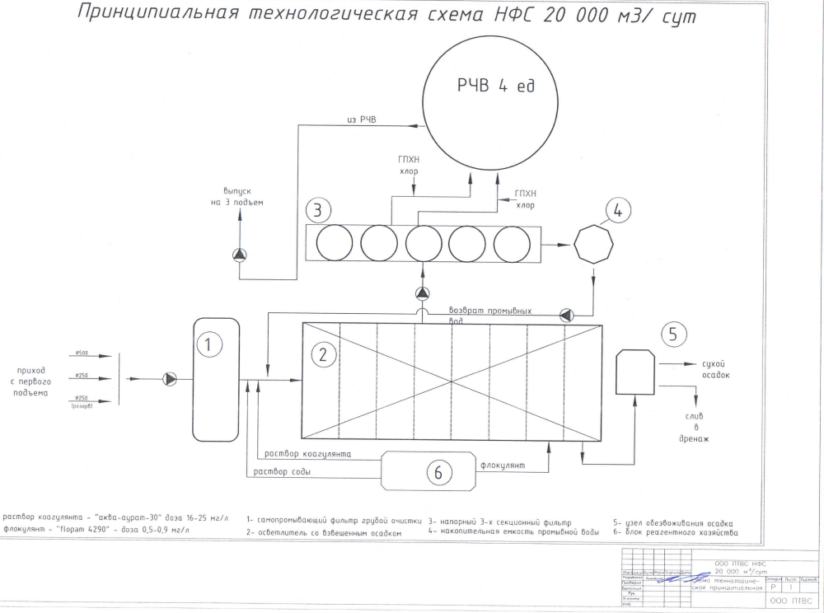
Рисунок 10. Принципиальная технологическая схема НФС 20 тыс. м³/сут.

Насосная станция 3-го подъема
Насосная станция предназначена для подачи питьевой воды из РЧВ на верхнюю часть города (от ул. Ленина) насосным оборудованием марки ЦН400-105 – 4 ед. производительностью 400 м³/час. Также имеет возможность подачи технической воды на промышленные объекты насосным оборудованием марки 1Д 315×70 производительностью 315 м³/час – 2 ед.
Питьевая вода потребителям подается по двум водоводам Ø 500мм, техническая вода подается по двум трубопроводам Ø 200мм
Контроль за исходной водой, качеством питьевой воды, правильностью приготовления реагентов, подбора доз реагентов осуществляет сменный персонал, инженер-технолог, ЦХЛ ООО «ПТВС».
В таблице 15 представлены основные контролируемые показатели исходной воды и воды, прошедшей химводоочистку на ВОС.
Анализируя данные таблицы 13 и сравнивая их с нормативами ПДК, можно сделать вывод, что ВОС г. Мирный обеспечивают соответствие основных показателей качества питьевой воды установленным нормам.
Таблица 13. Основные показатели качества питьевой воды
№ п/п | Наименование показателей | Шифр МВИ | Ед. изм. | Результат КХА с учетом неопределенности, погрешности | Норматив
1 | Сухой остаток | ПНДФ 14.1:2:4.261-2010 | мг/ дм³ | 188 ± 17 | 1000,0
2 | Калий | ПНДФ 14.1:2:4.167-2000 | мг/ дм³ | 0,60 ± 0,12 | -
3 | Натрий | ПНДФ 14.1:2:4.167-2000 | мг/ дм³ | 18,9 ± 1,9 | 200,0
4 | Аммоний | ПНДФ 14.1:2:4.262-10 | мг/ дм³ | 0,26 ±0,06 | 1,5
5 | Хлорид-ион | ПНДФ 14.1:2:4.157-99 | мг/ дм³ | 142 ± 14 | 350,0
6 | Сульфат-ион | ПНДФ 14.1:2:4.157-99 | мг/ дм³ | 14,3 ± 1,4 | 500,0
7 | Нитрат-ион | ПНДФ 14.1:2:4.4-95 | мг/ дм³ | 0,28 ±0,05 | 45,0
8 | Нитрит-ион | ПНДФ 14.1:2:3:4.3-2023 | мг/ дм³ | менее 0,005 | 3,0
9 | Фосфат-ион | ПНДФ 14.1:2:3:4.112-2023 | мг/ дм³ | менее 0,05 | -
10 | Щелочность общая | ПНДФ 14.1:2:3:4.245- 2007 | ммоль/ дм³ | 0,59 ± 0,14 | -
11 | АПАВ | ПНДФ 14.1:2:4.158-2000 | мг/ дм³ | менее 0,025 | 0,5
12 | Взвешенные вещества | ПНДФ 14.1:2:4.254-2009 | мг/ дм³ | 3,2 ± 0,6 | -
13 | Железо общее | ПНДФ 14.1:2:3:4.50-2023 | мг/ дм³ | 0,122 ±0,029 | 0,3
14 | Марганец | ГОСТ 4974-2014 | мг/ дм³ | менее 0,01 | 0,1
15 | Фенолы | ПНДФ 14.1:2:4.182-02 | мг/ дм³ | менее 0,0005 | 0,001
16 | Цветность | ГОСТ 31868-2012 | градусы цветности | 7,0 ± 2,1 | 20
17 | Мутность | ПНДФ 14.1:2:3:4.213-05 | мг/ дм³ | менее 0,58 | 1,5
18 | Хром общий | М 01-41-2006 | мг/ дм³ | менее 0,02 | 0,05
19 | Перманганатная окисляемость | ПНДФ 14.1:2:4.154-99 | мг/ дм³ | 4,7 ± 0,5 | 5,0
20 | Жесткость общая | ГОСТ 31954-2012 | градусы цветности | 2,12 ± 0,32 | 7,0
21 | Медь | ПНДФ 14.1:2:3:4.48-2022 | мг/ дм³ | 0,0032 ± 0,0011 | 1,0
22 | Алюминий | ГОСТ 18165-2014 | мг/ дм³ | 0,084 ±0,029 | 0,2
23 | Нефтепродукты | ПНДФ 14.1:2:4.128-98 | мг/ дм³ | менее 0,005 | 0,1
24 | Запах при 20° С | ГОСТ 3351-74 | балл | 1 | 2
25 | Вкус при 20° С | ГОСТ 3351-74 | балл | 1 | 2
26 | Водородный показатель | ПНДФ 14.1:2:3:4.121-97 | ед. рН | 6,5 ± 0,2 | 6,0-9,0
27 | Хлор остаточный свободный | ГОСТ 18190-72 | мг/ дм³ | 0,481 | 0,3-0,5
28 | Хлор остаточный связанный | ГОСТ 18190-72 | мг/ дм³ | 0,91 | 0,8-1,2
29 | Фосфор общий | ГОСТ 18309-2014 | мг/ дм³ | менее 0,005 | -
30 | Цинк | ПНДФ 14.1:2:4.183-2019 | мг/ дм³ | менее 0,005 | 5,0

- Описание состояния и функционирования существующих насосных централизованных станций, в том числе оценку энергоэффективности подачи воды, которая оценивается как соотношение удельного расхода электрической энергии, необходимой для подачи установленного объема воды, и установленного уровня напора (давления)
Подъем воды в системе водоснабжения обеспечивают 6 насосных станций:
- Городская насосная станция (машинный зал), находящаяся в здании комплекса ВОС по ул. Индустриальная;
- Насосная станция первого подъема, находящая на водозаборном узле Иреляхского водохранилища;
- Насосная станция второго подъема технической воды, находящаяся в районе хвостохранилища ОФ № 3;
- Насосная станция третьего подъема хозяйственно-питьевой воды, находящаяся на ул. 50 лет Октября;
- Насосная станция технической воды ИГУ, находящаяся на водозаборном узле Иреляхского водохранилища;
- Насосно-фильтровальная станция (насосная станция второго подъема хозяйственно-питьевой воды), находящаяся в здании комплекса НФС по ул. Индустриальная.

Насосная станция первого подъема
Расположена на Иреляхском водохранилище, является станцией, поднимающей речную воду для технических и хозяйственно-питьевых нужд г. Мирный. Располагается в 4,5 км от города. Забор воды из водохранилища, в зависимости от времени года, составляет от 28 до 40 тыс. м³/сут.

Насосная станция второго подъема технической воды
Находится в районе хвостохранилища ОФ № 3 и выполняет перекачку технической воды для нужд потребителей.

Насосная станция третьего подъема хозяйственно-питьевой воды
Осуществляет подачу воды в верхнюю часть города (выше ул. Ленина). От НФС вода поступает в два РЧВ по 3000 м³ каждый, находящихся около НС-III. От НС-III вода по двум водоводам Ду = 500 мм подается в верхнюю часть города.

Насосная станция технической воды ИГУ
Осуществляет подачу речной воды нижнего бьефа в Иреляхское водохранилище.

Насосно-фильтровальная станция (НФС)
Находится в здании комплекса НФС по ул. Индустриальная и выполняет две основные функции:
- подача очищенной воды из РЧВ в город потребителям;
- промывка напорных фильтров подачей воды из РЧВ.
Подача питьевой воды потребителям и в РЧВ насосной станции третьего подъёма осуществляется насосами второго подъема по двум транзитным водоводам.

Городская насосная станция (машинный зал)
Находится в здании комплекса ВОС по ул. Индустриальная и выполняет две основные функции:
- подача очищенной воды из РЧВ в город потребителям;
- промывка контактных осветлителей подачей воды из РЧВ.
Подача питьевой воды потребителям осуществляется насосами второго подъема по трем водоводам на нижнюю часть города до улицы Ленина.
В таблице 14 представлены технические характеристики насосного оборудования ВНС на территории ГП «Город Мирный».

Таблица 14. Технические характеристики насосного оборудования ВНС на территории ГП «Город Мирный»
№ | Марка оборудования | Марка электросилового агрегата | Год установки | Кол-во однотипного оборудования, шт. | Подача, м³/ч | Напор, м. вод. ст. | Мощность эл. силовых агрегатов, кВт | КПД (проектный, по паспорту), %
Городская насосная станция (машинный зал)
1 | NB40-200/205 | 160МД | 2017 | 1 | 55 | 45 | 11 | 55
2 | NB50-250/205 | 160МД | 2017 | 1 | 70 | 47 | 15 | 55
3 | NB32-200/206 | MMG132SB | 2017 | 1 | 47 | 36 | 7 | 55
4 | AILIPU JZM-A940/0.35 | YS-8024 | 2022 | 4 | 0,94 | 35 | 0,75 | 91
5 | AILIPU JXM-A240/0.7 | YS-7124 | 2022 | 20 | 0,24 | 70 | 0,37 | 91
6 | ВРМТ 10/2 | АИРТ 8084 | 2017 | 2 | 400 | 10 | 15 | 90
7 | NB125-500/548 | MMG315L | 2017 | 2 | 400 | 93 | 160 | 90
8 | NB150-400/431 | MMG315M | 2017 | 3 | 571 | 63 | 132 | 90
9 | NB65-160/173 | MMG160MB | 2017 | 3 | 128 | 34 | 15 | 90
10 | S2.100 | AISI A48 30 | 2017 | 2 | 860 | 24 | 30 | 87
11 | SE 1.80 | AISI A48 30 | 2017 | 2 | 93 | 14 | 3 | 69
НС I-подъем
12 | 350Д90 | 5AMH250M643 | 2017 | 4 | 1080 | 90 | 160 | 55
13 | 20А18х3-5 | 5AMH250M643 | 2017 | 4 | 600 | 90 | 250 | 55
14 | FA50.98 Wilo | FKT49-8 53G | 2017 | 2 | 1800 | 20 | 132 | 94
НС II-подъем
15 | ЦН400х105 | 5AMH250M643 |  | 2 | 400 | 105 | 200 | 55
НС ИГУ
16 | BBH1-12 | 5AMH250M643 | 2017 | 3 | 12 | 0 | 30 | 55
17 | 1Д1250-63 | 5AMH250M643 | 2005 | 4 | 1250 | 63 | 315 | 55
НС III-подъем
18 | ЦН400х105 | 5AMH250M643 |  | 4 | 400 | 105 | 160 | 55
19 | 1Д315х50 | 5AMH250M643 |  | 2 | 315 | 105 | 55 | 55
НФС
20 | NB125-200/226 | MMG315S | 2017 | 4 | 505 | 54 | 110 | 90
21 | NB80-160/177 | MMG200LA | 2017 | 2 | 213 | 33 | 30 | 90
22 | BP-4GM | АИРТ 8084 | 2017 | 2 | 700 | 10 | 18 | 91
23 | CR45 | 132SC | 2017 | 2 | 45 | 31 | 5,5 | 90
24 | SE 1.80 | 132SC | 2017 | 2 | 45 | 30 | 2,2 | 90
25 | NM06301 S | 155NG | 2017 | 2 | 60 | 70 | 7 | 90
26 | DME150-4 | встроенный | 2017 | 18 | 0,15 | 40 | 0,24 | 90
27 | DME375-10 | встроенный | 2017 | 3 | 0,38 | 100 | 0,24 | 90
28 | NB125-200/209 | MMG280S | 2017 | 8 | 460 | 43 | 75 | 91
29 | SL1.100 | DJN W.-Nr. GG20 | 2017 | 1 | 219 | 16 | 6,4 | 91

- Описание состояния и функционирования водопроводных сетей систем водоснабжения, включая оценку величины износа сетей и определение возможности обеспечения качества воды в процессе транспортировки по этим сетям
Вся каменная жилая застройка, объекты культурно-бытового назначения, большинство двухэтажных деревянных зданий в центральной части города подключены к сетям водопровода и канализации. Часть двухэтажных домов и одноэтажная застройка не канализована, а водоснабжение обеспечивается от водоразборных колонок.
Согласно сведениям о работе водопровода (отдельной водопроводной сети) (Форма № 1-водопровод (годовая), код формы по ОКУД 0609231) протяженность водопроводной сети в г. Мирный за 2025 г. приведена в таблице 15.
Таблица 15. Протяженность водопроводной сети в г. Мирный за 2025 г.
Общая протяженность водопроводных сетей | г. Мирный | км | 131,6
нуждающихся в замене | г. Мирный | км | 33,9
Заменено водопроводных сетей | г. Мирный | км | 1,5

В таблице 18 показана протяженность существующих сетей ХВС, ГВС и канализации на территории ГП «Город Мирный». Полная информация по сетям приведена в Приложении «Сети» к данному документу.
Таблица 16. Протяженность существующих сетей ХВС, ГВС и канализации на территории ГП «Город Мирный»
Сети ХВС, м | Сети ГВС, м |  | Сети канализации, м
Сети ХВС, м | двухтрубное исчисление | однотрубное исчисление | Сети канализации, м
Внутриплощадочные магистральные сети п. Аэропорт
1550 | 1050 | 2100 | 990
Внутриплощадочные подводящие сети п. Аэропорт
0 | 185 | 418 | 0
Внутриплощадочные магистральные сети п. Газовик
1538 | 1372 | 2744 | 1387
Внутриплощадочные подводящие сети п. Газовик
0 | 817 | 1634 | 0
Сети г. Мирный ООО «ПТВС» (по концессионному Соглашению)
29552 | 5898,5 | 11797 | 14215
Сети г. Мирный ООО «ПТВС» (Собственные)
80111,1 | 40055,55 | 80111,1 | 80111,1

На территории города имеется 1932 м сетей холодного водоснабжения и 1456 м сетей горячего водоснабжения в однотрубном исполнении, имеющих признаки бесхозяйных. Данные сети имеют высокий износ (порядка 95 %) и нуждаются в замене. Полная информация приведена в п. 1.8 данного документа.

- Описание существующих технических и технологических проблем, возникающих при водоснабжении поселений, городских округов, анализ исполнения предписаний органов, осуществляющих государственный надзор, муниципальный контроль, об устранении нарушений, влияющих на качество и безопасность воды
Проблемы эксплуатации системы водоснабжения с позиции основных показателей работы системы коммунальной инфраструктуры отражены в таблице 17.
Таблица 17. Проблемы системы с точки зрения основных показателей
№ п/п | Показатель | Описание
1 | Надежность | Старение сетей водоснабжения, увеличение протяженности сетей с износом до 100%. Высокая степень физического износа насосного оборудования.
2 | Эффективность | Низкая обеспеченность потребителей приборами учета потребления воды. Высокий уровень потерь воды при транспортировке. Высокое потребление электроэнергии при транспортировке воды.
3 | Низкая обеспеченность индивидуальными счётчиками потребляемой воды в МКД | Обслуживающие организации не ведут утепление сточных выпусков под домами, что приводит к перемерзанию. Во избежание данных перемерзаний, жители осуществляют пролив как теплоносителя, горячего водоснабжения так и холодного водоснабжения, весь отопительный период. Несанкционированный сброс теплоносителя не контролируется обслуживающей организацией. Жители, во избежание платы за сброс ГВС и ХВС не устанавливают приборы учета, что ведет к неконтролируемым потерям воды. Данный вопрос не решается много лет.

Основными показателями работы системы водоснабжения с учетом перечня мероприятий являются повышение качества, надежности, эффективности работы системы, а также обеспечение доступности услуги для потребителей в части подключения объектов нового строительства.
Эффект от реализации мероприятий по совершенствованию системы водоснабжения:
- повышение надежности системы водоснабжения;
- снижение фактических потерь воды;
- снижение потребления электрической энергии;
- увеличение ресурсов работы насосов;
- увеличение срока службы водопроводных сетей за счет исключения гидравлических ударов;
- расширение возможностей подключения объектов перспективного строительства.

- Описание централизованной системы горячего водоснабжения с использованием закрытых систем горячего водоснабжения, отражающее технологические особенности указанной системы
Система теплоснабжения включает в себя источники теплоснабжения, наружные трубопроводы горячей воды для транспортировки теплоносителя потребителям до их вводов и точек разграничения по балансовой принадлежности.
Теплоснабжающими предприятиями в ГП «Город Мирный», осуществляющими выработку и передачу тепловой энергии, эксплуатацию, техническое обслуживание, ремонт и наладку тепловых сетей, являются:
- ООО «Предприятие тепловодоснабжения» (далее – ООО «ПТВС») – 2 котельные;
- МУП «Коммунальщик» – 1 электробойлерная.

На балансе ООО «ПТВС» находятся две котельные (СВК, Промзона) суммарной установленной мощностью 483,50 Гкал/ч. Основными потребителем тепловой энергии является население. Суммарная протяженность тепловых сетей, которые применяются ООО «ПТВС» для расчёта и утверждения нормативов потерь, составляет 412,813 км. Тепловые сети, принадлежащие администрации, бесхозяйные, в эту протяжённость не входят.
В собственности МУП «Коммунальщик» находится одна электробойлерная суммарной мощностью 0,172 Гкал/ч (один котёл в работе, один в резерве), а также 0,038 км тепловых сетей (в двухтрубном исчислении).
МУП «Коммунальщик» выполняет функции транзитной организации по предоставлению услуги транспортировки теплоносителя в поселок Газовиков. Сети, по которым осуществляется транспортировка, находятся в собственности ГП «Город Мирный» и переданы им в хозяйственное ведение по договору о закреплении муниципального имущества МУП «Коммунальщик».
В межотопительный период 2025 года выведена из эксплуатации электрокотельная МГРЭС ПАО «Якутскэнерго». Отопление производственной базы ЗЭС ПАО «Якутскэнерго» осуществляется от собственных источников теплоснабжения. Сторонние потребители от электрокотельной МГРЭС ПАО «Якутскэнерго» переведены на альтернативные источники тепловой энергии.
Зоны эксплуатационной ответственности теплоснабжающих организаций представлены в таблице 20.
Таблица 18. Зоны эксплуатационной ответственности и форма собственности
№  п/п | Наименование теплоснабжающей организации | Название, адрес источника | Установленная мощность, Гкал/ч | Зона снабжения
1 | ООО «ПТВС» | Северовосточная котельная (СВК),  г. Мирный, Чернышевское шоссе, 2/2 | 423,5 | Ул. Газовиков, пр. Ленинградский, ул. Гагарина, ул. Аммосова, ул. Нагорная, ул. Некрасова, ул. Бабушкина, ул. Курченко, ул. Комсомольская, ул. Лумумбы, ул. Лазо, ул. Фрунзе, ул. 8 Марта, ул. Московская, ул. Индустриальная, ул. Весенняя, ПДУ, ш. 50 лет Октября, ул. Восточная, ул. Кузьмина, ул. Геологическая, ул. Южная, ул. Звездная, ул. Мухтуйская, ул. Экспедиционная, ул. Интернациональная, ул. Набережная, ул. Ручейная, ул. Петра Алексеева, 40 лет Октября, ул. Ойунского, ул. Вилюйского, ул. Кирова, ул. Ленина, ул. Амакинская, ул. Бобкова, ул. Соболева, ул. Куницина, ул. Советская, ул. Тихонова, ул. Солдатова, ул. Павлова, ул. Кузьмина, ул. Южная, ул. Первомайская, 1-й и 2-й пер. Пионерский, 9 Портовая ул.
2 | ООО «ПТВС» | Котельная «Промзона»,  г. Мирный,», пр. Ленинградский, 7/4б | 60
3 | МУП «Коммунальщик» | Электробойлерная ул. Экспедиционная | 0,172 | Ул. Экспедиционная

Теплоснабжающие организации, предоставляющие услуги по теплоснабжению, представлены в таблице 19.
Таблица 19. Теплоснабжающие организации
Название организации | Адрес организации
ООО «ПТВС» | 678174, Республика Саха (Якутия), Мирнинский улус, город Мирный, Ленинградский проспект, дом 7 корпус 4
МУП «Коммунальщик» | 678174, Республика Саха (Якутия), Мирнинский улус, город Мирный, шоссе 50 лет Октября, 18

Существующие зоны деятельности системы теплоснабжения ГП «Город Мирный» представлены на рисунке 11.
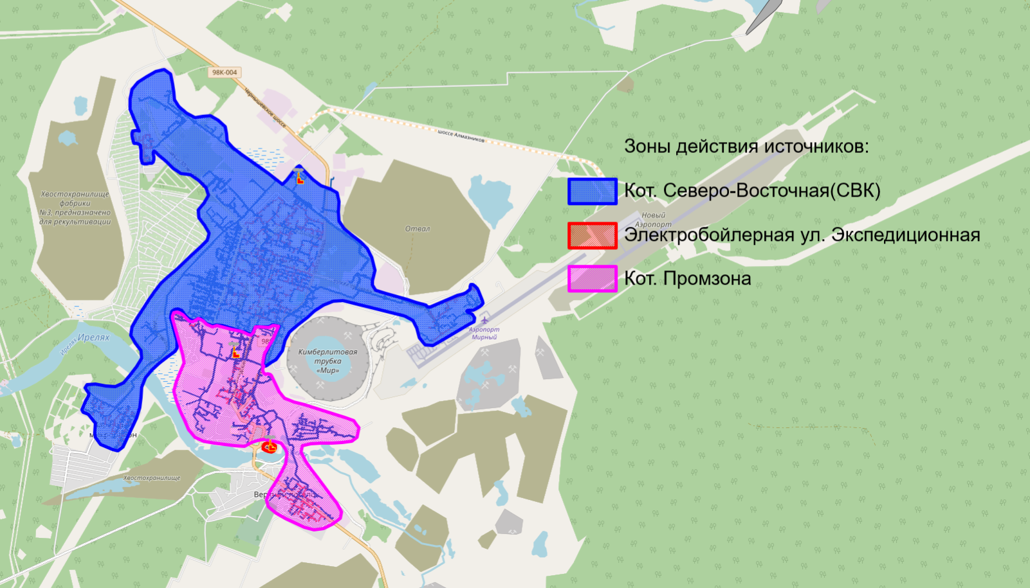
Рисунок 11. Существующие зоны действия источников теплоснабжения

Основные характеристики источников теплоснабжения представлены в таблице 20.
Таблица 20. Основные характеристики источников теплоснабжения
№ п/п | Источник теплоснабжения | Марка и количество котлов | Год ввода котлов в эксплуатацию | Установленная тепловая мощность, Гкал/ч | Располагаемая мощность,  Гкал/ч | Вид топлива |  | Система теплоснабжения
 |  |  |  |  |  | основное | резервное | Система теплоснабжения
1 | СВК | КВ-ГМ-116-150М-1-4 шт.  ДЕ-25-14ГМ  ДЕ-10-14 ГМ | 1994 (КР 2020 г.)  2022  1991 (КР 2021 г.)  2021,  2006,  2020 | 423,5 | 226,7 | газ | дизельное | закрытая, 2-х, 4-хтрубная
2 | «Промзона» | КВ-ГМ-23,26-150-3 шт. | 2015 | 60,0 | 29,0 | газ | дизельное | закрытая, 4-хтрубная
3 | Электробойлерная ул. Экспедиционная  (МУП «Коммунальщик») | КЭВ-100-2 шт. | 2000 | 0,172 | 0,086 | Эл. энергия | - | закрытая, 2-хтрубная
 | Итого: | 9 |  | 483,672 | 255,786

    - Описание существующих технических и технологических решений по предотвращению замерзания воды применительно к территории распространения вечномерзлых грунтов
Территория ГП «Город Мирный» находится в зоне вечномерзлых грунтов. На всех водозаборах предприняты меры по устранению замерзания участков от водозабора и до потребителя. На всех узлах в период наступления морозов предпринимаются меры по утеплению узлов учёта.
Чтобы предотвратить замерзание воды в трубопроводах проводятся следующие мероприятия:
1) в основной части водовода – организация закольцовок водоводов;
2) в тупиковых участках – организация контролируемых спусков воды из системы.

    - Перечень лиц, владеющих на праве собственности или другом законном основании объектами централизованной системы водоснабжения, с указанием принадлежащих этим лицам таких объектов (границ зон, в которых расположены такие объекты)
На балансе ООО «ПТВС» на праве собственности находятся все объекты водозаборных сооружений, водоочистных сооружений, насосные станции, основная часть сетей.
На праве собственности владельцами сетей водоснабжения являются:
- ГП «Город Мирный»;
- ООО «ПТВС»;
- АК «АЛРОСА» (ПАО);
- Иные собственники

Полная информация по принадлежности сетей на территории ГП «Город Мирный» приведена в Приложении «Сети» к данному документу.

НАПРАВЛЕНИЕ РАЗВИТИЯ ЦЕНТРАЛИЗОВАННЫХ СИСТЕМ ВОДОСНАБЖЕНИЯ

Основные направления, принципы, задачи и плановые значения показателей развития централизованных систем водоснабжения
Основной задачей развития систем централизованного водоснабжения на территории ГП «Город Мирный» является бесперебойное обеспечение всего населения качественным централизованным водоснабжением. Для решения данной задачи необходимы следующие направления развития централизованной системы водоснабжения ГП «Город Мирный»:
- обеспечение централизованным водоснабжением перспективных объектов капитального строительства;
- снижение потерь воды при транспортировке;
- привлечение инвестиций в модернизацию и техническое перевооружение объектов водоснабжения;
- обновление основного оборудования объектов и сетей централизованной системы водоснабжения;
- реконструкция и модернизация водопроводной сети в целях обеспечения качества воды, поставляемой потребителям, повышения надежности водоснабжения и снижения аварийности.

Различные сценарии развития централизованных систем водоснабжения в зависимости от различных сценариев развития ГП «Город Мирный»
Предполагается единый сценарий развития системы водоснабжения в различных районах ГП «Город Мирный», а также переселение жителей из ветхого, аварийного жилья в благоустроенное. Требуется строительство новых водопроводных сетей для подключения существующих объектов жилой и производственной застройки и новых абонентов.
Рассмотрим три возможных сценария развития:
I сценарий «Высокий вариант прогноза численности населения»
При этом сценарии ожидаемое увеличение численности населения связано с естественным ростом населения. I сценарий прогноза влечет за собой необходимость в дополнительном развитии мощности объектов обслуживания населения, прирост площади под жилыми зонами также увеличится.
I сценарий «Консервативный вариант прогноза численности населения»
При этом сценарии учитывается общее сокращение рабочих мест в поселении из-за спада объемов производства, темпы снижения численности населения будут оставаться на среднем уровне (при сохранении отрицательного естественного и механического прироста). При этом варианте можно ожидать проблем из-за невозможности сохранить сложившуюся жилую общественную застройку, инженерную и транспортную инфраструктуры, могут появиться экономические проблемы. Сценарий II не влечет за собой необходимости в дополнительном развитии мощности объектов обслуживания населения, прирост площади под жилыми зонами также будет совсем незначительным.
III сценарий «Промежуточный вариант прогноза численности населения»
При этом сценарии ожидание увеличения водопотребления не планируется. Сценарий III прогноза не влечет за собой необходимости в дополнительном развитии мощности объектов обслуживания населения, прирост площади под жилыми зонами также будет совсем незначительным.
ГП «Город Мирный» обладает предпосылками для размещения новых производств, что влечет за собой возможность создания новых рабочих мест, необходимость размещения жилищного фонда для квалифицированного персонала и членов их семей, развития сферы обслуживания. Поэтому в качестве основного сценария для разработки схемы водоснабжения и водоотведения принят I сценарий. В соответствии с проектом Генерального плана на территории ГП «Город Мирный» предполагается один, I сценарий развития поселения, исходя из прироста численности проживающего населения.
Технико-экономические показатели Генерального плана ГП «Город Мирный» на перспективу указаны в Разделе «Краткая характеристика городского поселения «Город Мирный» в данном файле.
Также на перспективу запланирована ликвидация аварийного жилья с отключением таких объектов от централизованной системы водоснабжения. Перечень таких объектов представлен в таблице 21.
Таблица 21. Аварийные объекты
№ п/п | Название потребителя | Расчетный расход воды, л/с | Год реализации
 | ул. Аммосова, 34а | 0,0846 | до 2031
 | ул. Аммосова 36А | 0,0846 | до 2031
 | ул. Аммосова, 40а | 0,0846 | до 2031
 | ул. Аммосова, 26 | 0,0846 | до 2031
 | ул. Аммосова, 28 | 0,08 | до 2031
 | ул. Аммосова, 26а | 0,0846 | до 2031
 | ул. Аммосова, 28б | 0,0846 | до 2031
 | ул. Аммосова, 30а | 0,0846 | до 2031
 | ул. Ойунского, 24а | 0,0846 | до 2031
 | ул. Ойунского, 20 | 0,0846 | до 2031
 | ул. Ойунского, 33 | 0,0846 | до 2031
 | ул. Ойунского, 33а | 0,0846 | до 2031
 | ул. Ойунского, 28 | 0,0846 | до 2031
 | ул. Ойунского, 35 | 0,0846 | до 2031
 | ул. Ойунского, 37 | 0,0846 | до 2031
 | ул. Ойунского, 30 | 0,0846 | до 2031
 | ул. Ойунского, 30а | 0,0846 | до 2031
 | ул. Ойунского, 25 | 0,0846 | до 2031
 | ул. Ойунского, 27 | 0,0846 | до 2031
 | ул. Ойунского, 22 | 0,0846 | до 2031
 | ул. Ойунского, 24 | 0,0846 | до 2031
 | ул. Ойунского, 29 | 0,0846 | до 2031
 | ул. Ойунского, 26 | 0,0846 | до 2031
 | ул. Комсомольская, 30 | 0,0846 | до 2031
 | ул. Комсомольская, 28 | 0,0846 | до 2031
 | ул. Комсомольская, 26 | 0,0846 | до 2031
 | ул. Комсомольская, 24 | 0,0846 | до 2031
 | ул. Комсомольская, 13б | 0,0846 | до 2031
 | ул. Комсомольская, 32 | 0,0846 | до 2031
 | ул. 40 лет Октября, 6 | 0,0846 | до 2031
 | ул. 40 лет Октября, 8а | 0,0846 | до 2031
 | ул. 40 лет Октября, 11б | 0,08 | до 2031
 | ул. 40 лет Октября, 7 | 0,0846 | до 2031
 | ул. 40 лет Октября, 8 | 0,0846 | до 2031
 | ул. 40 лет Октября, 10 | 0,0846 | до 2031
 | ул. 40 лет Октября, 3 | 0,0846 | до 2031
 | ул. 40 лет Октября, 2 | 0,0846 | до 2031
 | ул. 40 лет Октября, 2а | 0,0846 | до 2031
 | ул. 40 лет Октября, 22 | 0,0846 | до 2031
 | ул. 40 лет Октября, 34а | 0,0846 | до 2031
 | ул. 40 лет Октября, 32б | 0,0846 | до 2031
 | ул. 40 лет Октября, 30а, 30б | 0,0846 | до 2031
 | ул. 40 лет Октября, 28а, 28б | 0,0846 | до 2031
 | ул. 40 лет Октября, 26а | 0,0846 | до 2031
 | ул. 40 лет Октября, 30 | 0,0846 | до 2031
 | ул. 40 лет Октября, 26 | 0,0846 | до 2031
 | ул. 40 лет Октября, 28 | 0,0846 | до 2031
 | ул. 40 лет Октября, 36а | 0,0846 | до 2031
 | ул. 40 лет Октября, 34 | 0,0846 | до 2031
 | ул. 40 лет Октября, 32 | 0,0846 | до 2031
 | ул. 40 л. октября, 38б | 0,0846 | до 2031
 | ул. 40 лет Октября, 38а | 0,0846 | до 2031
 | ул. 40 лет Октября, 40а | 0,0846 | до 2031
 | ул. 40 лет Октября, 44а | 0,0846 | до 2031
 | ул. 40 лет Октября, 46 | 0,0846 | до 2031
 | ул. 40 лет Октября, 50 | 0,0846 | до 2031
 | ул. 40 лет Октября, 36 | 0,0846 | до 2031
 | ул. 40 лет Октября, 38 | 0,0846 | до 2031
 | ул. 40 лет Октября, 40 | 0,0846 | до 2031
 | ул. 40 лет Октября, 42 | 0,0846 | до 2031
 | ул. 40 лет Октября, 42а | 0,0846 | до 2031
 | ул. 40 лет Октября, 44 | 0,0846 | до 2031
 | ул. 40 лет Октября, 46а | 0,0846 | до 2031
 | ул. 40 лет Октября, 7а | 0,0846 | до 2031
 | ул. 40 лет Октября, 2 | 0,0846 | до 2031
 | ул. 40 лет Октября, 36б | 0,0846 | до 2031
 | ул. 40 лет Октября 34/1 | 0,0846 | до 2031
 | ул. 40 лет Октября 28а | 0,0846 | до 2031
 | ул. 40 лет Октября 32а | 0,0846 | до 2031
 | ул. 40 лет Октября, 48а | 0,0846 | до 2031
 | пр. Ленинградский, 34а | 0,0846 | до 2031
 | пр. Ленинградский, 34б | 0,0846 | до 2031
 | пр. Ленинградский, 36а | 0,0846 | до 2031
 | пр. Ленинградский, 38а | 0,0846 | до 2031
 | пр. Ленинградский, 40а | 0,0846 | до 2031
 | пр. Ленинградский, 42а | 0,0846 | до 2031
 | пр. Ленинградский, 42б | 0,0846 | до 2031
 | пр. Ленинградский, 42в | 0,0846 | до 2031
 | пр. Ленинградский, 43 | 0,0846 | до 2031
 | пр. Ленинградский, 34 | 0,0846 | до 2031
 | пр. Ленинградский, 36 | 0,0846 | до 2031
 | пр. Ленинградский, 40 | 0,0846 | до 2031
 | пр. Ленинградский, 42 | 0,0846 | до 2031
 | пр. Ленинградский, 44.1 | 0,0846 | до 2031
 | пр. Ленинградский,44 | 0,0846 | до 2031
 | пр. Ленинградский,46 | 0,0846 | до 2031
 | пр. Ленинградский,23а | 0,0846 | до 2031
 | пр. Ленинградский,26б | 0,0846 | до 2031
 | пр. Ленинградский,52 | 0,0846 | до 2031
 | Ленинградский пр-т 50 | 0,0846 | до 2031
 | Ленинградский пр-т 44/1 | 0,0846 | до 2031
 | ул. Ленина, 22 | 0,0846 | до 2031
 | ул. Ленина, 24 | 0,0846 | до 2031
 | ул. Ленина, 20 | 0,0846 | до 2031
 | ул. Ленина, 18 | 0,0846 | до 2031
 | ул. Ленина, 26 | 0,0846 | до 2031
 | ул. Ленина, 28 | 0,0846 | до 2031
 | ул. Ленина, 34а | 0,0846 | до 2031
 | ул. Ленина, 40а | 0,0846 | до 2031
 | ул. Ленина, 42а | 0,0846 | до 2031
 | ул. Ленина, 44а | 0,0846 | до 2031
 | ул. Ленина, 44б.1 | 0,0846 | до 2031
 | ул. Ленина, 44б.2 | 0,0846 | до 2031
 | ул. Ленина, 42 | 0,0846 | до 2031
 | ул. Ленина, 40 | 0,0846 | до 2031
 | ул. Ленина, 8а | 0,0846 | до 2031
 | ул. Ленина, 8 | 0,0846 | до 2031
 | ул. Ленина, 32 | 0,0846 | до 2031
 | ул. Ленина, 30 | 0,0846 | до 2031
 | ул. Ленина, 44 | 0,0846 | до 2031
 | ИТОГО | 9,2968

БАЛАНС ВОДОСНАБЖЕНИЯ И ПОТРЕБЛЕНИЯ ГОРЯЧЕЙ, ПИТЬЕВОЙ И ТЕХНИЧЕСКОЙ ВОДЫ

Общий баланс подачи и реализации воды, включая анализ и оценку структурных составляющих потерь горячей, питьевой, технической воды при ее производстве и транспортировке
Объемы водопотребления на территории ГП «Город Мирный» за 2025 г. приведены в таблице 22.
Таблица 22. Объемы водопотребления на территории ГП «Город Мирный»
Показатель | 2025 г. (факт), м³
Забор технич. воды - всего | 5927244
ИТОГО ПРИХОД: | 5927244
Пропущено воды через ВОС | 4713134,805
Собственные нужды ВОС: | 87600
техническая вода | 0
хим.очищенная вода | 87600
Отпуск ХО воды в сеть | 4625534,805
Отпуск техн.воды в сеть | 1214109,195
Потери ХО воды - всего | 1838023,725
нормативные | 0
сверхнормативные | 1838023,725
Потери технич.воды : | 592724,4
нормативные | 592724,4
сверхнормативные | 0
Собственное потребление подразделения - всего | 572848,371
техническая вода: | 0
на производственные нужды | 0
в т.ч.
нормативная(по утвержд.норме) | 0
сверхнормативные | 0
на ком-быт.нужды | 0
в т.ч.
нормативная(по утвержд.норме) | 0
сверхнормативная | 0
хим.очищенная вода: | 572848,371
на производственные нужды | 572848,371
в т.ч.
нормативная(по утвержд.норме) | 572848,371
сверхнормативная | 0
на ком-быт. нужды | 0
в т.ч.
нормативная(по утвержд.норме) | 0
сверхнормативная | 0
Отпущено на сторону - всего | 2836047,504
техническая вода : | 621384,795
подразделениям АК «АЛРОСА»: | 511778,201
УКСу | 5160,406
МНГОК | 505615,062
УГОК | 0
КСК | 0
с-з Новый | 0
МУАД УО | 0
НИГП | 0
НГОК | 0
ВГРЭ | 1002,733
АГОК | 0
УМТС | 0
МАП | 0
Институт | 0
ТРК | 0
УКК | 0
СТ Алмазавтоматика | 0
МШСУ | 0
другим потребителям: | 109606,594
населению | 0
прочим | 86493,016
бюджет | 0
прочим в том числе ДЗО | 23113,578
Алмаздортранс | 17941,445
АО "Авиакомпания АЛРОСА" | 0
Айхалтрансгаз | 2696,733
ООО "АЛРОСА-спецбурение" | 2475,4
АО"АЛРОСА-ГАЗ" | 0
питьевая вода (АО): | 0
подразделениям АК «АЛРОСА»: | 0
УКСу | 0
АГОК | 0
ВилюйскаяГРЭ | 0
Алмазавтоматика | 0
другим потребителям : | 0
населению | 0
прочим | 0
бюджет | 0
прочим в том числе ДЗО | 0
Алмаздортранс | 0
АО "Авиакомпания АЛРОСА" | 0
Айхалтрансгаз | 0
ООО "АЛРОСА-спецбурение" | 0
АО"АЛРОСА-ГАЗ" | 0
хим.очищенной воды: | 2214662,709
подразделениям АК «АЛРОСА»: | 175367,223
УКСу | 3350,966
КСК | 22959,86
МНГОК | 101402,073
Медцентр | 4371,573
ЦСА | 633,926
Управление АК "АЛРОСА" | 7207,045
СТ Алмазавтоматика | 1980,702
ВГРЭ | 998,334
УМТС | 3042,475
Институт | 0
МАП | 20258,468
МУАД | 8775,1
АО "Коммерал" | 0
НИГП | 0
Корпоративный университет АК "АЛРОСА" (ПАО) был ЦПК | 54,224
УКК | 0
Совхоз "Новый" | 0
Нюрбинский Гок | 0
Загородный дом | 271
АГОК | 0
УГОК | 61,477
другим потребителям: | 2039295,486
в т.ч. населения | 1434087,619
в т.ч. населения АЛРОСА-Газ (квартиры) | 50,09
в т.ч. населения АЛРОСА-Охрана (квартиры) | 0
в т.ч. населения Алросаспецбурение (квартиры) | 0
в т.ч. населения АО "Авиакомпания АЛРОСА" (квартиры) | 0
в т.ч. населения Айхалтрансгаз (квартиры) | 0
в т.ч. населения Алмаздортранс (квартиры) | 0
прочим | 369219,427
бюджет | 221390,981
прочим в том числе ДЗО | 14547,369
АО"АЛРОСА-ГАЗ" | 206,349
ООО "АЛРОСА-охрана" | 828,787
ООО "АЛРОСА-спецбурение" | 1352,426
АО "Авиакомпания АЛРОСА" | 0
Айхалтрансгаз | 91,77
Алмаздортранс | 12068,037
ХВС | 1574614,82
подразделениям АК «АЛРОСА»: | 155819,961
УКСу | 2366,566
КСК | 19393,859
МНГОК | 98771,216
Медцентр | 1806,299
ЦСА | 533,012
Управление АК "АЛРОСА" | 5392,381
СТ Алмазавтоматика | 1972,603
ВГРЭ | 998,334
УМТС | 2601,799
Институт | 0
МАП | 15393,659
МУАД | 6216,496
АО "Коммерал" | 0
НИГП | 0
Корпоративный университет АК "АЛРОСА" (ПАО) был ЦПК | 41,26
УКК | 0
Совхоз "Новый" | 0
Нюрбинский Гок | 0
Загородный дом | 271
АГОК | 0
УГОК | 61,477
другим потребителям: | 1418794,859
в т.ч. населения | 940208,548
в т.ч. населения АЛРОСА-Газ (квартиры) | 28,99
в т.ч. населения АЛРОСА-Охрана (квартиры) | 0
в т.ч. населения Алросаспецбурение (квартиры) | 0
в т.ч. населения АО "Авиакомпания АЛРОСА" (квартиры) | 0
в т.ч. населения Айхалтрансгаз (квартиры) | 0
в т.ч. населения Алмаздортранс (квартиры) | 0
прочим | 313527,926
бюджет | 150570,807
прочим в том числе ДЗО | 14458,588
АО"АЛРОСА-ГАЗ" | 206,349
ООО "АЛРОСА-охрана" | 785,43
ООО "АЛРОСА-спецбурение" | 1307,002
АО "Авиакомпания АЛРОСА" | 0
Айхалтрансгаз | 91,77
Алмаздортранс | 12068,037
ГВС | 640047,889
подразделениям АК" АЛРОСА" : | 19547,262
УКСу | 984,4
КСК | 3566,001
МНГОК | 2630,857
Медцентр | 2565,274
ЦСА | 100,914
Управление АК "АЛРОСА" | 1814,664
СТ Алмазавтоматика | 8,099
ВГРЭ | 0
УМТС | 440,676
Институт | 0
МАП | 4864,809
МУАД | 2558,604
АО "Коммерал" | 0
НИГП | 0
Корпоративный университет АК "АЛРОСА" (ПАО) был ЦПК | 12,964
УКК | 0
Совхоз "Новый" | 0
Нюрбинский Гок | 0
Загородный дом | 0
АГОК | 0
УГОК | 0
другим потребителям: | 620500,627
в т.ч. населения | 493879,071
в т.ч. населения АЛРОСА-Газ (квартиры) | 21,1
в т.ч. населения АЛРОСА-Охрана (квартиры) | 0
в т.ч. населения Алросаспецбурение (квартиры) | 0
в т.ч. населения АО "Авиакомпания АЛРОСА" (квартиры) | 0
в т.ч. населения Айхалтрансгаз (квартиры) | 0
в т.ч. населения Алмаздортранс (квартиры) | 0
прочим | 55691,501
бюджет | 70820,174
прочим в том числе ДЗО | 88,781
АО"АЛРОСА-ГАЗ" | 0
ООО "АЛРОСА-охрана" | 43,357
ООО "АЛРОСА-спецбурение" | 45,424
АО "Авиакомпания АЛРОСА" | 0
Айхалтрансгаз | 0
Алмаздортранс | 0

Территориальный баланс подачи горячей, питьевой и технической воды по технологическим зонам водоснабжения (годовой и в сутки максимального водопотребления)
На территории ГП «Город Мирный» существует единственная централизованная система водоснабжения, организованная системой трубопроводов от водохранилища на реке Ирелях. Территориальный баланс подачи воды для этой системы за 2025 год представлен в таблице 23.
Таблица 23. Территориальный баланс подачи воды
№ п/п | Вид | Годовой, м³/год | Макс. суточный, м³/сут.
1 | ТЕХНИЧЕСКАЯ ВОДА | 1214109,20 | 3991,59
1.1. | Потери | 592724,40 | 1948,68
1.2. | СН ВОС | 0,00 | 0,00
1.3. | СН ООО «ПТВС» | 0,00 | 0,00
1.4. | Полезный отпуск | 621384,80 | 2042,91
1.5. | Отпуск в сеть | 1214109,20 | 3991,59
2 | ХИМ. ОЧИЩЕННАЯ ВОДА (Пропущено через ВОС) | 4713134,81 | 15495,24
2.1. | Потери | 1838023,73 | 6042,82
2.2. | СН ВОС | 87600,00 | 288,00
2.3. | СН ООО «ПТВС» | 572848,37 | 1883,34
2.4. | Полезный отпуск | 2214662,71 | 7281,08
2.4.1. | ХВС | 1574614,82 | 5176,82
2.4.2. | ГВС | 640047,89 | 2104,27
2.5. | Отпуск в сеть | 4625534,81 | 15207,24

Структурный баланс реализации горячей, питьевой, технической воды по группам абонентов с разбивкой на хозяйственно-питьевые нужды населения, производственные нужды юридических лиц и другие нужды поселений и городских округов (пожаротушение, полив и др.)
Структурный баланс водопотребления по группам абонентов на территории ГП «Город Мирный» представлен в таблицах 24-26 и на рисунках 12-13.
Таблица 24. Структурный баланс водопотребления по группам абонентов на территории ГП «Город Мирный»
Показатель | 2025 г. (факт), м³
Отпуск ХО воды в сеть | 4625534,805
Отпуск техн.воды в сеть | 1214109,195
Полезный отпуск, ВСЕГО: | 2836047,504
техническая вода: | 621384,795
подразделениям АК «АЛРОСА»: | 511778,201
другим потребителям: | 109606,594
населению | 0
прочим | 86493,016
бюджет | 0
прочим в том числе ДЗО | 23113,578
питьевая вода (АО): | 0
подразделениям АК «АЛРОСА»: | 0
хим.очищенной воды: | 2214662,709
подразделениям АК «АЛРОСА»: | 175367,223
другим потребителям: | 2039295,486
в т.ч. населению | 1434087,619
в т.ч. населения АЛРОСА-Газ (квартиры) | 50,09
прочим | 369219,427
бюджет | 221390,981
прочим в том числе ДЗО | 14547,369
ХВС | 1574614,82
подразделениям АК «АЛРОСА»: | 155819,961
другим потребителям: | 1418794,859
в т.ч. населения | 940208,548
в т.ч. населения АЛРОСА-Газ (квартиры) | 28,99
прочим | 313527,926
бюджет | 150570,807
прочим в том числе ДЗО | 14458,588
ГВС | 640047,889
подразделениям АК" АЛРОСА": | 19547,262
другим потребителям: | 620500,627
в т.ч. населения | 493879,071
в т.ч. населения АЛРОСА-Газ (квартиры) | 21,1
прочим | 55691,501
бюджет | 70820,174
прочим в том числе ДЗО | 88,781

Таблица 25. Структурный баланс реализации горячей, питьевой воды по группам абонентов
ВОДОПОТРЕБЛЕНИЕ | Бюджет | Прочие | ЖФ (население) | прочим в том числе ДЗО | подразделения АК «АЛРОСА»
потребление ГВС, м³ | 70 820 | 55 692 | 493 900 | 89 | 19547,262
потребление ХВС, м³ | 150 571 | 313 528 | 940 238 | 14 459 | 155819,96
Всего хим.очищенной воды, м³ | 221 391 | 369 219 | 1 434 138 | 14 547 | 175 367

Рисунок 12. Структурный баланс водопотребления очищенной воды по типам абонентов ГП «Город Мирный» в 2025 году

Из рисунка 12 видно, что основным потребителем очищенной воды является население, на его долю приходится 65 % потребления от объема реализации очищенной воды.
Таблица 26. Структурный баланс реализации горячей, питьевой воды по группам абонентов
ВОДОПОТРЕБЛЕНИЕ | Бюджет | Прочие | ЖФ (население) | прочим в том числе ДЗО | подразделения АК «АЛРОСА»
Всего технической воды, м³ | 0 | 86493,016 | 0 | 23113,578 | 511778,2

Рисунок 13. Структурный баланс водопотребления технической воды по типам абонентов ГП «Город Мирный» в 2025 году
Из рисунка 13 видно, что основным потребителем технической воды являются Подразделения АК «АЛРОСА», на его долю приходится 82 % потребления от объема реализации технической воды.

Сведения о фактическом потреблении населением горячей, питьевой, технической воды исходя из статистических и расчетных данных и сведений о действующих нормативах потребления коммунальных услуг
Нормативы потребления услуги по холодному водоснабжению применяются согласно Постановлению Правительства Республики Саха (Якутия) от 13.10.2012 № 446 «Об утверждении нормативов потребления коммунальных услуг и нормативов потребления коммунальных ресурсов в целях содержания общего имущества в многоквартирном доме» (в редакции Постановлению Правительства Республики Саха (Якутия) от 02.07.2019 № 183).
Сведения о фактическом потреблении холодной воды представлено в таблицах 24-25 п.п. 1.3.1-1.3.2.

Описание существующей системы коммерческого учета горячей, питьевой, технической воды и планов по установке приборов учета
Коммерческий учет осуществляется с целью осуществления расчетов по договорам водоснабжения.
Коммерческому учету подлежит количество (объем) воды, поданной (полученной) за определенный период абонентам по договору холодного водоснабжения или единому договору холодного водоснабжения.
Коммерческий учет с использованием прибора учета осуществляется его собственником (абонентом, транзитной организацией или иным собственником (законным владельцем).
Организация коммерческого учета с использованием прибора учета включает в себя следующие процедуры:
-получение технических условий на проектирование узла учета (для вновь вводимых в эксплуатацию узлов учета);
-проектирование узла учета, комплектация и монтаж узла учета (для вновь вводимых в эксплуатацию узлов учета);
-установку и ввод в эксплуатацию узла учета (для вновь вводимых в эксплуатацию узлов учета);
-эксплуатацию узлов учета, включая снятие показаний приборов учета, в том числе с использованием систем дистанционного снятия показаний, и передачу данных лицам, осуществляющим расчеты за поданную (полученную) воду, тепловую энергию, принятые (отведенные) сточные воды;
-поверку, ремонт и замену приборов учета.
Для учета количества поданной (полученной) воды с использованием приборов учета применяются приборы учета, отвечающие требованиям законодательства Российской Федерации об обеспечении единства измерений, допущенные в эксплуатацию и эксплуатируемые в соответствии с Правилами. Технические требования к приборам учета воды определяются нормативными правовыми актами, действовавшими на момент ввода прибора учета в эксплуатацию.
Коммерческий учет воды с использованием приборов учета воды является обязательным для всех абонентов в соответствии с 261-ФЗ «Об энергосбережении и повышении энергетической эффективности».
Сведения о приборах учета хозяйственно-питьевой воды, установленных у потребителей, представлены в таблице 27.
Таблица 27. Сведения о приборах учета хозяйственно-питьевой воды, установленных у потребителей
№ | Наименование потребителей | Количество контрагентов | Количество приборов учета | % установленных приборов учёта
 | ВСЕГО | 13 686 | 8 231 | 60,14
 | в том числе
1 | Жилищный фонд | 13212 | 7854 | 59,45
2 | Бюджетные организации | 89 | 69 | 77,53
3 | Сторонние организации | 385 | 308 | 80,00

Анализ резервов и дефицитов производственных мощностей системы водоснабжения на территории ГП «Город Мирный»
Проектная производительность системы водоснабжения на 01.01.2026 составляет 30 000 м³/сут.
Фактическая производительность существующей системы водоснабжения на 31.12.2025 составляет 16239,02 м³/сут.
Резерв производительности системы водоснабжения на территории ГП «Город Мирный» по итогам 2025 года составил 45,87 %.

Прогнозные балансы потребления горячей, питьевой, технической воды на срок не менее 10 лет с учетом различных сценариев развития города, рассчитанные на основании расхода горячей, питьевой, технической воды в соответствии СП 31.13330.2021 и СП 30.13330.2020, а также исходя из текущего объема потребления воды населением и его динамики с учетом перспективы развития и изменения состава, и структуры застройки
Прогнозные балансы потребления питьевой и технической воды ГП «Город Мирный» на период до 2031 года рассчитаны на основании расходов питьевой и технической воды, в соответствии с СП 31.13330.2021 «Водоснабжение. наружные сети и сооружения» и СП 30.13330.2020 «Внутренний водопровод и канализация зданий», а также исходя из текущего объема потребления воды населением и его динамики с учетом перспективы развития, изменения состава, структуры застройки и ликвидации ветхого жилья.
Общий объем водопотребления на территории ГП «Город Мирный» на перспективу представлен в таблице 28.

Таблица 28. Общий объем водопотребления на территории ГП «Город Мирный» на перспективу
№ п/п | Вид | 2025 г. | 2026 г. | 2027 г. | 2028 г. | 2029 г. | 2030 г. | 2031 г. | 2032-2036 гг.
Годовое, м³/год
1 | ТЕХНИЧЕСКАЯ ВОДА | 1214109,19 | 1180589,67 | 1147070,15 | 1147070,15 | 1147070,15 | 1147070,15 | 1147070,15 | 1147070,15
1.1. | Потери | 592724,40 | 592724,40 | 592724,40 | 592724,40 | 592724,40 | 592724,40 | 592724,40 | 592724,40
1.2. | СН ВОС | 0,00 | 0,00 | 0,00 | 0,00 | 0,00 | 0,00 | 0,00 | 0,00
1.3. | СН ООО «ПТВС» | 0,00 | 0,00 | 0,00 | 0,00 | 0,00 | 0,00 | 0,00 | 0,00
1.4. | Полезный отпуск | 621384,79 | 587865,27 | 554345,75 | 554345,75 | 554345,75 | 554345,75 | 554345,75 | 554345,75
 | Бюджет | 0,00 | 0,00 | 0,00 | 0,00 | 0,00 | 0,00 | 0,00 | 0,00
 | Прочие | 86493,02 | 83075,39 | 79657,77 | 79657,77 | 79657,77 | 79657,77 | 79657,77 | 79657,77
 | ЖФ (население) | 0,00 | 0,00 | 0,00 | 0,00 | 0,00 | 0,00 | 0,00 | 0,00
 | Сторонние потребления | 534891,78 | 504789,88 | 474687,98 | 474687,98 | 474687,98 | 474687,98 | 474687,98 | 474687,98
1.5. | Отпуск в сеть | 1214109,19 | 1180589,67 | 1147070,15 | 1147070,15 | 1147070,15 | 1147070,15 | 1147070,15 | 1147070,15
2 | ХИМ. ОЧИЩЕННАЯ ВОДА (Пропущено через ВОС) | 4713134,81 | 4610558,80 | 4507982,80 | 4507982,80 | 4507982,80 | 4507982,80 | 4507982,80 | 4507982,80
2.1. | Потери | 1838023,73 | 1838023,73 | 1838023,73 | 1838023,73 | 1838023,73 | 1838023,73 | 1838023,73 | 1838023,73
2.2. | СН ВОС | 87600,00 | 87600,00 | 87600,00 | 87600,00 | 87600,00 | 87600,00 | 87600,00 | 87600,00
2.3. | СН ООО «ПТВС» | 572848,37 | 585338,71 | 597829,05 | 597829,05 | 597829,05 | 597829,05 | 597829,05 | 597829,05
2.4. | Полезный отпуск | 2214662,71 | 2099596,37 | 1984530,03 | 1984530,03 | 1984530,03 | 1984530,03 | 1984530,03 | 1984530,03
2.4.1. | ХВС | 1574614,82 | 1485024,32 | 1395433,81 | 1395433,81 | 1395433,81 | 1395433,81 | 1395433,81 | 1395433,81
 | Бюджет | 150570,81 | 124144,03 | 97717,26 | 97717,26 | 97717,26 | 97717,26 | 97717,26 | 97717,26
 | ЖФ (население) | 940237,54 | 953202,02 | 966166,51 | 966166,51 | 966166,51 | 966166,51 | 966166,51 | 966166,51
 | Сторонние потребления+Прочие | 483806,48 | 407678,26 | 331550,04 | 331550,04 | 331550,04 | 331550,04 | 331550,04 | 331550,04
2.4.2. | ГВС | 640047,89 | 614572,05 | 589096,22 | 589096,22 | 589096,22 | 589096,22 | 589096,22 | 589096,22
 | Бюджет | 70820,17 | 48694,94 | 26569,71 | 26569,71 | 26569,71 | 26569,71 | 26569,71 | 26569,71
 | ЖФ (население) | 493900,17 | 500904,15 | 507908,12 | 507908,12 | 507908,12 | 507908,12 | 507908,12 | 507908,12
 | Сторонние потребления+Прочие | 75327,54 | 64972,96 | 54618,39 | 54618,39 | 54618,39 | 54618,39 | 54618,39 | 54618,39
2.5. | Отпуск в сеть | 4625534,81 | 4522958,80 | 4420382,80 | 4420382,80 | 4420382,80 | 4420382,80 | 4420382,80 | 4420382,80
3 | ВСЕГО | 5927244,00 | 5791148,48 | 5655052,96 | 5655052,96 | 5655052,96 | 5655052,96 | 5655052,96 | 5655052,96

Описание централизованной системы горячего водоснабжения с использованием закрытых систем горячего водоснабжения, отражающее технологические особенности указанной системы
В соответствии с Федеральным законом РФ от 27 июля 2010 года №190-ФЗ «О теплоснабжении» (ч. 8 ст.29: с 1 января 2022 года использование централизованных открытых систем теплоснабжения (горячего водоснабжения) для нужд горячего водоснабжения, осуществляемого путем отбора теплоносителя на нужды горячего водоснабжения, не допускается»).
Теплоснабжающими предприятиями в ГП «Город Мирный», осуществляющими выработку и передачу тепловой энергии, эксплуатацию, техническое обслуживание, ремонт и наладку тепловых сетей, являются:
- ООО «Предприятие тепловодоснабжения» (далее – ООО «ПТВС») – 2 котельные;
- МУП «Коммунальщик» – 1 электробойлерная.
На балансе ООО «ПТВС» находятся две котельные (СВК, Промзона) суммарной установленной мощностью 483,50 Гкал/ч. Основными потребителем тепловой энергии является население. Суммарная протяженность тепловых сетей, которые применяются ООО «ПТВС» для расчёта и утверждения нормативов потерь, составляет 412,813 км. Тепловые сети, принадлежащие администрации, бесхозяйные, в эту протяжённость не входят.
В собственности МУП «Коммунальщик» находится одна электробойлерная суммарной мощностью 0,172 Гкал/ч (один котёл в работе, один в резерве), а также 0,038 км тепловых сетей (в двухтрубном исчислении).
МУП «Коммунальщик» выполняет функции транзитной организации по предоставлению услуги транспортировки теплоносителя в поселок Газовиков. Сети, по которым осуществляется транспортировка, находятся в собственности ГП «Город Мирный» и переданы им в хозяйственное ведение по договору о закреплении муниципального имущества МУП «Коммунальщик».
Горячая вода на нужды централизованного горячего водоснабжения от указанных котельных отпускается как по закрытой четырехтрубной (через ТП) схеме, так и по закрытой двухтрубной схеме.

Сведения о фактическом и ожидаемом потреблении горячей, питьевой и технической воды (годовое, среднесуточное, максимальное суточное)
Сведения о фактическом и ожидаемом потреблении горячей, питьевой и технической воды (годовое, среднесуточное, максимальное суточное) на территории ГП «Город Мирный» приведены в таблице 29.
Таблица 29. Сведения о фактическом и ожидаемом потреблении горячей, питьевой и технической воды (годовое, среднесуточное, максимальное суточное) на территории ГП «Город Мирный»
№ п/п | Вид | 2025 г. | 2026 г. | 2027 г. | 2028 г. | 2029 г. | 2030 г. | 2031 г. | 2032-2036 гг.
Годовое, м³/год
1 | ТЕХНИЧЕСКАЯ ВОДА | 1214109,19 | 1180589,67 | 1147070,15 | 1147070,15 | 1147070,15 | 1147070,15 | 1147070,15 | 1147070,15
1.1. | Потери | 592724,40 | 592724,40 | 592724,40 | 592724,40 | 592724,40 | 592724,40 | 592724,40 | 592724,40
1.2. | СН ВОС | 0,00 | 0,00 | 0,00 | 0,00 | 0,00 | 0,00 | 0,00 | 0,00
1.3. | СН ООО «ПТВС» | 0,00 | 0,00 | 0,00 | 0,00 | 0,00 | 0,00 | 0,00 | 0,00
1.4. | Полезный отпуск | 621384,79 | 587865,27 | 554345,75 | 554345,75 | 554345,75 | 554345,75 | 554345,75 | 554345,75
 | Бюджет | 0,00 | 0,00 | 0,00 | 0,00 | 0,00 | 0,00 | 0,00 | 0,00
 | Прочие | 86493,02 | 83075,39 | 79657,77 | 79657,77 | 79657,77 | 79657,77 | 79657,77 | 79657,77
 | ЖФ (население) | 0,00 | 0,00 | 0,00 | 0,00 | 0,00 | 0,00 | 0,00 | 0,00
 | Сторонние потребления | 534891,78 | 504789,88 | 474687,98 | 474687,98 | 474687,98 | 474687,98 | 474687,98 | 474687,98
1.5. | Отпуск в сеть | 1214109,19 | 1180589,67 | 1147070,15 | 1147070,15 | 1147070,15 | 1147070,15 | 1147070,15 | 1147070,15
2 | ХИМ. ОЧИЩЕННАЯ ВОДА (Пропущено через ВОС) | 4713134,81 | 4610558,80 | 4507982,80 | 4507982,80 | 4507982,80 | 4507982,80 | 4507982,80 | 4507982,80
2.1. | Потери | 1838023,73 | 1838023,73 | 1838023,73 | 1838023,73 | 1838023,73 | 1838023,73 | 1838023,73 | 1838023,73
2.2. | СН ВОС | 87600,00 | 87600,00 | 87600,00 | 87600,00 | 87600,00 | 87600,00 | 87600,00 | 87600,00
2.3. | СН ООО «ПТВС» | 572848,37 | 585338,71 | 597829,05 | 597829,05 | 597829,05 | 597829,05 | 597829,05 | 597829,05
2.4. | Полезный отпуск | 2214662,71 | 2099596,37 | 1984530,03 | 1984530,03 | 1984530,03 | 1984530,03 | 1984530,03 | 1984530,03
2.4.1. | ХВС | 1574614,82 | 1485024,32 | 1395433,81 | 1395433,81 | 1395433,81 | 1395433,81 | 1395433,81 | 1395433,81
 | Бюджет | 150570,81 | 124144,03 | 97717,26 | 97717,26 | 97717,26 | 97717,26 | 97717,26 | 97717,26
 | ЖФ (население) | 940237,54 | 953202,02 | 966166,51 | 966166,51 | 966166,51 | 966166,51 | 966166,51 | 966166,51
 | Сторонние потребления+Прочие | 483806,48 | 407678,26 | 331550,04 | 331550,04 | 331550,04 | 331550,04 | 331550,04 | 331550,04
2.4.2. | ГВС | 640047,89 | 614572,05 | 589096,22 | 589096,22 | 589096,22 | 589096,22 | 589096,22 | 589096,22
 | Бюджет | 70820,17 | 48694,94 | 26569,71 | 26569,71 | 26569,71 | 26569,71 | 26569,71 | 26569,71
 | ЖФ (население) | 493900,17 | 500904,15 | 507908,12 | 507908,12 | 507908,12 | 507908,12 | 507908,12 | 507908,12
 | Сторонние потребления+Прочие | 75327,54 | 64972,96 | 54618,39 | 54618,39 | 54618,39 | 54618,39 | 54618,39 | 54618,39
2.5. | Отпуск в сеть | 4625534,81 | 4522958,80 | 4420382,80 | 4420382,80 | 4420382,80 | 4420382,80 | 4420382,80 | 4420382,80
3 | ВСЕГО | 5927244,00 | 5791148,48 | 5655052,96 | 5655052,96 | 5655052,96 | 5655052,96 | 5655052,96 | 5655052,96
Макс. суточный, м³/сут.
1 | ТЕХНИЧЕСКАЯ ВОДА | 3991,59 | 3881,39 | 3771,19 | 3771,19 | 3771,19 | 3771,19 | 3771,19 | 3771,19
1.1. | Потери | 1948,68 | 1948,68 | 1948,68 | 1948,68 | 1948,68 | 1948,68 | 1948,68 | 1948,68
1.2. | СН ВОС | 0,00 | 0,00 | 0,00 | 0,00 | 0,00 | 0,00 | 0,00 | 0,00
1.3. | СН ООО «ПТВС» | 0,00 | 0,00 | 0,00 | 0,00 | 0,00 | 0,00 | 0,00 | 0,00
1.4. | Полезный отпуск | 2042,91 | 1932,71 | 1822,51 | 1822,51 | 1822,51 | 1822,51 | 1822,51 | 1822,51
 | Бюджет | 0,00 | 0,00 | 0,00 | 0,00 | 0,00 | 0,00 | 0,00 | 0,00
 | Прочие | 284,36 | 273,12 | 261,89 | 261,89 | 261,89 | 261,89 | 261,89 | 261,89
 | ЖФ (население) | 0,00 | 0,00 | 0,00 | 0,00 | 0,00 | 0,00 | 0,00 | 0,00
 | Сторонние потребления | 1758,55 | 1659,58 | 1560,62 | 1560,62 | 1560,62 | 1560,62 | 1560,62 | 1560,62
1.5. | Отпуск в сеть | 3991,59 | 3881,39 | 3771,19 | 3771,19 | 3771,19 | 3771,19 | 3771,19 | 3771,19
2 | ХИМ. ОЧИЩЕННАЯ ВОДА (Пропущено через ВОС) | 15495,24 | 15158,00 | 14820,77 | 14820,77 | 14820,77 | 14820,77 | 14820,77 | 14820,77
2.1. | Потери | 6042,82 | 6042,82 | 6042,82 | 6042,82 | 6042,82 | 6042,82 | 6042,82 | 6042,82
2.2. | СН ВОС | 288,00 | 288,00 | 288,00 | 288,00 | 288,00 | 288,00 | 288,00 | 288,00
2.3. | СН ООО «ПТВС» | 1883,34 | 1924,40 | 1965,47 | 1965,47 | 1965,47 | 1965,47 | 1965,47 | 1965,47
2.4. | Полезный отпуск | 7281,08 | 6902,78 | 6524,48 | 6524,48 | 6524,48 | 6524,48 | 6524,48 | 6524,48
2.4.1. | ХВС | 5176,82 | 4882,27 | 4587,73 | 4587,73 | 4587,73 | 4587,73 | 4587,73 | 4587,73
 | Бюджет | 495,03 | 408,14 | 321,26 | 321,26 | 321,26 | 321,26 | 321,26 | 321,26
 | ЖФ (население) | 3091,19 | 3133,81 | 3176,44 | 3176,44 | 3176,44 | 3176,44 | 3176,44 | 3176,44
 | Сторонние потребления+Прочие | 1590,60 | 1340,31 | 1090,03 | 1090,03 | 1090,03 | 1090,03 | 1090,03 | 1090,03
2.4.2. | ГВС | 2104,27 | 2020,51 | 1936,75 | 1936,75 | 1936,75 | 1936,75 | 1936,75 | 1936,75
 | Бюджет | 232,83 | 160,09 | 87,35 | 87,35 | 87,35 | 87,35 | 87,35 | 87,35
 | ЖФ (население) | 1623,78 | 1646,81 | 1669,83 | 1669,83 | 1669,83 | 1669,83 | 1669,83 | 1669,83
 | Сторонние потребления+Прочие | 247,65 | 213,61 | 179,57 | 179,57 | 179,57 | 179,57 | 179,57 | 179,57
2.5. | Отпуск в сеть | 15207,24 | 14870,00 | 14532,77 | 14532,77 | 14532,77 | 14532,77 | 14532,77 | 14532,77
3 | ВСЕГО | 19486,83 | 19039,39 | 18591,95 | 18591,95 | 18591,95 | 18591,95 | 18591,95 | 18591,95
Ср. суточный, м³/сут.
1 | ТЕХНИЧЕСКАЯ ВОДА | 3326,33 | 3234,49 | 3142,66 | 3142,66 | 3142,66 | 3142,66 | 3142,66 | 3142,66
1.1. | Потери | 1623,90 | 1623,90 | 1623,90 | 1623,90 | 1623,90 | 1623,90 | 1623,90 | 1623,90
1.2. | СН ВОС | 0,00 | 0,00 | 0,00 | 0,00 | 0,00 | 0,00 | 0,00 | 0,00
1.3. | СН ООО «ПТВС» | 0,00 | 0,00 | 0,00 | 0,00 | 0,00 | 0,00 | 0,00 | 0,00
1.4. | Полезный отпуск | 1702,42 | 1610,59 | 1518,76 | 1518,76 | 1518,76 | 1518,76 | 1518,76 | 1518,76
 | Бюджет | 0,00 | 0,00 | 0,00 | 0,00 | 0,00 | 0,00 | 0,00 | 0,00
 | Прочие | 236,97 | 227,60 | 218,24 | 218,24 | 218,24 | 218,24 | 218,24 | 218,24
 | ЖФ (население) | 0,00 | 0,00 | 0,00 | 0,00 | 0,00 | 0,00 | 0,00 | 0,00
 | Сторонние потребления | 1465,46 | 1382,99 | 1300,52 | 1300,52 | 1300,52 | 1300,52 | 1300,52 | 1300,52
1.5. | Отпуск в сеть | 3326,33 | 3234,49 | 3142,66 | 3142,66 | 3142,66 | 3142,66 | 3142,66 | 3142,66
2 | ХИМ. ОЧИЩЕННАЯ ВОДА (Пропущено через ВОС) | 12912,70 | 12631,67 | 12350,64 | 12350,64 | 12350,64 | 12350,64 | 12350,64 | 12350,64
2.1. | Потери | 5035,68 | 5035,68 | 5035,68 | 5035,68 | 5035,68 | 5035,68 | 5035,68 | 5035,68
2.2. | СН ВОС | 240,00 | 240,00 | 240,00 | 240,00 | 240,00 | 240,00 | 240,00 | 240,00
2.3. | СН ООО «ПТВС» | 1569,45 | 1603,67 | 1637,89 | 1637,89 | 1637,89 | 1637,89 | 1637,89 | 1637,89
2.4. | Полезный отпуск | 6067,57 | 5752,32 | 5437,07 | 5437,07 | 5437,07 | 5437,07 | 5437,07 | 5437,07
2.4.1. | ХВС | 4314,01 | 4068,56 | 3823,11 | 3823,11 | 3823,11 | 3823,11 | 3823,11 | 3823,11
 | Бюджет | 412,52 | 340,12 | 267,72 | 267,72 | 267,72 | 267,72 | 267,72 | 267,72
 | ЖФ (население) | 2575,99 | 2611,51 | 2647,03 | 2647,03 | 2647,03 | 2647,03 | 2647,03 | 2647,03
 | Сторонние потребления+Прочие | 1325,50 | 1116,93 | 908,36 | 908,36 | 908,36 | 908,36 | 908,36 | 908,36
2.4.2. | ГВС | 1753,56 | 1683,76 | 1613,96 | 1613,96 | 1613,96 | 1613,96 | 1613,96 | 1613,96
 | Бюджет | 194,03 | 133,41 | 72,79 | 72,79 | 72,79 | 72,79 | 72,79 | 72,79
 | ЖФ (население) | 1353,15 | 1372,34 | 1391,53 | 1391,53 | 1391,53 | 1391,53 | 1391,53 | 1391,53
 | Сторонние потребления+Прочие | 206,38 | 178,01 | 149,64 | 149,64 | 149,64 | 149,64 | 149,64 | 149,64
2.5. | Отпуск в сеть | 12672,70 | 12391,67 | 12110,64 | 12110,64 | 12110,64 | 12110,64 | 12110,64 | 12110,64
3 | ВСЕГО | 16239,02 | 15866,16 | 15493,30 | 15493,30 | 15493,30 | 15493,30 | 15493,30 | 15493,30

Описание территориальной структуры потребления горячей, питьевой и технической воды, которую следует определять по отчетам организаций, осуществляющих водоснабжение, с разбивкой по технологическим зонам
Структура потребления воды по зонам действия водопроводных сооружений (годовой и в сутки максимального водопотребления) согласно отчетам организации, осуществляющей водоснабжение, баланс территориальной структуры водопотребления на отчетный период представлен в таблице 31.

Прогноз распределения расходов воды на водоснабжение по типам абонентов, в том числе на водоснабжение жилых зданий, объектов общественно-делового назначения, промышленных объектов, исходя из фактических расходов питьевой и технической воды с учетом данных о перспективном потреблении горечей, питьевой и технической воды абонентами
Прогноз распределения расходов воды на водоснабжение по типам абонентов, в том числе на водоснабжение жилых зданий, объектов общественно-делового назначения, промышленных объектов представлен в таблице 31.

Сведения о фактических и планируемых потерях горячей, питьевой и технической воды при ее транспортировке (годовые, среднесуточные значения)
Сведения о фактических и планируемых потерях воды при её транспортировке по сетям водоснабжения на территории ГП «Город Мирный» представлены в таблице 31.

Перспективные балансы водоснабжения и водоотведения (общий - баланс подачи и реализации горячей, питьевой и технической воды, территориальный - баланс подачи питьевой и технической воды по технологическим зонам водоснабжения, структурный - баланс реализации горячей, питьевой и технической воды по группам абонентов)
Перспективный баланс водоснабжения для ГП «Город Мирный» по группам абонентов представлен в таблице 31.

Расчет требуемой мощности водозаборных сооружений исходя из данных о перспективном потреблении горячей, питьевой и технической воды и величины потерь горячей, питьевой и технической воды при ее транспортировке с указанием требуемых объемов подачи и потребления питьевой и технической воды, дефицита (резерва) мощностей по технологическим зонам с разбивкой по годам
Определение требуемой мощности водозаборных сооружений выполнено исходя из данных о перспективном потреблении воды и величины неучтенных расходов и потерь воды при ее транспортировке.
Показатели требуемой производительности водозаборных сооружений и сооружений очистки воды на территории ГП «Город Мирный» представлены в таблице 32. Исходя из данных, указанных в таблице 30, видно, что существующей производительности водозаборных сооружений достаточно на перспективный срок.

Таблица 30. Показатели требуемой производительности водозаборных сооружений и сооружений водоочистки на территории ГП «Город Мирный»
Показатель | Ед. изм. | 2025 год (факт) | 2026 г. | 2027 г. | 2028 г. | 2029 г. | 2030 г. | 2031 г. | 2032-2036 гг.
Итого подъем | м³/год | 5 927 244 | 5 791 148 | 5 655 053 | 5 655 053 | 5 655 053 | 5 655 053 | 5 655 053 | 5 655 053
Проектная производительность ВОС | м³/сут. | 30000 | 30000 | 30000 | 30000 | 30000 | 30000 | 30000 | 30000
Среднегодовой объем поднятой воды в сутки | м³/сут. | 16239,02 | 15866,16 | 15493,30 | 15493,30 | 15493,30 | 15493,30 | 15493,30 | 15493,30
Резерв (+) / дефицит (-) мощности | м³/сут. | 13760,98 | 14133,84 | 14506,70 | 14506,70 | 14506,70 | 14506,70 | 14506,70 | 14506,70
Резерв (+) / дефицит (-) мощности | % | 45,87 | 47,11 | 48,36 | 48,36 | 48,36 | 48,36 | 48,36 | 48,36

Наименование организации, которая наделена статусом гарантирующей организации
Гарантирующая организация – организация, осуществляющая холодное водоснабжение и (или) водоотведение, определенная решением органа местного самоуправления поселения, городского округа, которая обязана заключить договор холодного водоснабжения, договор водоотведения, единый договор холодного водоснабжения и водоотведения с любым обратившимся к ней лицом, чьи объекты подключены (технологически присоединены) к централизованной системе холодного водоснабжения и (или) водоотведения (п. 4 ст. 14 Федерального закона № 416-ФЗ).
В соответствии со статьей 8 Федерального закона от 07.12.2011 № 416-ФЗ «О водоснабжении и водоотведении» Правительство Российской Федерации сформировало новые Правила организации водоснабжения, предписывающие организацию единой гарантирующей организации.
Организация, осуществляющая водоснабжение и эксплуатирующая водопроводные сети, наделяется статусом гарантирующей организации, если к водопроводным сетям этой организации присоединено наибольшее количество абонентов из всех организаций, осуществляющих водоснабжение.
Органы местного самоуправления поселений, городских округов для каждой централизованной системы водоснабжения определяют гарантирующую организацию и устанавливают зоны её деятельности.
На момент актуализации Схемы для системы централизованного водоснабжения ГП «Город Мирный», в соответствии с Постановлением городской Администрации ГП «Город Мирный» от 26.12.2016 г., статусом гарантирующей наделена организация ООО «ПТВС».
ООО «ПТВС» – гарантирующая организация для основной части ГП «Город Мирный», но в отдельных зонах (часть посёлка Геолог и часть посёлка Верхний) действует децентрализованная система. Там воду не подают по трубам, а завозят вручную, этим непосредственно занимается МУП «Коммунальщик».

ПРЕДЛОЖЕНИЯ ПО СТРОИТЕЛЬСТВУ, РЕКОНСТРУКЦИИ И МОДЕРНИЗАЦИИ ОБЪЕКТОВ ЦЕНТРАЛИЗОВАННЫХ СИСТЕМ ВОДОСНАБЖЕНИЯ

Перечень основных мероприятий по реализации схем водоснабжения с разбивкой по годам
Проектирование систем водоснабжения и водоотведения представляет собой комплексную проблему, от правильного решения которой во многом зависят масштабы необходимых капитальных вложений в эти системы.
Прогноз спроса на услуги по водоснабжению и водоотведению основан на прогнозировании развития ГП «Город Мирный», в первую очередь его градостроительной деятельности, определенной генеральным планом на период до 2031 года.
Целью мероприятий по строительству, реконструкции и модернизации объектов системы водоснабжения является обеспечение потребителей водой питьевого качества в необходимом объеме, с учетом потребностей для развития объектов капитального строительства и подключение новых абонентов на территории перспективной застройки, внедрение безопасных технологий в процессе водоподготовки и повышения систем жизнеобеспечения.
На территории ГП «Город Мирный» рассматривается один вариант развития централизованной системы водоснабжения, который включает в себя следующие мероприятия:
- Реконструкция ветхих водопроводных сетей, выработавших эксплуатационный ресурс;
- Строительство ЦТП с заменой магистральных инженерных сетей ВОС;
- Техническое перевооружение объектов ЦС водоснабжения;
- Мероприятия по автоматизации учета по расчетам за коммунальные услуги ООО «ПТВС».
Для обеспечения надежности и бесперебойной работы централизованной системы водоснабжения предлагается выполнять поэтапную модернизацию (реконструкцию) сетей водоснабжения со сверхнормативным сроком службы, объектов водоснабжения с заменой оборудования с высоким износом на современное и энергоэффективное оборудование и выполнять своевременный ремонт зданий объектов водоснабжения.
В случае невозможности полной реконструкции объектов и сетей водоснабжения (в результате инструментального обследования, по конструктивным причинам и так далее) необходимо выполнять строительство новых с применением оборудования и конструктивных решений, отвечающих современным требованиям.
На стадии архитектурно-строительного проектирования уточняются технические характеристики сетей и объектов водоснабжения, трассировка сетей водоснабжения, расчетные объемы водопотребления. Также на стадии архитектурно-строительного проектирования проводится гидравлический расчет водопроводной сети с применением специализированных программных комплексов и уточняются диаметры сетей водоснабжения, предусматриваются мероприятия по пожаротушению.
В таблице 31 представлены сведения о перспективных потребителях.

Таблица 31. Сведения о перспективных потребителях
№ п/п | Абонент | Категория потребителей | Населенный пункт | Адрес | Объем, м³/год
 |  |  |  |  | ХВС | ВО
1. | ИП Мурадов Мехди Мердан оглы | Сторонние | г. Мирный | Ленинградский пр. д.23Б, магазин «Каспий» | 8 952,90 | 8 952,90
2. | ООО «Нефтегазстрой» | Сторонние | г. Мирный | Строительство аэропортового комплекса, территория Аэропорт | 487 193,24 | -
3. | ООО «Кинг-95» | Сторонние | г. Мирный | Ленинградский пр. д.13, объект незавершенного строительства | 9 855,00 | 15 330,00
4. | Худоногов Виктор Генадьевич | Жилой фонд | г. Мирный | ул. Аммосова д.33 кв. 1 | 207,685 | -

Разбивка по годам мероприятий по реализации схем водоснабжения для ГП «Город Мирный» указана в таблице 34. Полностью изношенные трубопроводы предлагаются к замене новыми.
Таблица 32. Разбивка по годам мероприятий по реализации схем водоснабжения для ГП «Город Мирный»
№ п/п | Наименование мероприятий | Год начала реализации мероприятия | Год окончания мероприятия
Группа 1. Строительство, реконструкция или модернизация объектов ЦС водоснабжения в целях подключения объектов капитального строительства с указанием объектов водоснабжения, строительство которых финансируется за счет платы за подключение, точек подключения, количества и нагрузки новых подключенных объектов:
Группа 2. Строительство новых объектов водоснабжения, не связанных с подключением (технологическим присоединением) новых объектов капитального строительства, в том числе строительство новых сетей водоснабжения:
2.1. | г. Мирный. ЦТП с заменой магистральных инженерных сетей ВОС | 2027 | 2027
Группа 3. Реконструкция или модернизация существующих объектов ЦС водоснабжения в целях снижения уровня износа существующих объектов водоснабжения
3.1. Реконструкция или модернизация существующих сетей водоснабжения
3.1.1. | Реконструкция инженерных сетей ТВС в подземнаям коллекторе К12 ул. Юбилейная 1 до К53 ул. Энтузиастов 3 | 2026 | 2026
3.1.2. | г. Мирный. Реконструкция сетей ГВС, ХВС. | 2026 | 2028
3.2. Реконструкция или модернизация существующих объектов ЦС водоснабжения, за исключением сетей водоснабжения
3.2.4. | МО ПТВС. Техническое перевооружение. | 2024 | 2028
3.2.5. | г. Мирный. Блочно модульная распределительное устройство РУ-10 кВ на ВОС 1 подъема | 2024 | 2025
Группа 4. Мероприятия, направленные на снижение негативного воздействия на окружающую среду, достижение плановых значений показателей надежности и энергетической эффективности объектов водоснабжения, повышение эффективности работы систем централизованного водоснабжения
Группа 5. Вывод из эксплуатации, консервация и демонтаж объектов системы централизованного водоснабжения
Группа 6. Мероприятия, предусматривающие капитальные вложения в объекты основных средств и нематериальные активы регулируемой организации, обусловленные необходимостью соблюдения регулируемыми организациями обязательных требований, установленных законодательством Российской Федерации и связанных с осуществлением деятельности в сфере водоснабжения, включая мероприятия по обеспечению безопасности и антитеррористической защищенности объектов водоснабжения
6.1. | Автоматизация учета по расчетам за коммунальные услуги ООО «ПТВС» | 2024 | 2026

Технические обоснования основных мероприятий по реализации схем водоснабжения, в том числе гидрогеологические характеристики потенциальных источников водоснабжения, санитарные характеристики источников водоснабжения, а также возможное изменение указанных характеристик в результате реализации мероприятий, предусмотренных схемами водоснабжения и водоотведения
Обоснование основных мероприятий:
1. Строительство новых водоводов необходимо для обеспечения жилых зданий услугой водоснабжения.
2. Реконструкция сетей, водозабора, системы водоподготовки необходима для:
- уменьшения доли сетей, выработавших нормативный срок эксплуатации;
- снижения потерь воды при транспортировке;
- уменьшения производственных затрат при эксплуатации сетей;
- повышения надежности системы водоснабжения.
3. Модернизация системы водоснабжения к 2031 году предполагает достичь:
- сокращение потерь воды;
- повышения эффективности использования энергетических и материальных ресурсов.

Сведения о вновь строящихся, реконструируемых и предлагаемых к выводу из эксплуатации объектах системы водоснабжения
Основными мероприятиями схемы водоснабжения предусмотрено строительство внутриквартальных сетей водоснабжения для подключения перспективных объектов капитального строительства к системе водоснабжения. Дворовые сети в мероприятиях не учтены в связи с тем, что строительство сетей внутри строительной площадки осуществляется за счет средств застройщика.
Прокладка сетей водоснабжения предусмотрена вдоль дорог. Для защиты трубопроводов водоснабжения от промерзания необходимо предусмотреть тепловую изоляцию трубопроводов, а также рассмотреть возможность защиты от замерзания греющим кабелем. Точное расположение трасс прокладки трубопроводов необходимо уточнить при разработке проектной документации.
Ориентировочная сводная протяженность трубопроводов каждого диаметра до перспективных потребителей представлена в таблице 33. Сведения по каждому участку перспективной сети представлены в электронной модели водоснабжения и водоотведения г. Мирный.
Таблица 33. Сводный перечень сетей до перспективных потребителей
Внутренний диаметр трубы, мм. | Протяженность, м.
20 | 410,54
25 | 305,55
32 | 553,92
40 | 73,35
50 | 14019,54
70 | 285,94
80 | 3687,92
100 | 1514,05
125 | 317,77
150 | 170,04
200 | 803,91

Сведения о развитии систем диспетчеризации, телемеханизации и систем управления режимами водоснабжения на объектах организаций, осуществляющих водоснабжение
Стабильность жизнедеятельности на территории ГП «Город Мирный» и комфортность проживания во многом зависят от стабильного и надежного энергоснабжения, тепло- и водоснабжения, своевременного водоотведения. Именно поэтому жизнеобеспечению должно уделяться особое внимание, и соответствующими организациями принимаются все меры по поддержанию и усовершенствованию технологических процессов.
В соответствии с действующим законодательством в сфере водоснабжения и водоотведения развитие систем диспетчерского управления является обязанностью организаций, эксплуатирующих централизованную систему водоснабжения.
Основными задачами систем диспетчеризации являются:
- управление системой водоснабжения с целью своевременного и качественного предоставления услуг потребителям;
- контроль за соблюдением заданных эксплуатационных режимов работы систем водоснабжения, их оперативная корректировка;
- организация, координация и контроль за выполнением работ по локализации и ликвидации крупных аварий на сооружениях водоснабжения;
- своевременное предоставление информации руководству и оперативное взаимодействие с производственными подразделениями внутри организации;
- координация работы диспетчерских служб в части локализации и ликвидации аварийных ситуаций;
- контроль плановых и профилактических работ на объектах водоснабжения.
Базовой основой систем диспетчерского управления является автоматизированная система диспетчерского контроля и управления (АСДКУ), позволяющая оперативно управлять сетями и сооружениями и решать режимно-технологические задачи.
К тенденциям, определяющим стратегию развития АСДКУ, следует отнести:
- контроль технологических параметров, а также анализ заданных режимов;
- переход к автоматическому режиму в управлении локальными объектами в режиме реального времени;
- прогнозирование нештатных и аварийных ситуаций;
- интеграцию системы управления, как по вертикали, так и по горизонтали;
- минимизация участия работников в управлении технологическими процессами.
Развитие систем диспетчеризации настоящей схемой не предусмотрено. Мероприятия не запланированы. Существующие ВОС оснащены системой диспетчеризации, которая состоит из двух уровней: верхний уровень (сервер сбора данных, диспетчерская АДС), нижний уровень (непосредственное место установки контроллеров для сбора данных). Удаленный опрос данных происходит по выделенному радиоканалу. Система диспетчеризации построена на оборудовании фирмы ДЭП и собирает данные расхода воды, давления, уровня в емкостях, температуры.
На каждом удаленном объекте участка ВОС – насосная первого подъема, насосная второго подъема, насосная третьего подъема и на самом участке ВОС, установлены шкафы телемеханики, представляющие собой модуля ввода и вывода различных токовых сигналов и сигналов напряжения, а также контроллера, который собирает данные, обрабатывает и выдает цифровой сигнал. Цифровой сигнал передается в радиостанцию и далее по радиоканалу на верхний уровень. В связи передачей сигнала по радиоканалу имеется задержка 2-3 минуты.
На диспетчерской ВОС имеется компьютер на котором установлена SCADA система фирмы ДЭП для визуализации параметров работы сети водоснабжения, представляющая мнемосхемы действующих магистральных трубопроводов и основного оборудования. Компьютер диспетчерской ВОС связан с сервером, расположенный в здании АДС.
На объектах системы ООО «ПТВС» внедрена система АСУТП «АСУ-Энерго». Полевой уровень состоит из Программно-технического комплекса «Деконт», который осуществляет сбор данных с ЦТП, котельных, ВОС, КОСБО, КНС. Имеется возможность дистанционного мониторинга и управления оборудованием ЦТП и насосных станций, работающих без присутствия персонала. Программное обеспечение верхнего уровня FactoryTalk Rockwell Automation.

Сведения об оснащенности зданий, строений, сооружений приборами учета воды и их применении при осуществлении расчетов за потребленную воду
Оплата потребителями за поставленные им объёмы технической воды производятся ежемесячно по договорам, заключенным с ООО «ПТВС», на основании показаний приборов учета воды, а также на основе расчетных данных (при отсутствии введенных в эксплуатацию узлов учета воды). Оснащенность приборами учета холодной и горячей воды многоквартирных домов, имеющих техническую возможность установки общедомовых и индивидуальных приборов учет (ОДПУ, ИПУ) представлена в таблице 36.
Таблица 34. Сведения по приборам учёта холодного/горячего водоснабжения
№ | Наименование потребителей | Количество контрагентов | Количество приборов учета | % оприборенности
 | ВСЕГО | 13 686 | 8 231 | 60,14
 | в том числе
1 | Жилищный фонд | 13212 | 7854 | 59,45
2 | Бюджетные организации | 89 | 69 | 77,53
3 | Сторонние организации | 385 | 308 | 80,00

Описание вариантов маршрутов прохождения трубопроводов (трасс) по территории города, и их обоснование
Маршруты прохождения реконструируемых инженерных сетей будут совпадать с трассами существующих коммуникаций.
Трассы проектируемых водоводов к объектам капитального строительства и к домам без централизованного водоснабжения представлены в электронной модели, являющихся неотъемлемой частью настоящей схемы.
Прокладка сетей водоснабжения предусмотрена вдоль дорог. Для защиты трубопроводов водоснабжения от промерзания необходимо предусмотреть тепловую изоляцию трубопроводов, а также рассмотреть возможность защиты от замерзания греющим кабелем. Точное расположение трасс прокладки трубопроводов необходимо уточнить при разработке проектной документации.

Рекомендации о месте размещения насосных станций, резервуаров, водонапорных башен
Насосные станции, резервуары и водонапорные башни к строительству не предусмотрены.

Границы планируемых зон размещения объектов централизованных систем горячего водоснабжения, холодного водоснабжения
Все строящиеся объекты будут размещены в границах ГП «Город Мирный».

Карты (схемы) существующего и планируемого размещения объектов централизованных систем горячего водоснабжения, холодного водоснабжения
Ориентировочные карты (схемы) существующего и планируемого размещения объектов централизованных систем холодного водоснабжения представлены в приложении к схеме.

ЭКОЛОГИЧЕСКИЕ АСПЕКТЫ МЕРОПРИЯТИЙ ПО СТРОИТЕЛЬСТВУ, РЕКОНСТРУКЦИИ И МОДЕРНИЗАЦИИ ОБЪЕКТОВ ЦЕНТРАЛИЗОВАННЫХ СИСТЕМ ВОДОСНАБЖЕНИЯ

Сведения о мерах по предотвращению вредного воздействия на водный бассейн предлагаемых к строительству и реконструкции объектов централизованных систем водоснабжения при сбросе (утилизации) промывных вод
В качестве мер по предотвращению негативного воздействия на водные объекты при модернизации объектов систем водоснабжения, применяется строительство магистральных сетей водоснабжения, выполненных из полимерных материалов.
Все мероприятия, направленные на улучшение качества питьевой воды, могут быть отнесены к мероприятиям по охране окружающей среды и здоровья населения города. Эффект от внедрения данных мероприятий – улучшения здоровья и качества жизни граждан.

Сведения о мерах по предотвращению вредного воздействия на окружающую среду при реализации мероприятий по снабжению и хранению химических реагентов, используемых в водоподготовке (хлор и др.)
Известно, что одним из постоянных источников концентрированного загрязнения поверхностных водоемов являются сбрасываемые без обработки воды, образующиеся в результате промывки фильтровальных сооружений станций водоочистки. Находящиеся в их составе взвешенные вещества и компоненты технологических материалов попадая в водоем, увеличивают мутность воды, сокращают доступ света в глубину, и, как следствие, снижают интенсивность фотосинтеза, что в свою очередь приводит к ухудшению процесса самоочищения водного объекта. Для предотвращения неблагоприятного воздействия на водоем в процессе водоподготовки необходимо использование ресурсосберегающей, природоохранной технологии повторного использования промывных вод.
На ВОС г. Мирный предусмотрена насосная станция по возврату промывных вод, предназначенная для отстаивания воды после очистки фильтров (контактных осветлителей) и подачи воды в голову ВОС производительностью 10,0 тыс. м³/сут.
Вода после промывки КО, а также первый фильтрат подаётся в резервуар промывных вод по трубопроводу Ø 500 мм, затем после отстаивания по трубопроводу перелива переходит в резервуар осветленных вод, откуда насосами марки Grundfos S2 – (2 шт.) производительностью 300 м³/ч перекачивается в трубопровод исходной воды по напорным трубопроводам Ø 2×300 мм. Накопленный осадок из резервуара промывных вод удаляется насосами марки Grundfos SЕ – (2 шт.). Суточный сброс осадка в центральную канализацию не превышает 100 м³.

Химические реагенты используемые для подготовки воды:
  - Коагулянт - Аква-Аурат ТМ30 (полиоксихлорид алюминия), массовая доля оксида алюминия (Al2O3) 30 %. Реагент поставляется в сухом виде упакованный в полипропиленовые мешки, биг-бэги (с полиэтиленовыми вкладышами) массой 1000 кг.
Условия хранения: хранить рекомендуется в закрытых помещениях складского типа.
  - Флокулянты – ЭР-Ф 1630К катионный полиакриламидный, Flopam AN 905 PWG анионный полиакриламидный. Реагент поставляется в сухом виде упакованный в пластиковые мешки массой по 25 кг.
Условия хранения: хранят в сухих, закрытых и защищенных от влаги помещениях без нарушения заводской упаковки.
  - Карбонат натрия (сода кальцинированная) марки А – твердое вещество в виде белого гранулированного порошка с формулой Na2CO3, массовая доля углекислого натрия (Na2CO3) 99%. Реагент поставляется в сухом виде упакованный в полипропиленовые мешки, массой 25 кг.
Условия хранения: хранят в сухих складских помещениях или на открытых площадках под навесом, исключая попадание влаги.
  - Соль поваренная пищевая «Экстра», массовая доля хлорида натрия (NaCl) 98%. Реагент поставляется в сухом виде упакованный в полиэтиленовые мешки массой по 50 кг.
Условия хранения: хранят в сухих складских помещениях при температуре 20 ± 5°С.

ОЦЕНКА ОБЪЕМОВ КАПИТАЛЬНЫХ ВЛОЖЕНИЙ В СТРОИТЕЛЬСТВО, РЕКОНСТРУКЦИЮ И МОДЕРНИЗАЦИЮ ОБЪЕКТОВ ЦЕНТРАЛИЗОВАННЫХ СИСТЕМ ВОДОСНАБЖЕНИЯ

Оценка стоимости основных мероприятий по реализации схем водоснабжения
В соответствии с действующим законодательством, в объем финансовых потребностей на реализацию мероприятий настоящей программы включается весь комплекс расходов, связанных с проведением ее мероприятий. К таким расходам относятся:
- проектно-изыскательские работы;
- строительно-монтажные работы;
- работы по замене оборудования с улучшением технико-экономических характеристик
- приобретение материалов и оборудования;
- расходы, не относимые на стоимость основных средств (аренда земли на срок строительства и т.п.);
- дополнительные налоговые платежи, возникающие от увеличения выручки, в связи с реализацией программы;
Таким образом, финансовые потребности включают в себя сметную стоимость реконструкции и строительства произведенных объектов централизованных систем водоснабжения и водоотведения. Кроме того, финансовые потребности включают в себя добавочную стоимость, учитывающую инфляцию, налог на прибыль, необходимые суммы кредитов.
Сметная стоимость в текущих ценах – стоимость мероприятия в ценах того года, в котором планируется его проведение, и складывается из всех затрат на строительство с учетом всех вышеперечисленных составляющих.
Мероприятия по строительству, реконструкции и техническому перевооружению источников водоснабжения на период 2026-2036 гг. представлены в таблице 35.

Оценка величины необходимых капитальных вложений в строительство и реконструкцию объектов централизованных систем водоснабжения, выполненную на основании укрупненных сметных нормативов для объектов непроизводственного назначения и инженерной инфраструктуры, утвержденных федеральным органом исполнительной власти, осуществляющим функции по выработке государственной политики и нормативно-правовому регулированию в сфере строительства, либо принятую по объектам - аналогам по видам капитального строительства и видам работ, с указанием источников финансирования
В таблице 35 отражены мероприятия, необходимые для развития системы водоснабжения с оценкой необходимых капитальных вложений.
Объем необходимых финансовых средств на развитие системы водоснабжения ГП «Город Мирный» составляет 171 332,00 тыс. руб. без учёта НДС.

Таблица 35. Оценка капитальных вложений в новое строительство, реконструкцию и модернизацию объектов централизованных систем водоснабжения
№ п/п | Наименование мероприятий | Год начала реализации мероприятия | Год окончания мероприятия | Расходы на реализацию мероприятий в прогнозных ценах, тыс. руб. без НДС
 |  |  |  | Плановые расходы |  |  | Год
 |  |  |  | Всего: | в том числе: |  | 2026 | 2027 | 2028 | 2029-2036
 |  |  |  |  | ПИР | СМР
 | ВСЕГО по водоснабжению |  |  | 171 332,00 |  | 171 332,00 | 52 301,00 | 80 036,00 | 38 995,00 | 0,00
Группа 1. Строительство, реконструкция или модернизация объектов ЦС водоснабжения в целях подключения объектов капитального строительства с указанием объектов водоснабжения, строительство которых финансируется за счет платы за подключение, точек подключения, количества и нагрузки новых подключенных объектов:
Группа 2. Строительство новых объектов водоснабжения, не связанных с подключением (технологическим присоединением) новых объектов капитального строительства, в том числе строительство новых сетей водоснабжения:
2.1. | г. Мирный. ЦТП с заменой магистральных инженерных сетей ВОС. | 2027 | 2027 | 40 000,00 |  | 40 000,00 |  | 40 000,00
Всего по группе 2. |  |  |  | 40 000,00 |  | 40 000,00 |  | 40 000,00 |  | 0,00
Группа 3. Реконструкция или модернизация существующих объектов ЦС водоснабжения в целях снижения уровня износа существующих объектов водоснабжения
3.1. Реконструкция или модернизация существующих сетей водоснабжения
3.1.1. | Реконструкция инженерных сетей ТВС в подземном коллекторе К12 ул. Юбилейная 1 до К53 ул. Энтузиастов 3 | 2026 | 2026 | 7 669,00 |  | 7 669,00 | 7 669,00
3.1.2. | г. Мирный. Реконструкция сетей ГВС, ХВС. | 2026 | 2028 | 60 293,00 |  | 60 293,00 | 7 073,00 | 26 610,00 | 26 610,00
3.2. Реконструкция или модернизация существующих объектов ЦС водоснабжения, за исключением сетей водоснабжения
3.2.1. | МО ПТВС. Техническое перевооружение. | 2024 | 2028 | 39 870,00 |  | 39 870,00 | 14 059,00 | 13 426,00 | 12 385,00
Всего по группе 3. |  |  |  | 107 832,00 |  | 107 832,00 | 28 801,00 | 40 036,00 | 38 995,00 | 0,00
Группа 4. Мероприятия, направленные на снижение негативного воздействия на окружающую среду, достижение плановых значений показателей надежности и энергетической эффективности объектов водоснабжения, повышение эффективности работы систем централизованного водоснабжения
Группа 5. Вывод из эксплуатации, консервация и демонтаж объектов системы централизованного водоснабжения
Группа 6. Мероприятия, предусматривающие капитальные вложения в объекты основных средств и нематериальные активы регулируемой организации, обусловленные необходимостью соблюдения регулируемыми организациями обязательных требований, установленных законодательством Российской Федерации и связанных с осуществлением деятельности в сфере водоснабжения, включая мероприятия по обеспечению безопасности и антитеррористической защищенности объектов водоснабжения
6.1. | Автоматизация учета по расчетам за коммунальные услуги ООО «ПТВС» | 2024 | 2026 | 23 500,00 |  | 23 500,00 | 23 500,00
Всего по группе 6. |  |  |  | 23 500,00 | 0,00 | 23 500,00 | 23 500,00 | 0,00 | 0,00 | 0,00

ПЛАНОВЫЕ ЗНАЧЕНИЯ ЦЕЛЕВЫХ ПОКАЗАТЕЛЕЙ СИСТЕМ ВОДОСНАБЖЕНИЯ
Плановые показатели деятельности организаций, осуществляющих холодное водоснабжение, устанавливаются в целях поэтапного повышения качества водоснабжения, в том числе поэтапного приведения качества воды в соответствие с требованиями, установленными законодательством Российской Федерации.
Плановые показатели учитываются:
- при расчете тарифов в сфере водоснабжения;
- при разработке технического задания на разработку инвестиционных программ регулируемых организаций;
- при разработке инвестиционных программ регулируемых организаций;
- при разработке производственных программ регулируемых организаций.

К плановым показателям деятельности организаций, осуществляющих водоснабжение, относятся:
- показатели качества питьевой воды;
- показатели надежности и бесперебойности водоснабжения;
- показатели качества обслуживания абонентов;
- показатели эффективности использования ресурсов, в т. ч. сокращения потерь воды при транспортировке;
- соотношение цены реализации мероприятий инвестиционной программы и их эффективности;
- улучшение качества воды.

Расчетные значения плановых показателей, с разбивкой по годам, приведены в таблице 36.

Таблица 36. Плановые показатели системы водоснабжения
№ п.п. | Наименование показателя | Ед. изм. | Плановые значения
№ п.п. | Наименование показателя | Ед. изм. | 2026 г. | 2027 г. | 2028 г. | 2029 г. | 2030 г. | 2031 г. | 2032-2036 гг.
1 | Показатели качества воды
1.1. | Доля проб питьевой воды, подаваемой с источников водоснабжения, водопроводных станций или иных объектов централизованной системы водоснабжения в распределительную водопроводную сеть, не соответствующих установленным требованиям, в общем объеме проб, отобранных по результатам производственного контроля качества питьевой воды | % | 4,8 | 4,8 | 4,7 | 4,7 | 4,7 | 4,7 | 4,7
1.2. | Доля проб питьевой воды в распределительной водопроводной сети, не соответствующих установленным требованиям, в общем объеме проб, отобранных по результатам производственного контроля качества питьевой воды | % | 4,8 | 4,8 | 4,7 | 4,7 | 4,7 | 4,7 | 4,7
1.3. | Доля проб горячей воды в тепловой сети или в сети горячего водоснабжения, не соответствующих установленным требованиям по температуре, в общем объеме проб, отобранных по результатам производственного контроля качества горячей воды | % | 44,8 | 44,8 | 44,7 | 44,7 | 44,7 | 44,7 | 44,7
1.4. | Доля проб горячей воды в тепловой сети или в сети горячего водоснабжения, не соответствующих установленным требованиям (за исключением температуры), в общем объеме проб, отобранных по результатам производственного контроля качества горячей воды | % | 9,8 | 9,8 | 9,7 | 9,7 | 9,7 | 9,7 | 9,7
2 | Показатели надежности и бесперебойности водоснабжения
2.1. | Количество перерывов в подаче воды, зафиксированных в местах исполнения обязательств организацией, осуществляющей холодное водоснабжение, по подаче холодной воды, возникших в результате аварий, повреждений и иных технологических нарушений на объектах централизованной системы холодного водоснабжения, принадлежащих организации, осуществляющей холодное водоснабжение, в расчете на протяженность водопроводной сети в год | ед./км | 0,01 | 0,01 | 0,01 | 0,01 | 0,01 | 0,01 | 0,01
2.2. | Количество перерывов в подаче воды, зафиксированных в местах исполнения обязательств организацией, осуществляющей горячее водоснабжение по подаче горячей воды, возникших в результате аварий, повреждений и иных технологических нарушений на объектах централизованной системы горячего водоснабжения, принадлежащих организации, осуществляющей горячее водоснабжение, в расчете на протяженность водопроводной сети в год | ед./км | 0,0124 | 0,0124 | 0,0124 | 0,0124 | 0,0124 | 0,0124 | 0,0124
3 | Показатели энергетической эффективности
3.1. | Доля потерь воды в централизованных системах водоснабжения при транспортировке в общем объеме воды, поданной в водопроводную сеть | % | 41,97 | 42,98 | 42,98 | 42,98 | 42,98 | 42,98 | 42,98
3.2. | Удельное количество тепловой энергии, расходуемое на подогрев горячей воды | Гкал/куб. м | 0,055 | 0,055 | 0,055 | 0,055 | 0,055 | 0,055 | 0,055
3.3. | Удельный расход электрической энергии, потребляемой в технологическом процессе подготовки питьевой воды, на единицу объема воды, отпускаемой в сеть | кВт*ч/куб. м | 0,4259 | 0,4259 | 0,4259 | 0,4259 | 0,4259 | 0,4259 | 0,4259
3.4. | Удельный расход электрической энергии, потребляемой в технологическом процессе транспортировки питьевой воды, на единицу объема транспортируемой воды | кВт*ч/куб. м | 0,1372 | 0,1372 | 0,1372 | 0,1372 | 0,1372 | 0,1372 | 0,1372

Показатели качества воды
Питьевая вода должна быть безопасна в эпидемическом и радиационном отношении, безвредна по химическому составу и иметь благоприятные органолептические свойства.
Существуют основные показатели качества питьевой воды. Их условно можно разделить на группы:
- Органолептические показатели (запах, привкус, цветность, мутность)
- Токсикологические показатели (алюминий, свинец, мышьяк, фенолы, пестициды).
- Показатели, влияющие на органолептические свойства воды (рН, жёсткость общая, железо, марганец, нитраты, кальций, магний, окисляемость перманганатная, сульфиды)
- Химические свойства, образующиеся при обработке воды (хлор остаточный свободный, хлороформ, серебро)
- Микробиологические показатели (термотолерантные колиформы Е.coli, ОМЧ)
Качество питьевой воды должно соответствовать гигиеническим нормативам перед ее поступлением в распределительную сеть, а также в точках водоразбора наружной и внутренней водопроводной сети.
Качество воды, подаваемой в сети, после комплекса водопроводных очистных сооружений, соответствует гигиеническим требованиям предъявляемых к качеству воды централизованных систем питьевого водоснабжения, изложенным в СанПиН 2.1.4.1074-01 «Питьевая вода. Гигиенические требования к качеству воды централизованных систем питьевого водоснабжения. Контроль качества. Гигиенические требования к обеспечению безопасности систем горячего водоснабжения».
В таблице 36 приведены плановые показатели в сфере водоснабжения.

Показатели надежности и бесперебойности водоснабжения
Надёжность системы водоснабжения определяется надёжностью входящих в нее элементов, схемой их соединения, наличием резервных элементов, качеством строительства и эксплуатации системы. Применение высококачественных материалов и оборудования, качественное строительство и соответствие характеристик построенных сооружений характеристикам проектной документации обеспечивают надёжность на стадии строительства.
В процессе эксплуатации, надёжность достигается своевременным текущим контролем за работой системы, правильным уходом за оборудованием, своевременным обнаружением, ликвидацией неисправностей и т.д. Для этого используют оптимальные методы технического обслуживания и ремонта, разработанные на основе анализа и обработки данных о надёжности изделий по результатам эксплуатации.
Необходима, также, организация контроля за бесперебойностью водоснабжения, как основного показателя качества обслуживания населения, чтобы снижение объёма подачи воды, в целях сокращения её потерь, не приводило к ухудшению качества обслуживания населения. Внедрение мероприятий по экономии воды не должно отрицательно сказаться на качестве водообеспечения населения, оно, как и обычно, должно получать воду круглосуточно, бесперебойно и в требуемых количествах.
Оборудование, материалы и другая продукция, должны обеспечивать безотказность при выполнении нормативных требований по функционированию бесперебойной подачи воды требуемого качества.
Централизованные системы водоснабжения по степени обеспеченности подачи воды относятся к I категории. Допускается снижение подачи воды не более 30 % расчетных расходов в течение времени до 3 суток, перерыв в подаче воды не более 10 мин., согласно СП 31.13330.2021 «Водоснабжение. Наружные сети и сооружения».
В таблице 36 приведены плановые показатели в сфере водоснабжения.

Показатели эффективности использования ресурсов, в том числе уровень потерь воды (тепловой энергии в составе горячей воды)
Своевременное выявление аварийных участков трубопроводов и их замена, а также замена устаревшего, высокоэнергопотребляемого оборудования позволит уменьшить потери воды в трубопроводах при транспортировке, что увеличит эффективность ресурсов водоснабжения.
Предусмотренные в разрабатываемой схеме мероприятия позволяют снизить уровень потерь воды при ее транспортировке, обеспечить бесперебойное снабжение города питьевой водой, отвечающей требованиям нормативов качества, гарантирует повышение надёжности работы системы водоснабжения и удовлетворение потребностей потребителей (по объёму и качеству услуг), а так же, предполагает модернизацию и инженерно-техническую оптимизацию системы водоснабжения, с учётом современных требований, и, предполагает возможность подключения новых абонентов на территориях перспективной застройки.
Учёт тепловой энергии в составе горячей воды не ведется, так как система теплоснабжения по способу подачи ГВС является закрытой. Теплоноситель является единым источником передачи тепловой энергии и для отопления, и для ГВС.
В таблице 36 приведены плановые показатели в сфере водоснабжения.

Иные показатели, установленные федеральным органом исполнительной власти, осуществляющим функции по выработке государственной политики и нормативно-правовому регулированию в сфере жилищно-коммунального хозяйства
В таблице 36 приведены плановые показатели в сфере водоснабжения.

ПЕРЕЧЕНЬ ВЫЯВЛЕННЫХ БЕCХОЗЯЙНЫХ ОБЪЕКТОВ ЦЕНТРАЛИЗОВАННЫХ СИСТЕМ ВОДАСНАБЖЕНИЯ
В соответствии с информацией, полученной от администрации ГП «Город Мирный», объекты централизованной системы водоснабжения на территории ГП «Город Мирный», имеющие признаки бесхозяйных, представлены в таблице 37.

Таблица 37. Перечень объектов централизованной системы водоснабжения на территории ГП «Город Мирный», имеющие признаки бесхозяйных
№ п/п | Район | Вид сетей | Трубопровод по исполнению (к-во труб) | Материал | Прокладка | Диаметр | Запорная арматура, шт. | Общее кол-во запорной арматуры на участке, шт. | Протяженность участка (в одну нитку), м | Итого протяженность сети | Примечание
1 | Трубопроводы ХВС от КОС БО до ЦТП «8 школа» (согласно схемы) | холодное водоснабжение | однотрубное | металл | наземная/ подземная | 100 | 1 | 1 | 430 | 430 | Трубопровод питает МКД по ул. Вилюйской
2 | Эстакада в районе м-на «Хоту-АС», для прокладки трубопроводов и кабельной продукции (согласно схемы) | пр-т Ленинградский (согласно схемы) |  | металлические конструкции, дощатые настилы | в П-образном исполнении | 0 | 0 | 0 | Общая протяженность эстакады: 33 метра | 33 | На данной эстакаде проложены трубопроводы тепло-водоснабжения и электроснабжения. Трубопроводы ТВС в казне города и в концессии ООО «ПТВС»
4 | Трубопроводы холодного водоснабжения ЦТП «ГСМ», питающие жилые дома по ул. Экспедиционной, а также объекты «Лесхоза» (согласно схемы) | холодное водоснабжение | однотрубное | металл | наземная | 100 | 0 | 0 | 290 | 290 | питает 1 жилой дом по ул. Экспедиционной, 53. Ввиду значительной протяженности сетей жителям будет проблематично самостоятельно обслуживать данный участок.
5 | Сети холодного водоснабжения, расположенные в городском коллекторе от ул. Ленина до ул. 40 лет Октября по пр-ту Ленинградскому (согласно схемы) | холодное водоснабжение | двухтрубное | металл | подземная | 300/200 | 2 | 2 | 480 | 960 | Трубопроводы ХВС, питающие МКД
9 | трубопроводы ГВС в районе здания АБК «Алроса» (ПАО) по ул. Ленина до перекрестка ул. Ленина-ул. Ойунского | горячее водоснабжение | двухтрубное | металл | подземная | 40/32 | 2 | 2 | 96 | 192 | Магистральный трубопровод питающий МКД и иные объекты
10 | Трубопроводы ГВС санатория-профилактория «Горняк» от корпуса 1 в сторону ГАИ (согласно схемы) | горячее водоснабжение | двухтрубное | металл | подземная | 50/40 | 4 | 4 | 186 | 372 | Питает отдельностоящее здание АК «АЛРОСА» (ПАО), считаю трубопровод принадлежностью объекта
11 | трубопроводы ГВС в районе корпуса 5 МПТИ (ф) СВФУ (ЯГУ) в сторону жил. дома 3/2 по ул. Тихонова (согласно схемы) | горячее водоснабжение | двухтрубное | металл | подземная | 50/50 | 2 | 2 | 232 | 464 | Магистральный трубопровод питающий МКД и иные объекты
12 | подводящий трубопровод ХВС на ГАИ (согласно схемы) | холодное водоснабжение | однотрубное | металл | подземная | 200/50 | 2 | 2 | 145 | 145 | Распределительный трубопровод ХВС питающий ж.д., и подводящий трубопровод на ГАИ
14 | трубопроводы горячего водоснабжения п. Заречный (от ж.д. № 27 по ул. Заречной до ул. Соболева, д. 16) | горячее водоснабжение | двухтрубное | металл | наземная/ подземная | 50/50 | 6 | 6 | 214 | 428 | Распределительный трубопровод ХВС питающий ж.д., и подводящий трубопровод на ГАИ
15 | трубопроводы холодного водоснабжения п. Заречный (от ж.д. № 27 по ул. Заречной до ул. Соболева, д. 16) (согласно схемы) | холодное водоснабжение | однотрубное | металл | наземная/ подземная | 50 | 1 | 1 | 107 | 107 | Распределительный трубопровод ХВС питающий ж.д., и подводящий трубопровод на ГАИ
 |  | ГВС |  |  |  |  |  |  | 728 | 1456
 |  | ХВС |  |  |  |  |  |  | 1452 | 1932

ГЛАВА 2. ВОДООТВЕДЕНИЕ

СУЩЕСТВУЮЩЕЕ ПОЛОЖЕНИЕ В СФЕРЕ ВОДООТВЕДЕНИЯ ГОРОДСКОГО ПОСЕЛЕНИЯ «ГОРОД МИРНЫЙ»

Описание структуры системы сбора, очистки и отведения сточных вод на территории ГП «Город Мирный» на эксплуатационные зоны
На территории ГП «Город Мирный» действует централизованная система водоотведения. Эксплуатацию системы водоотведения ГП «Город Мирный» осуществляет ООО «ПТВС».
Согласно пункту 5 «Правилам отнесения централизованных систем водоотведения (канализации) к централизованным системам водоотведения поселений или городских округов», утвержденных Постановлением Правительства Российской Федерации от 31.05.2019 № 691, сточными водами, принимаемыми в централизованную систему водоотведения (канализации), объем которых является критерием отнесения к централизованным системам водоотведения поселений или городских округов, являются:
а) сточные воды, принимаемые от многоквартирных домов и жилых домов;
б) сточные воды, принимаемые от гостиниц, иных объектов для временного проживания;
в) сточные воды, принимаемые от объектов отдыха, спорта, здравоохранения, культуры, торговли, общественного питания, социального и коммунально-бытового назначения, дошкольного, начального общего, среднего общего, среднего профессионального и высшего образования, административных, научно-исследовательских учреждений, культовых зданий, объектов делового, финансового, административного, религиозного назначения, иных объектов, связанных с обеспечением жизнедеятельности граждан;
г) сточные воды, принимаемые от складских объектов, стоянок автомобильного транспорта, гаражей;
д) сточные воды, принимаемые от территорий, предназначенных для ведения сельского хозяйства, садоводства и огородничества;
е) поверхностные сточные воды (для централизованных общесплавных и централизованных комбинированных систем водоотведения).
На основании выше изложенного, Централизованная система водоотведения (канализации) ГП «Город Мирный» подлежит отнесению к централизованным системам водоотведения поселений или городских округов.
Сточные воды от жилой застройки, производственных объектов, зданий социально-культурного и административного назначения по системе самотечных коллекторов транспортируются на канализационные насосные станции (КНС) и далее на канализационные очистные сооружения (КОС). Производительность КОС составляет до 19 000 м³/сут.
Сточные воды поступают на очистные сооружения по двум самотечным коллекторам Ду 500 мм, а также нескольким напорным трубопроводам меньшего диаметра (3×Ду 150 мм и Ду 350 мм).
Кроме централизованной системы водоотведения городского округа в населенном пункте существуют участки сетей, не связанные с общей системой канализации и направляющие стоки в септики.
Графическое представление зоны эксплуатационной ответственности ООО «ПТВС» представлено на рисунке 14.
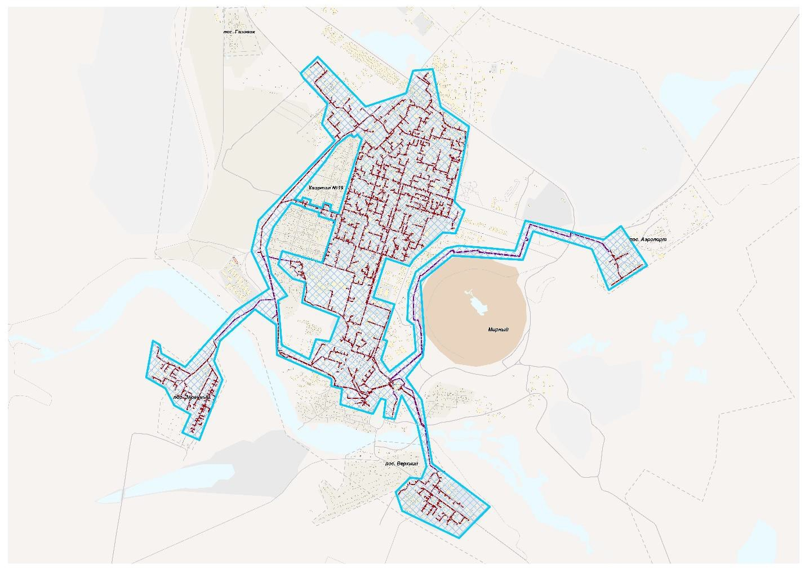
Рисунок 14. Эксплуатационные зоны водоотведения

Описание результатов технического обследования централизованной системы водоотведения, включая описание существующих канализационных очистных сооружений, в том числе оценку соответствия применяемой технологической схемы очистки сточных вод требованиям обеспечения нормативов качества очистки сточных вод, определение существующего дефицита (резерва) мощностей сооружений и описание локальных очистных сооружений, создаваемых абонентами
На момент актуализации Схемы водоснабжения и водоотведения на территории ГП «Город Мирный» существует централизованная система водоотведения, принимающая хозяйственно-бытовые сточные воды от многоэтажной жилой застройки, от большинства двухэтажных жилых зданий, от общественных зданий, а также от промышленных предприятий, расположенных в центральной части города.
Водоотведение объектов обеспечивает ООО «ПТВС» и МУП «Коммунальщик» (п. Газовиков). В п Газовиков КНС и сети, по которым осуществляется транспортировка сточных вод, находятся в собственности Администрации ГП «Город Мирный» и переданы МУП «Коммунальщик» в хозяйственное ведение по договору о закреплении муниципального имущества.
Принимаемые от потребителей сточные воды, после очистки, сбрасываются в р. Ирелях на расстоянии 37,4 км от устья.
На территории ГП «Город Мирный» действуют КНС в поселке Заречный, в Верхнем посёлке и в Нижнем посёлке. В п. Газовиков в 2018 году построена КНС-1 (на балансе Администрации ГП «Город Мирный»), введена в эксплуатацию в 2020 году. Она осуществляет сбор всех стоков от жилых домов (ранее, использующие септики) по самотечным трубопроводам централизованной системы водоотведения. Подключены все жилые дома, в том числе и общежития №№ 31, 32. Самотечные трубопроводы хозяйственно-бытовых стоков проложены подземная вдоль проезжей части автодорог поселка с уклоном 0,008 в стальных трубах 159×4,5. От КНС-1 напорные стальные трубопроводы 89×4,0 в количестве 2 линий проложены подземная в восточном направлении до шоссе 50 лет Октября. После колодца гашения напора (КГН) стальной трубопровод Ø 200 мм проложен параллельно шоссе 50 лет Октября в южном направлении, далее до места врезки 250 мм.
Протяженность новых сетей водоотведения п. Газовиков (на балансе Администрации ГП «Город Мирный») представлена в таблице 38.
Таблица 38. Протяженность новых сетей водоотведения п. Газовиков
№ п/п | Наименование | Диаметр, мм | Протяженность, м | Год ввода в эксплуатацию
1 | Трубопровод водоотведения | 80 | 340 | 2018
2 | Трубопровод водоотведения | 150 | 1190 | 2018
3 | Трубопровод водоотведения | 200 | 820 | 2019
4 | Трубопровод водоотведения | 250 | 500 | 2019

КОС расположены в юго-восточной части города. Сооружения полной биологической очистки имеют производительность до 19,0 тыс. м³/сут.
Весь комплекс сооружений (кроме аварийных ёмкостей избыточного активного ила) размещён в главном корпусе блока биологической очистки (ББО).
Кроме городских очистных сооружений имеются очистные сооружения канализации на фабрике № 3. В поселке Аэропорт имеется КНС МАП, куда по самотечным трубопроводам в накопительную ёмкость, собирается хозяйственно бытовые стоки поселка. После напорным трубопроводом поступает в самотечную трубу рудника «МИР», которые поступает на КНС №3 (МИР). С КНС «МИР» напорным трубопроводом стоки поселка Аэропорт и рудник «МИР» подаются для последующей очистки на КОС БО.
Сточные воды по внутриквартальным коллекторам отводятся в магистральный самотечный коллектор, ориентированные в общем направлении с севера на юг.
На объектах системы теплоснабжения ООО «ПТВС» внедрена система АСУТП «АСУ-Энерго». Полевой уровень состоит из Программно-технического комплекса «Деконт», который осуществляет сбор данных с ЦТП, котельных, ВОС, КОСБО, КНС. Имеется возможность дистанционного мониторинга и управления оборудованием ЦТП и насосных станций, работающих без присутствия персонала. Программное обеспечение верхнего уровня FactoryTalk Rockwell Automation.

Характеристика КНС на территории ГП «Город Мирный» (ООО «ПТВС»):
Канализационная насосная станция поселка «Заречный»
Ввод эксплуатации данного объекта 1999 год, для транспортирования сточных вод с вышеуказанного района города, рельефное расположение которого не позволяет подавать сточные воды самотеком. В здании КНС расположены 2 (два) ед. насосов марки «Flygt», мощностью по 18,5 кВт, работающие в комбинированном режиме, которые производят круглосуточную подачу сточных вод в накопительную емкость КНС – 24 квартала. Рабочий персонал КОС БО на данном объекте отсутствует.
Управление насосами происходит в автоматическом режиме, при помощи датчиков уровня. Блок управления двумя насосами и автоматика собраны в одном шкафу. Для контроля работы насосов смонтирована система удаленного мониторинга, данные выведены на компьютер, который находится в помещении диспетчерской КОС БО. В здании насосной станции работает приточная и вытяжная вентиляция (для удаления излишней влажности).

Канализационная насосная станция «рудника Мир»
Ввод эксплуатации данного объекта 2008 год, предназначена для приёма сточных вод самотеком с рудника «Мир» и напорным трубопроводом с КНС «МАП» (Мирнинское авиапредприятие), для последующего перенаправления стоков на канализационные очистные сооружения биологической очистки (КОС БО).
В помещении КНС расположены 3 (три) погружных насоса марки «GRUNDFOS», мощностью по 42 кВт, работающие в переменном режиме, которые производят подачу сточных вод по мере их накопления в насосную станцию І - подъёма очистных сооружений биологической очистки (КОС БО). На рисунке 15 изображено устройство КНС.
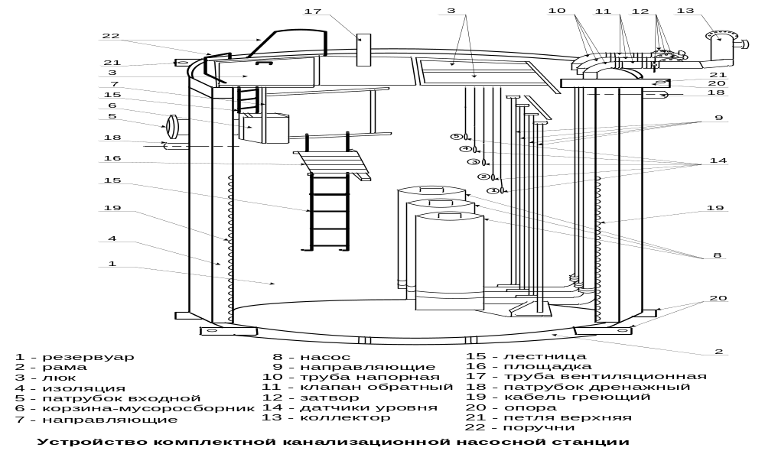
Рисунок 15. Устройство канализационной насосной станции «рудника Мир»

Работа насосов осуществляется в автоматическом режиме, в блоке управления задействованы поплавковые датчики уровней. Насосы запускаются в работу при помощи плавного пуска фирмы «Danfoss», и собраны в шкафы управления с визуальной системой сигнализации.
Отличие КНС «Мир» от других КНС заключается в том, что напорный трубопровод подогревается при помощи греющего кабеля марки «LLS 3x6», запуск в работу и регулировка производится при помощи системы «Тепломаг». В систему «Тепломаг» входит шкафы управления, греющие секции, датчики температуры кабеля, трубопровода и наружного воздуха.
Трубопровод разделен на два равных участка по 1475 метров, соответственно обогрев трубопровода происходит с двух сторон, один со стороны КНС «Мир» второй со стороны КОС БО. Общая длина одного трубопровода составляет 2950 метров. Система подогревов трубопроводов «Тепломаг» состоит из двух повысительных трансформаторов на каждый участок трубопровода, т.е. источником системы подогрева трубопроводов «Тепломаг» (рабочего и резервного) являются оба трансформатора по разветвлённой системы с каждой стороны.

Канализационная насосная станция № 8 (район школа № 8)
КНС расположена внутри жилого квартала и предназначена для транспортировки сточных вод с вышеуказанного района города, рельефное расположение которого не позволяет транспортировать сточные воды самотеком.
В здании КНС расположены 3 (три) насосных агрегата марки «Flygt», мощностью по 18,5 кВт, работающие в комбинированном режиме (два в работе - попеременно, один – резерв), которые производят подачу сточных вод по мере их накопления в накопительный резервуар насосной станции І - подъёма очистных сооружений биологической очистки (КОС БО).
Управление насосами происходит в автоматическом режиме, при помощи автоматических датчиков уровня. Блок управления двумя насосами и автоматика собраны в едином ШУ, третий насосный агрегат подключен с отдельного шкафа управления и предназначен для внепланового включения при весенне-осенних паводках.
Для контроля работы насосов смонтирована система удаленного мониторинга, данные выведены на компьютер, который находится в помещении диспетчерской КОС БО. В здании насосной станции работает приточная и вытяжная вентиляция (для удаления излишней влажности).

Канализационная насосная станция «Поселок Верхний»
Ввод эксплуатации данного объекта 1999 год, расположена на территории поселка «Верхний», предназначена для подачи сточных вод с вышеуказанного района города, рельефное расположение которого не позволяет транспортировать сточные воды самотеком. В здании КНС расположен два насоса марки «Flygt», мощностью по 18,5 кВт, который производит подачу сточных вод до точки сброса в существующую городскую сеть хозяйственно-бытовой канализации, далее - на очистные сооружения города (КОС БО).
Управление насосом происходит в автоматическом режиме, при помощи датчиков уровня. Блок управления насосом и автоматика собраны в ШУ. Для контроля работы насосов смонтирована система удаленного мониторинга, данные выведены на компьютер, который находится в помещении диспетчерской КОС БО. В здании насосной станции работает приточная и вытяжная вентиляция (для удаления излишней влажности).

Канализационная насосная станция «24 квартал»
Ввод эксплуатации данного объекта 1988 год, для приёма сточных вод самотеком с микрорайона «24 квартал», напорным трубопроводом КНС «Заречный». Также прием стоков осуществляется с поселка «Алмазный» и совхоза «Новый», которые доставляются автотранспортом.
В здании КНС «24 квартала» установлены 2 (две) решетки-дробилки FLYTEK DM-T15 пропускной способностью до 790 м³/ч, предназначены для задержания и измельчения крупных частиц, находящихся в сточных водах. Предотвращают засорение насосных агрегатов от элементов пластмасс, дерева, песка.
Далее сточные воды подаются при помощи трёх насосов «Flygt» мощностью 105 кВт, работающие в последовательном режиме, в накопительную емкость насосной первого подъема КОС БО.
Насосная станция находится в нижней точке на 25 метров с расстоянием более 1100 метров от очистных сооружений биологической очистки (КОС БО).
Работа насосов осуществляется в автоматическом режиме, в блоке управления задействованы датчики уровней. Насосы запускаются в работу при помощи плавного пуска, и собраны в шкафы управления с визуальной системой сигнализации.
Для осуществления круглосуточного контроля режима работы всего технологического оборудования КНС «24 квартал» на объекте находятся машинисты насосных установок, которые ведут учет автотранспорта поставляемых сточных вод с удаленных объектов.

Канализационная насосная станция «МАП»
Канализационная насосная станция производительностью 25 м³/ч состоит из двух резервуаров, приемного и резервного. Сточные воды от объектов площадки аэропорта и жилого сектора направляются в приемный резервуар КНС «МАП», откуда по напорным трубопроводам протяженностью 1975 метров направляются в КНС № 3 рудника «Мир», далее - на очистные сооружения города (КОС БО).
В помещении канализационной насосной станции установлены 2 (два) насоса марки Grundfos серии SEV.80.80.130.2.52.H.H.N.51D с номинальным расходом 63 м³/ч, Н = 48 м, мощностью 13 кВт, которые задействованы в последовательном режиме. Насосы работают от уровней жидкостей приемного резервуара. В здании насосной станции работает приточная и вытяжная вентиляция (для удаления излишней влажности). Станция полностью автоматизированная.

Характеристика КНС п. Газовиков (на балансе Администрации ГП «Город Мирный»):
Канализационная насосная станция п. Газовиков
В КНС-1 установлены погружные насосы фирмы Grundfos SEG.40.26.2.50 B. Все насосы установлены с возможностью вертикального перемещения по направляющим и крепятся посредством погружного соединителя. Насосная станция работает в автоматическом режиме без обслуживающего персонала. Включение и выключение насосов предусматривается по уровню стоков в приемном резервуаре. На подводящем трубопроводе предусматривается установка шиберной задвижки. Из КНС-1 предусмотрены 2 выхода напорных трубопроводов Dy 80 мм. (1 рабочий и 1 резервный).
Работа насосов полностью автоматизирована в зависимости от уровня сточных вод в приемном резервуаре. Кроме того, предусматривается система дистанционного контроля и управления, которая позволяет контролировать из диспетчерского пункта состояние КНС.
Корпус КНС выполнен из утепленного армированного стеклопластика спирально-кольцевой намотки. Корпус укомплектован корзиной-мусоросборником, специальной стеклопластиковой крышкой, стационарной лестницей, вентиляционным стояком и направляющими для подъема-опускания насосов и корзины. Предусмотрен обогрев КНС саморегулируемым греющим кабелем в медном кожухе.
Наземный павильон выполнен из несущего металлического каркаса и трехслойных панелей типа «Сэндвич», поставляется комплектно. Павильон укомплектован АВР, шкафом управления насосами, измерительно-вычислительным комплексом для расходомеров, оборудован системой освещения, системой принудительной вытяжной вентиляции и системой инфракрасного отопления. Наземный павильон оборудован кран-балкой г/п 500 кг.
Крепление павильона осуществляется непосредственно на специальную утепленную площадку без устройства фундамента. Фундаментная плита КНС представляет собой монолитную бетонную конструкцию на уплотненном слое гравия на дне котлована. Пазухи между стеной котлована и корпусом КНС засыпается песком с послойным уплотнением. По периметру площадки расположения КНС-1 предусматривается сетчатое металлическое ограждение длиной 26 м, высотой 1,6 м с калиткой.
Канализационные очистные сооружения были построены в 1987 году. В период с 2008 года ООО «ПТВС» произвела реконструкцию КОС БО с установкой нового оборудования и модернизацией схемы биологической очистки сточных вод. Перечень установленного на КОС оборудования представлен в таблице 39.

Таблица 39. Перечень установленного оборудования на КОС ООО «ПТВС»
Решетки механические
№ п/п | Наименование |  |  | Тип |  | Количество, шт. |  | Производительность, тыс. м³/ч |  | Дата ввода в эксплуатацию
1 | Решетка-дробилка |  |  | Flytek SS1800 |  | 2 |  | 1296 |  | 04.03.2015
Песколовки
2 | Бункер для песка D2000 |  |  | Вертикальный |  | 1 |  | 900,00 |  | 28.06.2008
3 | Бункер для песка D2000 |  |  | Вертикальный |  | 1 |  | 900,00 |  | 28.06.2008
Фильтры, фильтр-прессы
4 | Шнековый пресс фильтр |  |  | РМТ 1500 |  | 2 |  | 10,00 |  | 31.12.2010
5 | Шнековый пресс отбросов |  |  | СП20-80 |  | 2 |  | 1,50 |  | 31.12.2010
6 | Шнековый пресс отбросов |  |  | СG20-70 |  | 2 |  | 1,50 |  | 31.12.2010
Вытяжные и приточные системы вентиляции
№ п/п | Наименование |  |  | Тип вентиляции |  | Количество, шт. | Производительность, м³/ч | Тип электродвигателя | Мощность электродвигателя, кВт | Скорость вращения, об/мин | Дата ввода в эксплуатацию
7 | Вентилятор |  |  | Приточная |  | 1 | 50,00 | асинхронный | 12,50 | 1500,00 | 30.11.2001
Насосы (иловые, дозаторы, пробоотборные)
№ п/п | Наименование | Тип насосного агрегата | Количество, шт. | Подача насоса, м³/ч | Напор насоса, м | Тип электродвигателя | Мощность электродвигателя, кВт | Скорость вращения, об/мин | КПД оборудования,  % | Наличие преобразователя частоты | Дата ввода в эксплуатацию
8 | центробежный насосный агрегат | FLYGT READY 16 | 1 | 16,00 | 7,00 | асинхронный | 3,00 | 2 950,00 | 85,00 | Нет | 30.09.2003
9 | насос осадка погружной | 100B43.7 | 12 | 160,00 | 12,40 | асинхронный | 11,00 | 1 445,00 | 85,00 | Нет | 01.01.2016
10 | насос осадка погружной | 100B43.7 | 12 | 16,00 | 11,70 | асинхронный | 2,20 | 1 420,00 | 85,00 | Нет | 01.01.2016
11 | насос погружной | KRS 815-50 | 1 | 384,00 | 21,50 | асинхронный | 15,00 | 1 500,00 | 85,00 | Да | 31.12.2010
12 | насос дозатор | DMS12-3 | 4 | 0,01 | 3,40 | мембранный | 0,02 | 800,00 | 85,00 | Нет | 31.12.2010
13 | насос фильтрата погружной | AFP 1048 | 1 | 100,00 | 30,30 | асинхронный | 15,00 | 1 500,00 | 85,00 | Нет | 31.12.2010
14 | насос фильтрата погружной | AFP 1048 | 1 | 100,00 | 30,30 | асинхронный | 15,00 | 1 500,00 | 85,00 | Нет | 31.12.2010
15 | насос промывной воды | LOVARA1506 | 1 | 16,00 | 6,00 | асинхронный | 4,00 | 1 450,00 | 85,00 | Нет | 31.12.2010
16 | насос промывной воды | LOVARA1506 | 1 | 16,00 | 6,00 | асинхронный | 4,00 | 1 450,00 | 85,00 | Нет | 31.12.2010
17 | насос шнековый для перекачки осадка | BN 17-6L/A1 | 1 | 8,00 | 6,00 | асинхронный | 4,00 | 960,00 | 85,00 | Нет | 31.12.2010
18 | насос шнековый для перекачки осадка | BN 17-6L/A1 | 1 | 8,00 | 6,00 | асинхронный | 4,00 | 960,00 | 85,00 | Нет | 31.12.2010
19 | плавающий насос водяной | FSP | 2 | 7,80 | 8,00 | асинхронный | 0,40 | 1 500,00 | 85,00 | Нет | 31.12.2010
20 | плавающий насос водяной | FSP | 1 | 7,80 | 8,00 | асинхронный | 0,40 | 1 500,00 | 85,00 | Нет | 31.12.2010
21 | насос погружной дренажный | KTVE2.22 | 2 | 12,00 | 8,00 | асинхронный | 2,20 | 1 500,00 | 85,00 | Нет | 31.12.2010
22 | насос фекальный для сухого монтажа | AFP30002.425 | 7 | 900,00 | 14,00 | асинхронный | 55,00 | 980,00 | 85,00 | Нет | 31.12.2010
23 | насос погружной | KRS 815-50 | 1 | 384,00 | 21,50 | асинхронный | 15,00 | 1 500,00 | 85,00 | Да | 31.12.2010
24 | насос Tsurumi Pump | BBH-1-12 30/1000 | 2 | 1000,00 | 8,00 | асинхронный | 3,00 | 1 500,00 | 85,00 | Нет | 17.09.2012
Турбокомпрессоры
№ п/п | Наименование | Тип устройства | Количество, шт. | Подача воздуха, м³/ч | Тип электродвигателя |  | Мощность электродвигателя, кВт | Скорость вращения, об/мин | КПД оборудования, % | Наличие преобразователя частоты | Дата ввода в эксплуатацию
25 | турбокомпрессор | тв 80-1.6 | 2 | 4 800,00 | асинхронный |  | 160,00 | 2 980,00 | 95,00 | Да | 30.04.2003
26 | турбокомпрессор | тв 80-1.6 | 3 | 4 800,00 | асинхронный |  | 160,00 | 2 980,00 | 95,00 | Нет | 30.03.2001
Электромеханические мешалки
№ п/п | Наименование | Тип устройства |  | Количество, шт. | Производительность, м³/ч |  | Тип электродвигателя | Мощность электродвигателя, кВт | Скорость вращения, об/мин | КПД оборудования, % | Дата ввода в эксплуатацию
27 | погружная мешалка | Caprari CMD080W+015063N1 |  | 8 | 643,00 |  | асинхронный | 1,50 | 980,00 | 85,00 | 30.05.2015
28 | погружная мешалка | Caprari CMD080W+015063N1 |  | 4 | 643,00 |  | асинхронный | 1,50 | 980,00 | 85,00 | 01.06.2016
29 | погружная мешалка | Caprari CMR080W+030063N1 |  | 2 | 1 061,00 |  | асинхронный | 3,00 | 995,00 | 85,00 | 30.04.2017

Технологическая схема очистки стоков на канализационных сооружениях ГП «Город Мирный» приведена ниже.
Предварительная механическая очистка
Стоки, поступающие по двум самотечным коллекторам Ø500 мм, проходят предварительную механическую обработку автоматизированных решетках-дробилках марки «FLYTEK® SS-1800» производительностью до 1260 м³/ч, что обеспечивает защиту насосов. Решетки (одна рабочая и одна резервная) расположены на отдельной площадке в пристроенном здании песколовок и установлены в металлических баках.
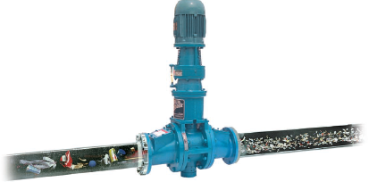
Рисунок 16. Решетка-дробилка марки «FLYTEK® SS-1800»

Далее, поступающие сточные воды, прошедшие предварительную механическую обработку на автоматизированных решетках-дробилках марки «FLYTEK® SS-1800», перенаправляются в накопительную (приемную) емкость первого подъёма.

Насосная станция первого подъема
Сточные воды поступают в резервуар насосной станции первого подъема объемом 5000 м³ по самотечному коллектору Ø500 мм после механической очистки, а также нескольким напорным трубопроводам меньшего диаметра (3×Ø150 мм и Ø350 мм) с отдаленных объектов КНС (канализационно-насосных станций).
Для предотвращения образования осадка предусмотрено ежесуточное перемешивание всего объема сточных вод в резервуаре первой насосной станции. Перемешивание производится автоматизированной погружной мешалкой CMD с опорой VM080 и направляющими, производительностью 1061 м³/ч, N=3,0 кВт, ежесуточно по достижении заданного уровня стока в емкости, в течение 15 минут. При работе мешалки работа насосов не допускается во избежание кавитации, что указано в соответствующих инструкциях и обеспечено системой автоматизации.
В помещении машинного зала насосной станции первого подъёма установлены 3 (три) насоса марки «Flygt», производительностью 600…1200 м³/ч, напор Н = 8…12 м, N = 37 кВт,
n = 965 об/мин., насосы работают поочередно. Количество включений насоса до 15 вкл./час. Далее стоки перенаправляются на автоматизированные ступенчатые решетки тонкой очистки.

Решетки тонкой очистки
Стоки от двух напорных коллекторов _ 500 мм объединяются в один коллектор и проходят очистку на процеживающих автоматизированных решетках. Решетки (одна рабочая и одна резервная) расположены (по высотной отметке) над емкостью насосной станции в производственном корпусе и установлены в металлических баках.
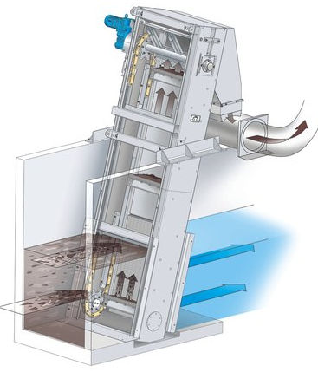
Рисунок 17. Решетка тонкой очистки

При автоматической работе решеток по величине перепада уровней на решетке, срабатывает ступенчатый механизм сбора уловленного мусора. Мусор с решетки поступает на шнековый пресс, где происходит его обезвоживание и уплотнение. Спрессованный мусор поступает в накопительный бак, далее – вывозится на утилизацию. Шнековый пресс периодически промывается технической водой. Фильтрат с пресса, промывочные и прочие воды отводятся в приямок, далее перекачиваются насосом в резервуар второй насосной станции. При автоматической работе решеток по величине перепада уровней на решетке, срабатывает ступенчатый механизм сбора уловленного мусора. Мусор с решетки поступает на шнековый пресс, где происходит его обезвоживание и уплотнение.
Спрессованный мусор сбрасывается в накопительный бак, периодически вывозится на утилизацию. Шнековый пресс периодически промывается технической водой. Фильтрат с пресса, промывочные и прочие воды отводятся в резервуар второй насосной станции.

Песколовки
После решеток тонкой очистки по самотечной линии поток направляется единым коллектором на две рабочие песколовки. Песколовки оборудованы автоматизированной системой разгрузки и выгрузки осажденного песка. Песколовки расположены в пристройке к основному зданию очистных сооружений.
Система автоматизированных решеток тонкой очистки и автоматизированных песколовок обеспечивают необходимое качество стока для его дальнейшей биологической очистки. Уловленный песок автоматически по мере накопления выгружается из песколовок на сушильный шнек и далее в бункер. Дренажные стоки собираются в приямок и отводятся в напорном режиме в емкость второй насосной станции. Уловленный песок вывозится со станции на утилизацию по мере накопления.
Из песколовок сток самотеком по одному трубопроводу попадает в резервуар второй насосной станции.

Насосная станция второго подъема
Насосная станция второго подъема расположена в здании производственного корпуса и состоит из четырех насосов (два рабочих и два резервных) с соответствующей запорно-регулирующей арматурой и системой взмучивания осадка в приемном резервуаре.
Насосы марки AFP3002 МЕ 550/6-52 производительностью Q = 600…1200 м³/ч, напор Н = 8…18 м, N = 55 кВт, n = 980 об/мин. расположены в помещении насосной станции первого подъема. Работа насосов осуществляется в комбинированном режиме при низких расходах и одновременно при максимальных расходах поступающих сточных вод. Взмучивание осадка в резервуаре насосной станции обеспечивается гидросмывом с подачей воды от напорных линий насосов. На напорных трубопроводах установлены датчики расходомеров для учета расходов, поступающих на биологическую очистку сточных вод. Количество включений насоса по рекомендациям производителя – 15 (пятнадцать) включений в час.

Камера пропорционального разделения стока
Камера пропорционального разделения стока находится в производственном корпусе на отметке 7,300 и предназначена для равномерного разделения потока на три линии биологической очистки.
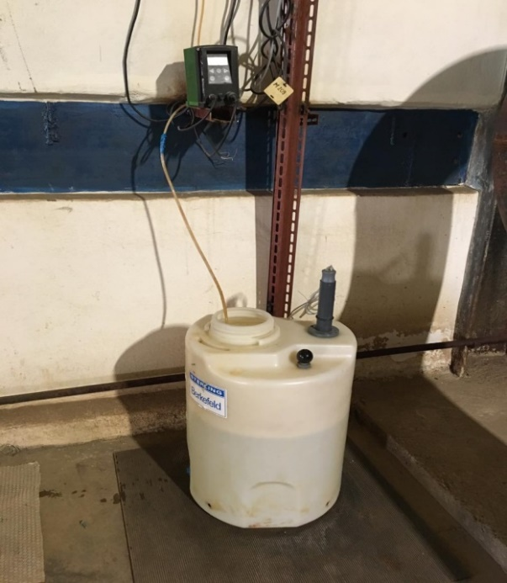
Рисунок 18. Установка дозирования препарата Пуралат-Бингсти

Также, в камере пропорционального разделения стока осуществляется процесс дезинвазии препаратом Пуралат-Бингсти. Уничтожение возбудителей паразитарных болезней: яиц и личинок гельминтов, цист и овцисткишечных патогенных простейших, яиц клещей в различных компонентах окружающей среды производится путем дозирования препарата Пуралат-Бингсти.

Первичные отстойники
Первичные отстойники, предназначенные для выделения из сточных вод грубодисперсных примесей, которые под действием гравитационной силы оседают на дно отстойника или всплывают на его поверхность.
Сточная вода поступает периодически, причем отстаивание ее происходит в покое, и отстойники непрерывного действия, или проточные, в которых отстаивание происходит при медленном движении жидкости. В первичных отстойниках сточная вода движется горизонтально, от центра к периферии. Содержание нерастворенных примесей (взвешенных веществ), выделяемых первичными отстойниками, зависит от начального содержания и от характеристики этих примесей (формы и размера их частиц, плотности, скорости их осаждения), а также от продолжительности отстаивания. В каждом первичном отстойнике установлены 4 (четыре) насоса марки «Flygt» производительность 66 м³/ч.

Биологическая очистка
В качестве основы биологической очистки предусмотрен многоступенчатый процесс, с прикрепленным биоценозом микроорганизмов и чередованием аэробно-анаэробных зон, с биоудалением азота и фосфора. Блок емкостей биологической очистки представляет собой 3 (три) параллельные линии, включающие (по ходу движения потока) первичный отстойник, двух коридорный аэротенк, вторичный отстойник, резервуар очищенной воды.
Существующая технологическая линия биологической очистки представляет собой многосекционную емкость, разделённую на функциональные зоны (сооружения).
Биологическая очистка стока осуществляется в многокамерных прямоточных аэротенках-вытеснителях. Органические вещества, содержащиеся в загрязненной воде, последовательно минерализуются изолированными биоценозами микроорганизмов, и удерживаемых в пределах каждой ступени. Сточная вода, смешанная с активным илом, образует биохимическую очистку.
Воздух, подаваемый с помощью двух воздуходувок марки ТВ-80 и мелкопузырчатой аэрационной системой А350, перемешивает обрабатываемую сточную воду с активным илом и насыщает её кислородом, необходимым для жизнедеятельности бактерий.
Большая насыщенность сточной воды активным илом и непрерывное поступление кислорода обеспечивают интенсивное биохимическое окисление органических веществ, поэтому аэротенки являются одним из наиболее совершенных сооружений для биохимической очистки.
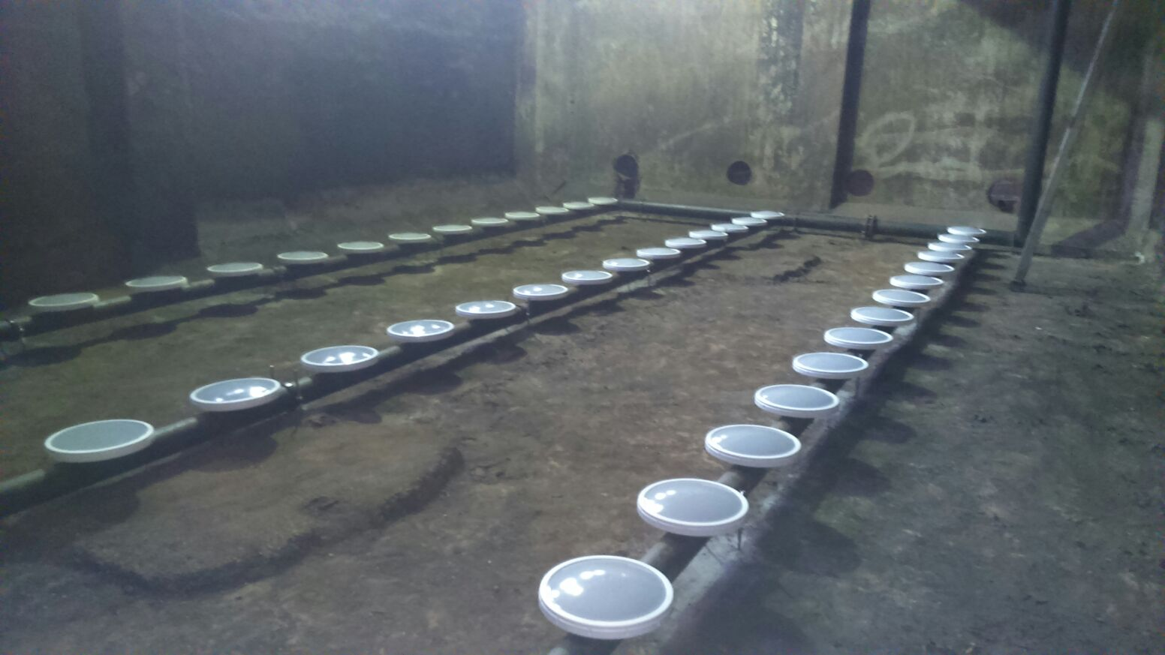
Рисунок 19. Мелкопузырчатая аэрационная система А350

Аэротенк состоит из четырех последовательных емкостей, образующих I…IV ступени. Для перемешивания сточной воды во второй зоне аэротенка установлены погружные миксера (мешалки) CDM-080, обладающие высокой эффективностью при перемешивании во всем объеме, а также просты в обслуживании и не требуют громоздкого инженерного обеспечения.

I - ступень аэротенка
На следующей стадии поддерживается окислительно-восстановительная среда за счет механического перемешивания. В этих условиях формируются биоценозы микроорганизмов с большим количеством представителей 2-го и некоторых видов 3-го трофических уровней детритной пищевой цепи.
В течение аэробной фазы накопленный субстрат исчерпывается и поглощается растворимый фосфор, накопленный с избытком в виде полифосфатов.
На этой стадии окисляется и восстанавливается основное количество аммонийного азота, благодаря одновременно происходящим автотрофной нитрификации и частичной денитрификации в толще биопленки.
Наряду с этим, следует отметить высокий эффект гетеротрофной нитрификации и денитрификации, которые происходят одновременно, благодаря специфическим условиям, возникающим в толще биопленки, и метабиотическим взаимоотношениям микроорганизмов. На этой стадии процесса биологической очистки за счет поддержания кислородного режима (концентрация растворенного кислорода 2-3 мг/дм³), смешанный биоценоз гетеротрофных и автотрофных микроорганизмов путем окислительно-восстановительных процессов минерализует органическую часть субстратной составляющей сточных вод и интенсивно поглощает фосфор.

II - ступень аэротенка (денитрификатор)
В начале процесса для обеспечения удаления фосфора введена анаэробная зона – возникает небольшой дефицит кислорода из-за более высокой нагрузки (концентрация растворенного кислорода 1 мг/дм3). Таким образом, создается восстановительная среда, способствующая развитию анаэробных организмов, использующих альтернативные способы дыхания. Они обеспечивают гидролиз и ферментацию органических веществ с образованием летучих жирных кислот. Продукты жизнедеятельности микроорганизмов выводятся с барботируемым воздухом или являются необходимой питательной средой для бактерий на последующих стадиях очистки стоков.
Микроорганизмы, удаляющие фосфор, ассимилируют продукты ферментации в анаэробной фазе процесса, что является их преимуществом перед другими микроорганизмами в активном иле. Фосфоронакапливающие организмы растут сравнительно медленно и предпочитают питаться простыми углеводородами, которых без анаэробной зоны может быть недостаточно.

III - ступень аэротенка
На данной стадии процесса уровень растворенного кислорода поддерживается близким к полному насыщению (концентрация растворенного кислорода более 4 мг/дм³) за счет аэрации. В этих условиях формируется биоценоз с доминированием представителей 3-го и 4-го трофических уровней, т. е. большим количеством многоклеточных хищников. На этой стадии окисляется и восстанавливается азот, благодаря одновременно происходящим автотрофной нитрификации и денитрификации в толще биопленки.
Многолетние наблюдения и исследования показывают, что процесс формирования биоценозов сопровождается сукцессиями микроорганизмов (последовательной сменой одних видов другими), оказывающих взаимное влияние друг на друга на уровне каждой ступени и всей системы в целом. Через определенный период это постепенно приводит к развитию биоценоза, соответствующего конкретным условиям. В этом состоянии система находится в динамическом равновесии, которое характеризуется высокой устойчивостью и саморегуляцией.
Устойчивость системы определяют эврибионты (виды с широкими адаптационными способностями), развитие и существование которых определено условиями первой стадии процесса. Высокий возраст прикрепленного ила является определяющим фактором перехода от фенотипической изменчивости к генотипической. Следовательно, в определенных условиях среды, а также при их изменении появляются виды, полностью им соответствующие, и их приобретенные в процессе адаптации признаки передаются последующим поколениям.
В целом, данный процесс в качестве системы биоценозов можно охарактеризовать как:
- спонтанно развивающийся,
- устойчивый к значительным изменениям среды,
- самостоятельно адаптирующийся к новым условиям среды,
- поддерживающий баланс между нагрузкой и активной биомассой за счет авторегуляции, что обеспечивает стабильный эффект восстановления воды,
- обеспечивающий полную минерализацию поступающих органических веществ,
- обеспечивающий высокий эффект восстановления загрязненной воды,
- обеспечивающий высокий эффект уничтожения патогенной микрофлоры.

IV - ступень аэротенка
В IV ступени предусматривается отдувка газообразного азота из сточной воды, продолжаются окисление органических загрязнений и денитрификация азотных соединений до требуемого уровня; кроме того, сточная вода насыщается кислородом, образуются аэробные условия для предотвращения флотирования ила во вторичном отстойнике и возможности выхода фосфора в очищенные сточные воды.
Указанный способ позволяет гарантированно снизить концентрацию фосфора до 0,5-1,0 мг/дм³ на выходе из вторичных отстойников. Для дальнейшего снижения содержания фосфора в очищенном стоке предусмотрено доочистка стока от фосфатов в доочистки.

Вторичное отстаивание
Вторичный отстойник, представляет собой вертикальную, прямоугольную, железобетонную ёмкость с центральной трубой и конусами для уплотнения осадка. Всего вторичных отстойников 3 (три), время отстаивания стоков рекомендуется принимать 2,0-2,5 часа.
Вторичный отстойник предназначен для задержания активного ила, поступающего вместе с очищенной водой из аэротенков, и задержания биологической пленки. Вертикальные вторичные отстойники конструктивно не отличаются от первичных отстойников, но имеют меньшую высоту.
Во вторичном отстойнике предусмотрен постоянный рецикл проходимых стоков в первую зону аэротенка. Избыточный осадок из конусов вторичного отстойника периодически удаляется погружным насосом TSURUMI TOS100BZ411 в илоуплотнитель, отвод осадка также выполняет функцию опорожнения вторичных отстойников.

Доочистка
Доочистка происходит в результате биофильтрации загрязнений иммобилизованными микроорганизмами в аэробных условиях. Основную массу гидробионтов на этой стадии составляют бактерии, по типу питания – хемогетеротрофы и хемотрофы (в том числе – нитрификаторы). Представители этой группы растут при низких концентрациях органических веществ и относятся к олиготрофам. Упомянутые микроорганизмы являются первым звеном пищевой цепи. Сапробность среды позволяет развиться трофической пирамиде полностью. Бактериальная составляющая биоценозов доочистки осуществляет глубокую доочистку по органическим соединениям, а также окисление и удаление азота. Как известно, концентрация взвешенных веществ в выпускаемом из очистных сооружений стоке, находится во взаимосвязи с содержание фосфора (концентрация ВВ в пределах 10-20 мг/дм³ соответствует концентрации фосфора в пределах 0,4-0,8 мг/дм³).
Требуемая концентрация фосфора менее 1,0 мг/дм³ может быть достигнута фильтрацией, при которой снижается концентрация фосфоросодержащих взвешенных веществ. Снижение концентрации взвешенных веществ регулируется также интенсификацией осаждения взвеси гидромеханическими и физико-химическими методами.
Простейшие и многоклеточные, находящиеся в резервуаре, регулируют прирост бактерий, а также осуществляют на 99% доочистку стока от патогенных микроорганизмов.
Для блока доочистки используются емкости очищенной воды. Подача стоков осуществляется из вторичных отстойников самотеком, отвод очищенных стоков – в камеру обеззараживания также по самотечным трубопроводам.

Обеззараживание стоков
Обеззараживание стоков на 99% осуществляется биологически за счет развитой трофики. Обеззараживание бытовых сточных вод, прошедших биологическую очистку, производится ультрафиолетовыми системами серии УДВ Компании «ЛИТ» и позволяет разрушить более 99,99% всех патогенных микроорганизмов, присутствующих в воде.
На основании представленных технологических данных НПО «ЛИТ» разработало для очистных сооружений г. Мирного предложение по обеззараживанию сточных вод на установках ультрафиолетового излучения.
Для обеспечения эффективного обеззараживания биологически очищенных сточных вод КОС до требований СанПиН 2.1.5.980-00 (ОКБ – не более 500 КОЕ в 100 мл, ТБ – не более 100 КОЕ в 100 мл, коли-фаги – не более 100 БОЕ в 100 мл) при соблюдении требований МУ 2.1.5.732-99 «Санитарно-эпидемиологический надзор за обеззараживанием сточных вод ультрафиолетовым излучением», при максимальном расходе 1600 м³/час, предусматривается установка двух рабочих установок.
Количество рабочего оборудования определено качественным составом обеззараживаемых сточных вод и условиями привязки оборудования.

Технологическая схема обработки осадка
В процессе очистки сточных вод образуется активный ил, выводимый из системы очистки стоков каждые два часа (СП 32.13330.2018 «Канализация. наружные сети и сооружения») как осадок из вторичных отстойников.
Осадок из вторичных отстойников направляется четырех секционный илоуплотнитель. Сгущение минерализованного осадка осуществляется по следующей схеме. Осадок из илоуплотнителя подается на узел обезвоживания осадков. Подготовленный осадок поступает в центрифуги ОГШ-502 для непрерывного обезвоживания.
Для подготовки флокулянта используется установка приготовления жидкого флокулянта из сухого. Флокулянт в смеситель подается насосом-дозатором, который обеспечивает равномерную подачу и регулировку расхода реагента.

Реагентное хозяйство
Установка дозирования коагулянта (УДК) в блоке биологической очистки КОС г. Мирного выполняет функцию приготовления и дозирования раствора коагулянта для осаждения фосфора. Раствор подаётся в камеру пропорционального разделения стока.
Ёмкость растворно-расходная коагулянта МН2100ФК2, V = 2,1 м³. Служит объёмом для смешения технической воды с гранулами коагулянта и хранилищем полученного раствора.
Автоматическая установка приготовления и дозирования раствора флокулянта PMT 80-2/3 A7, с автозагрузчиком KFG 205, дозирующими устройствами, пропеллерной мешалкой и перекачивающим насосом Johnson FIP40B. Для улучшения водоотдачи применяется флокулянт (полиакриламид, праестол Stockhausen ETU или феннопол Кемира).
Доза флокулянта 4…7 кг на 1 т сухого вещества осадка (4 кг/ч полимерного порошка, до 0,1% раствора) Дозировочные мембранные насосы Grundfos DMS 12-3A-PP/V/C, мощность N = 16 Вт, Qmax = 0-12 л/ч, Р = 3,4 бара, электрический привод Ari-premio
D = 32мм, автоматическая установка РМТ 80-4/4 для приготовления и дозирования коагулянта (Аква-Аурат-30 или полиоксихлорида алюминия), с автозагрузчиком, дозирующими устройствами, пропеллерной мешалкой и перекачивающим насосом Johnson FIP40B. Рабочая концентрация раствора коагулянта – 5÷10%
Дозировочные мембранные насосы Grundfos DME 19, мощность N = 16 Вт,
Qmax = 0-18.5 л/ч, Р = 3,4 бара (1 шт.). Дозировочные мембранные насосы Grundfos DMS 12-3A-PP/V/C, мощность N = 16Вт, Qmax = 0-12 л/ч, Р = 3,4 бара (2 шт.), электрический привод Ari-premio D = 32 мм.
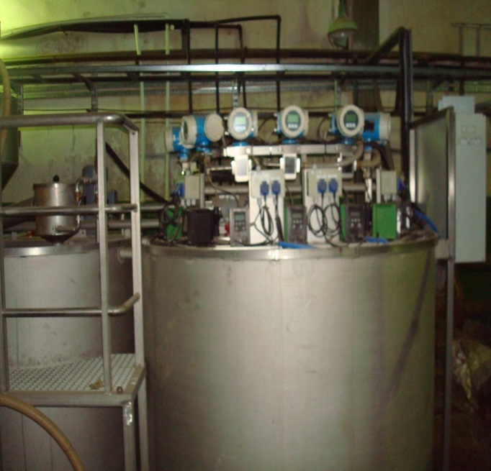
Рисунок 20. Установка приготовления и подачи флокулянта в автоматической системе

Описание технологических зон водоотведения, зон централизованного и нецентрализованного водоотведения (территорий, на которых водоотведение осуществляется с использованием централизованных и нецентрализованных систем водоотведения) и перечень централизованных систем водоотведения
Условно канализование на территории ГП «Город Мирный» можно разделить на 2 технологические зоны
- Зона с централизованной системой канализации
- Зона с канализованием в септики или выгребы (индивидуальная частная застройка).

Описание технической возможности утилизации осадков сточных вод на очистных сооружениях существующей централизованной системы водоотведения
На момент актуализации схемы сведения о технической возможности утилизации осадков сточных вод на очистных сооружениях существующей централизованной системы водоотведения ГП «Город Мирный» отсутствуют.

Описание состояния и функционирования канализационных сетей, сооружений на них, включая оценку их износа и определение возможности обеспечения отвода и очистки сточных вод на существующих объектах централизованной системы водоотведения
На момент актуализации Схемы существует централизованная система водоотведения на территории ГП «Город Мирный», принимающая хозяйственно-бытовые сточные воды от многоэтажной жилой застройки, от большинства жилых домов, от общественных зданий, а также от промышленных предприятий.
Сточные воды по внутриквартальным коллекторам, отводятся в магистральные самотечные коллектора, ориентированные с севера на юг.
В таблице 40 показана протяженность существующих сетей ХВС, ГВС и канализации на территории ГП «Город Мирный». Полная информация по сетям приведена в Приложении «Сети» к данному документу.
Таблица 40. Протяженность существующих сетей канализации на территории ГП «Город Мирный»
Сети канализации
Принадлежность | Протяжённость, м
Внутриплощадочные магистральные сети п. Аэропорт | 990
Внутриплощадочные магистральные сети п. Газовик | 1387
Сети г. Мирный ООО «ПТВС» (по концессионному Соглашению) | 14215
Сети г. Мирный ООО «ПТВС» (Собственные) | 80111,1
 | 96703,1

Трубопроводы канализации уложены в проходных и непроходных железобетонных каналах совместно с теплосетями и другими инженерными коммуникациями.
Кроме того, на территории города имеется 434 м бесхозяйных сетей водоотведения. Процент износа сетей водоотведения составляет 35 %. Полная информация приведена в п. 2.8 данного документа.

Оценка безопасности и надежности объектов централизованной системы водоотведения и их управляемости
Централизованная система водоотведения представляет собой систему инженерных сооружений, надежная и эффективная, работа которых является одной из важнейших составляющих санитарного и экологического состояния на территории ГП «Город Мирный».
Согласно п. 4.18 СП 32.13330.2018 «Канализация. Наружные сети и сооружения»: надежность действия системы канализации характеризуется сохранением необходимой расчетной пропускной способности и степени очистки сточных вод при изменении (в определенных пределах) расходов сточных вод и состава загрязняющих веществ, условий сброса их в водные объекты, в условиях перебоев в электроснабжении, возможных аварий на коммуникациях, оборудовании и сооружениях, производства плановых ремонтных работ, ситуаций, связанных с особыми природными условиями (сейсмика, просадочность грунтов, «вечная мерзлота» и др.). К тому же, согласно п. 6.1.2 СП 32.13330.2018, надежность действия безнапорных сетей (коллекторов) канализации определяется коррозионной стойкостью материала труб.

Пропускная способность
Согласно конструкторскому расчету, наполнение магистральных коллекторов (H/D) на территории ГП «Город Мирный» составляет порядка 0,225. Таким образом, учитывая требования к минимальному уклону 8 мм/м и максимальному заполнению равному 0,6 (п. 5.4.1;5.5.1 СП 32.13330.2018), основываясь на сведениях из таблиц Лукиных, можно сделать вывод о том, что резерв пропускной способности магистральных коллекторов составит порядка 62,5%.
Вывод: по пропускной способности существующая система водоотведения в г. Мирный характеризуется высокой степенью надежности.
Степень очистки сточных вод
На территории ГП «Город Мирный» сточные воды поступают на КОС, где проходят полную биологическую очистку, а затем сбрасываются в р. Ирелях. В зависимости от времени года, наблюдаются превышения ряда показателей по содержанию вредных веществ в сточных водах, однако большинство показателей находятся в пределах нормы.
Вывод: по составу технологической цепочки очистки сточных вод ситуацию в г. Мирный можно охарактеризовать, как удовлетворительную.

Резервное электроснабжение
Канализационные станции на территории ГП «Город Мирный» имеют резервные источники электроснабжения, от разных фидеров ПС «Мирный». В связи с этим даже при отключении электроэнергии и прочих сбоях разработана программа установки ДЭС, что бы в работе КНС насосное оборудование и система автоматики осталась в рабочем состоянии. На КОС БО так же разработан план установки двух для резервирования электропитания.
Вывод: система КНС и КОС на территории ГП «Город Мирный» отличается технологической надежностью.

Оценка воздействия сбросов сточных вод через централизованную систему водоотведения на окружающую среду
Все хозяйственно-бытовые и производственные сточные воды по системе, состоящей из трубопроводов, каналов, коллекторов, канализационных насосных станций, отводятся на очистку на очистные сооружения канализации.
После очистки на КОС сточные воды сбрасываются в р. Ирелях. При этом показатели по количеству аммонийного азота, нитратного азота, СПАВ и БПК превышают норматив допустимого сброса в р. Ирелях.
Рассмотрим воздействие данных показателей на водные объекты:
Азот служит питательной средой для многих микроорганизмов, применяемых при биологической очистке в аэротенках, и необходим для нормальной работы биологической пленки очистных канализационных сооружений. В случае его значительного количества в сточных водах при сбросе в водоем, в водоеме усиливается разрастание сине-зеленых водорослей (цветение воды). Сброс воды с высоким содержанием азота приводит к заболачиванию водоемов.
Высокое БПК характеризует наличие микроорганизмов в сточной воде, что свидетельствует о незавершенности процесса обеззараживания сточных вод. И как следствие негативное воздействие данных микроорганизмов на водный объект.
Наличие СПАВ даже в незначительном количестве в животном организме изменяет проницаемость мембран, оказывает влияние на кумуляцию различных веществ, в том числе вредных, повышая их токсичность.
В связи с высоким превышением НДС некоторыми показателями и малой мощностью реки Ирелях, КОС г. Мирный оказывает существенное негативное.

Описание территорий ГП «Город Мирный», не охваченных централизованной системой водоотведения
К зонам децентрализованного водоотведения в г. Мирный относятся:
- территория п. Аэропорт;
- территория п. Газовиков;
- западная часть поселка Верхний;
- территория 19-го квартала;
В поселках Газовиков и Аэропорт канализационные сети отводят сточные воды в септики, откуда спецавтомобилями ЖБО вывозятся на КОС. Графическое представление зон, не охваченных централизованной системой водоотведения, представлено на рисунке 21.
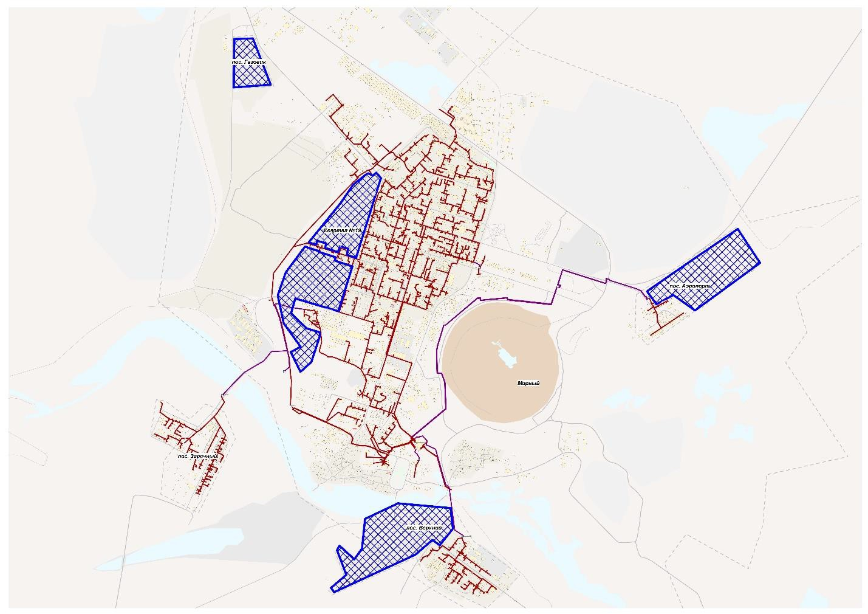 Рисунок 21. Зоны, не охваченные централизованной системой водоотведения

Описание существующих технических и технологических проблем системы водоотведения на территории ГП «Город Мирный»
На момент актуализации Схемы водоснабжения и водоотведения выявлено несколько технических и технологических проблем системы водоотведения ГП «Город Мирный»:
- Недостаточная степень очистки сточных вод канализационными очистными сооружениями;
- Высокий износ части сетей водоотведения;
- Необходимость замены части септиков;
- Обслуживающие организации не ведут утепление сточных выпусков под домами, что приводит к перемерзанию. Во избежание данных перемерзаний, жители осуществляют пролив как теплоносителя, горячего водоснабжения так и холодного водоснабжения, весь отопительный период. Несанкционированный сброс теплоносителя не контролируется обслуживающей организацией. Жители, во избежание платы за сброс ГВС и ХВС не устанавливают приборы учета, что ведет к неконтролируемым потерям воды. Данный вопрос не решается много лет.

Сведения об отнесении централизованной системы водоотведения (канализации) к централизованным системам водоотведения поселений или городских округов, включающие перечень и описание централизованных систем водоотведения (канализации), отнесенных к централизованным системам водоотведения поселений или городских округов, а также информацию об очистных сооружениях (при их наличии), на которые поступают сточные воды, отводимые через указанные централизованные системы водоотведения (канализации), о мощности очистных сооружений и применяемых на них технологиях очистки сточных вод, среднегодовом объеме принимаемых сточных вод
Согласно пункту 5 «Правилам отнесения централизованных систем водоотведения (канализации) к централизованным системам водоотведения поселений или городских округов», утвержденных Постановлением Правительства Российской Федерации от 31.05.2019 № 691, сточными водами, принимаемыми в централизованную систему водоотведения (канализации), объем которых является критерием отнесения к централизованным системам водоотведения поселений или городских округов, являются:
а) сточные воды, принимаемые от многоквартирных домов и жилых домов;
б) сточные воды, принимаемые от гостиниц, иных объектов для временного проживания;
в) сточные воды, принимаемые от объектов отдыха, спорта, здравоохранения, культуры, торговли, общественного питания, социального и коммунально-бытового назначения, дошкольного, начального общего, среднего общего, среднего профессионального и высшего образования, административных, научно-исследовательских учреждений, культовых зданий, объектов делового, финансового, административного, религиозного назначения, иных объектов, связанных с обеспечением жизнедеятельности граждан;
г) сточные воды, принимаемые от складских объектов, стоянок автомобильного транспорта, гаражей;
д) сточные воды, принимаемые от территорий, предназначенных для ведения сельского хозяйства, садоводства и огородничества;
е) поверхностные сточные воды (для централизованных общесплавных и централизованных комбинированных систем водоотведения).
На основании выше изложенного, Централизованная система водоотведения (канализации) на территории ГП «Город Мирный» подлежит отнесению к централизованным системам водоотведения поселений или городских округов.

БАЛАНСЫ СТОЧНЫХ ВОД В СИСТЕМЕ ВОДООТВЕДЕНИЯ

Баланс поступления сточных вод в централизованную систему водоотведения и отведения стоков по технологическим зонам водоотведения
Основными объектами водоотведения являются:
- население
- бюджетные организации
- местная промышленность

Систему водоотведения ГП «Город Мирный» можно разделить на 2 зоны:
- Зона централизованного водоотведения
- Зона нецентрализованного водоотведения
Нормативы потребления услуги по водоотведению применяются согласно Постановлению Правительства Республики Саха (Якутия) от 13.10.2012 № 446 «Об утверждении нормативов потребления коммунальных услуг и нормативов потребления коммунальных ресурсов в целях содержания общего имущества в многоквартирном доме» (в редакции Постановлению Правительства Республики Саха (Якутия) от 02.07.2019 № 183).
Фактические данные по образованию сточных вод за 2025 год на территории ГП «Город Мирный» представлены в таблице 41.
Таблица 41. Фактические данные по образованию сточных вод за 2025 год на территории ГП «Город Мирный»
Показатель | 2025 г. (факт), м³
ПТВС г.Мирный
Отпущено сточных вод на КОС (коллекторная канализация) | 2132983,948
в том числе:
от собственных объектов | 159303,03
от подразделений АК "АЛРОСА" | 146981,683
Медцентр | 4371,573
УКС | 7710,912
КСК | 22472,278
Институт | 0
ВГРЭ | 2001,067
МАП | 20258,468
УМТС | 3042,475
Коммерал | 0
СТ "Алмазавтоматика" | 1975,191
АГОК | 0
ЦСА | 633,926
Корпоративный университет АК "АЛРОСА" (ПАО) был ЦПК | 54,224
Совхоз "Новый" | 0
НГОК | 0
УГОК | 61,477
Загородный дом | 0
МУАД | 7417,135
Управление АК | 7207,045
НИГП | 0
МНГОК | 69775,912
от населения | 1382562,909
от населения АЛРОСА-Газ (квартиры) | 50,09
от бюджета | 218495,323
от других потребителей | 215164,704
от ДЗО | 10426,209
АЛРОСА-Газ | 206,349
АЛРОСА-Охрана | 391,097
Алросаспецбурение | 1659,726
АО "Авиакомпания АЛРОСА" | 0
Айхалтрансгаз (вывозная) | 0
Алмаздортранс | 8169,037
Принято сточных вод другими канализациями (вывозная канализация) | 144389,67
в том числе:
от собственных объектов | 0
от подразделений АК "АЛРОСА": | 1660
Медцентр | 0
УКС | 0
КСК | 1570
Институт | 0
ВГРЭ | 0
МАП | 0
УМТС | 0
Коммерал | 0
ПУ "Алмаздортранс" | 0
СТ АА | 0
АГОК | 0
ЦСА | 0
ЦПК,УКК | 0
Совхоз "Новый" | 0
НГОК | 0
УГОК | 0
Загородный дом | 90
МУАД | 0
Управление АК | 0
НИГП | 0
МНГОК | 0
от населения | 0
от населения АЛРОСА-Газ (квартиры)
от бюджета | 0
от других потребителей | 136529,67
от ДЗО | 6200
АЛРОСА-Газ | 0
АЛРОСА-Охрана | 0
Алросаспецбурение | 0
АО "Авиакомпания АЛРОСА" | 0
Айхалтрансгаз (вывозная) | 1020
Алмаздортранс | 5180
Итого пропущено сточных вод через собственные КОС | 5159984
в том числе:
неучтенный сброс | 2882610,382
от собственных объектов | 159303,03
от подразделений АК "АЛРОСА" | 148641,683
от населения | 1382562,909
от населения АЛРОСА-Газ (квартиры) | 50,09
от бюджета | 218495,323
от других потребителей | 351694,374
от ДЗО | 16626,209

Оценка фактического притока неорганизованного стока (сточных вод, поступающих по поверхности рельефа местности) по технологическим зонам водоотведения
Трубопроводы системы водоотведения на территории ГП «Город Мирный» уложены в проходных и непроходных железобетонных каналах, с минимальным количеством люков и совместно с остальными коммуникациями. Попадание ливневых вод в каналы минимально. При попадании ливневых вод в каналы они не поступают в систему водоотведения. Таким образом неорганизованный сток в систему водоотведения отсутствует. Присутствует только неучтённый сброс, который представлен в таблице 42.
Таблица 42. Фактические данные по неучтенному сбросу за 2025 год
Показатель | 2025 г. (факт), м³
ПТВС г. Мирный
неучтенный сброс | 2882610,382

Сведения об оснащенности зданий, строений, сооружений приборами учета принимаемых сточных вод и их применении при осуществлении коммерческих расчетов
Приборы учета сточных вод от зданий на территории ГП «Город Мирный» отсутствуют. Учет сточных вод, принимаемых от зданий и сооружений системой водоотведения, производится на основании показаний приборов учета горячей и холодной воды, а также расчетным методом.

Результаты ретроспективного анализа за последние 10 лет балансов поступления сточных вод в централизованную систему водоотведения по технологическим зонам водоотведения и по поселениям, городским округам с выделением зон дефицитов и резервов производственных мощностей
Ретроспективный анализ за последние 10 лет балансов поступления сточных вод в централизованную систему водоотведения по технологическим зонам водоотведения и по поселениям с выделением зон дефицитов и резервов производственных мощностей не представляется возможным, ввиду отсутствия данных по систематическому учету стоков.
Ретроспективный баланс за последние годы приведен в таблице 43.
Таблица 43. Ретроспективный баланс за последние годы
Категория потребителей | Ед. изм. | 2024 г. | 2025 г.
Коллекторная канализация | м³ | 2077436 | 2132984
Население | м³ | 1411661 | 1382613
Бюджет | м³ | 107707 | 218495
объекты ООО «ПТВС» | м³ | 173438 | 159303
сторонние потребители | м³ | 384630 | 372573
Вывозная канализация | м³ | 128352 | 144390
Итого, канализация | м³ | 2205788 | 2277374
Неучтённый (сверхнормативный) сброс | м³ | 2894835 | 2882610
ВСЕГО | м³ | 5100623 | 5159984

Прогнозные балансы поступления сточных вод в централизованную систему водоотведения и отведения стоков по технологическим зонам водоотведения на срок не менее 10 лет с учетом различных сценариев развития поселений, городских округов
Расчеты прогнозного баланса поступления сточных вод в централизованную систему водоотведения и отведения стоков на территории ГП «Город Мирный» представлены в таблице 44.

Таблица 44. Расчеты прогнозного баланса поступления сточных вод в централизованную систему водоотведения и отведения стоков на территории ГП «Город Мирный»
Категория потребителей | Ед. изм. | 2025 г. | 2026 г. | 2027 г. | 2028 г. | 2029 г. | 2030 г. | 2031 г. | 2032-2036 гг.
Коллекторная канализация | м³ | 2132984 | 2114913 | 2096843 | 2096843 | 2096843 | 2096843 | 2096843 | 2096843
Население | м³ | 1382613 | 1456781 | 1530949 | 1530949 | 1530949 | 1530949 | 1530949 | 1530949
Бюджет | м³ | 218495 | 171854 | 125213 | 125213 | 125213 | 125213 | 125213 | 125213
объекты ООО «ПТВС» | м³ | 159303 | 173820 | 188337 | 188337 | 188337 | 188337 | 188337 | 188337
сторонние потребители | м³ | 372573 | 312459 | 252345 | 252345 | 252345 | 252345 | 252345 | 252345
Вывозная канализация | м³ | 144390 | 123306 | 102222 | 102222 | 102222 | 102222 | 102222 | 102222
Итого, канализация | м³ | 2277374 | 2238219 | 2199065 | 2199065 | 2199065 | 2199065 | 2199065 | 2199065
Неучтённый (сверхнормативный) сброс | м³ | 2882610 | 2882610 | 2882610 | 2882610 | 2882610 | 2882610 | 2882610 | 2882610
ВСЕГО | м³ | 5159984 | 5120830 | 5081675 | 5081675 | 5081675 | 5081675 | 5081675 | 5081675

ПРОГНОЗ ОБЪЕМА СТОЧНЫХ ВОД

Сведения о фактическом и ожидаемом поступлении сточных вод в централизованную систему водоотведения
Проектом предусматривается отвод и очистка стоков на очистных сооружениях. Объектами водоотведения являются:
- население,
- местная промышленность,
- объекты соцкультбыта.
Нормативы потребления услуги по водоотведению применяются согласно Постановлению Правительства Республики Саха (Якутия) от 13 октября 2012 года № 446 «Об утверждении нормативов потребления коммунальных услуг и нормативов потребления коммунальных ресурсов в целях содержания общего имущества в многоквартирном доме» (в редакции Постановлению Правительства Республики Саха (Якутия) от 02.07.2019 № 183).
Нормы водоотведения для перспективного (ожидаемого) баланса приняты согласно СП 32.13330.2018 «Канализация. Наружные сети и сооружения».
Фактический и перспективный расход сточных вод представлен в таблице 45.

Таблица 45. Фактический и перспективный расход сточных вод
Категория потребителей | Ед. изм. | 2025 г. | 2026 г. | 2027 г. | 2028 г. | 2029 г. | 2030 г. | 2031 г. | 2032-2036 гг.
Коллекторная канализация | м³ | 2132984 | 2114913 | 2096843 | 2096843 | 2096843 | 2096843 | 2096843 | 2096843
Население | м³ | 1382613 | 1456781 | 1530949 | 1530949 | 1530949 | 1530949 | 1530949 | 1530949
Бюджет | м³ | 218495 | 171854 | 125213 | 125213 | 125213 | 125213 | 125213 | 125213
объекты ООО «ПТВС» | м³ | 159303 | 173820 | 188337 | 188337 | 188337 | 188337 | 188337 | 188337
сторонние потребители | м³ | 372573 | 312459 | 252345 | 252345 | 252345 | 252345 | 252345 | 252345
Вывозная канализация | м³ | 144390 | 123306 | 102222 | 102222 | 102222 | 102222 | 102222 | 102222
Итого, канализация | м³ | 2277374 | 2238219 | 2199065 | 2199065 | 2199065 | 2199065 | 2199065 | 2199065
Неучтённый (сверхнормативный) сброс | м³ | 2882610 | 2882610 | 2882610 | 2882610 | 2882610 | 2882610 | 2882610 | 2882610
ВСЕГО | м³ | 5159984 | 5120830 | 5081675 | 5081675 | 5081675 | 5081675 | 5081675 | 5081675

Описание структуры централизованной системы водоотведения (эксплуатационные и технологические зоны)
На территории ГП «Город Мирный» эксплуатационная зона централизованной системы водоотведения представлена сетями и сооружениями, осуществляющими отвод сточных вод на КОС, находящиеся на балансе ООО «ПТВС». Семь технологических зон представлены системами водоотведения, образованными канализационными насосными станциями и центральными коллекторами.

Расчет требуемой мощности очистных сооружений исходя из данных о расчетном расходе сточных вод, дефицита (резерва) мощностей по технологическим зонам сооружений водоотведения с разбивкой по годам
Проектом предусматривается отвод и очистка стоков на очистных сооружениях. Объектами водоотведения являются:
- население,
- местная промышленность,
- объекты соцкультбыта.
Нормативы потребления услуги по водоотведению применяются согласно Постановлению Правительства Республики Саха (Якутия) от 13.10.2012 № 446 «Об утверждении нормативов потребления коммунальных услуг и нормативов потребления коммунальных ресурсов в целях содержания общего имущества в многоквартирном доме» (в редакции Постановлению Правительства Республики Саха (Якутия) от 02.07.2019 № 183).
Расчетные значения показателей водоотведения до 2036 года представлены в таблице 48.
Таким образом необходимая мощность очистных сооружений на перспективу развития ГП «город Мирный» на 2036 год составит: 13922,40 м³/сут.

Таблица 46. Расчетные значения показателей водоотведения на 2036 год
Категория потребителей | 2025 г. | 2026 г. | 2027 г. | 2028 г. | 2029 г. | 2030 г. | 2031 г. | 2032-2036 гг.
Годовое, м³/год
Коллекторная канализация | 2132984 | 2114913 | 2096843 | 2096843 | 2096843 | 2096843 | 2096843 | 2096843
Население | 1382613 | 1456781 | 1530949 | 1530949 | 1530949 | 1530949 | 1530949 | 1530949
Бюджет | 218495 | 171854 | 125213 | 125213 | 125213 | 125213 | 125213 | 125213
объекты ООО «ПТВС» | 159303 | 173820 | 188337 | 188337 | 188337 | 188337 | 188337 | 188337
сторонние потребители | 372573 | 312459 | 252345 | 252345 | 252345 | 252345 | 252345 | 252345
Вывозная канализация | 144390 | 123306 | 102222 | 102222 | 102222 | 102222 | 102222 | 102222
Итого, канализация | 2277374 | 2238219 | 2199065 | 2199065 | 2199065 | 2199065 | 2199065 | 2199065
Неучтённый (сверхнормативный) сброс | 2882610 | 2882610 | 2882610 | 2882610 | 2882610 | 2882610 | 2882610 | 2882610
ВСЕГО | 5159984 | 5120830 | 5081675 | 5081675 | 5081675 | 5081675 | 5081675 | 5081675
Ср. суточный, м³/сут.
Коллекторная канализация | 5843,79 | 5794,28 | 5744,78 | 5744,78 | 5744,78 | 5744,78 | 5744,78 | 5744,78
Население | 3787,98 | 3991,18 | 4194,38 | 4194,38 | 4194,38 | 4194,38 | 4194,38 | 4194,38
Бюджет | 598,62 | 470,83 | 343,05 | 343,05 | 343,05 | 343,05 | 343,05 | 343,05
объекты ООО «ПТВС» | 436,45 | 476,22 | 515,99 | 515,99 | 515,99 | 515,99 | 515,99 | 515,99
сторонние потребители | 1020,75 | 856,05 | 691,35 | 691,35 | 691,35 | 691,35 | 691,35 | 691,35
Вывозная канализация | 395,59 | 337,82 | 280,06 | 280,06 | 280,06 | 280,06 | 280,06 | 280,06
Итого, канализация | 6239,38 | 6132,11 | 6024,84 | 6024,84 | 6024,84 | 6024,84 | 6024,84 | 6024,84
Неучтённый (сверхнормативный) сброс | 7897,56 | 7897,56 | 7897,56 | 7897,56 | 7897,56 | 7897,56 | 7897,56 | 7897,56
ВСЕГО | 14136,94 | 14029,67 | 13922,40 | 13922,40 | 13922,40 | 13922,40 | 13922,40 | 13922,40

Результаты анализа гидравлических режимов и режимов работы элементов централизованной системы водоотведения
Отвод и транспортировка хозяйственно-бытовых стоков от абонентов осуществляется через систему самотечных и напорных трубопроводов с установленными на них канализационными насосными станциями.
В ходе актуализации схемы водоотведения была создана электронная модель в программно-расчетном комплексе ZuluDrain компании «Политерм».
Результаты гидравлического расчета системы водоотведения представлены в электронной модели Схемы водоснабжения и водоотведения на территории ГП «Город Мирный».

Анализ резервов производственных мощностей очистных сооружений системы водоотведения и возможности расширения зоны их действия.
Значение величины резерва (дефицита) производственной мощности КОС на территории ГП «Город Мирный» представлено в таблице 47.
Анализ резервов КОС показал, что проектной мощности канализационных очистных сооружений будет достаточно для удовлетворения нужд водоотведения на территории ГП «Город Мирный» на весь расчетный период (до 2036 года). Канализационные очистные сооружения на весь расчетный период будут иметь существенный запас по производительности, запас производительности составит 26,72 %. Величины резерва производительности КОС на территории ГП «Город Мирный» будет достаточно для подключения новых абонентов.

Таблица 47. Значение величины резерва (дефицита) производственной мощности КОС на территории ГП «Город Мирный»
Показатель | Ед. изм. | 2025 год (факт) | 2026 г. | 2027 г. | 2028 г. | 2029 г. | 2030 г. | 2031 г. | 2032-2036 гг.
Поступление сточных вод на КОС годовое | м³/год | 5 159 984 | 5 120 830 | 5 081 675 | 5 081 675 | 5 081 675 | 5 081 675 | 5 081 675 | 5 081 675
Проектная производительность КОС | м³/сут. | 19000 | 19000 | 19000 | 19000 | 19000 | 19000 | 19000 | 19000
Поступление сточных вод на КОС среднесуточное | м³/сут. | 14136,94 | 14029,67 | 13922,40 | 13922,40 | 13922,40 | 13922,40 | 13922,40 | 13922,40
Резерв (+) / дефицит (-) мощности | м³/сут. | 4863,06 | 4970,33 | 5077,60 | 5077,60 | 5077,60 | 5077,60 | 5077,60 | 5077,60
Резерв (+) / дефицит (-) мощности | % | 25,60 | 26,16 | 26,72 | 26,72 | 26,72 | 26,72 | 26,72 | 26,72

ПРЕДЛОЖЕНИЯ ПО СТРОИТЕЛЬСТВУ, РЕКОНСТРУКЦИИ И МОДЕРНИЗАЦИИ (ТЕХНИЧЕСКОМУ ПЕРЕВООРУЖЕНИЮ) ОБЪЕКТОВ ЦЕНТРАЛИЗОВАННОЙ СИСТЕМЫ ВОДООТВЕДЕНИЯ

Основные направления, принципы, задачи и плановые значения показателей развития централизованной системы водоотведения
В условиях экономии воды и ежегодного сокращения объемов водопотребления и водоотведения приоритетными направлениями развития системы водоотведения являются повышение качества очистки воды и надежности работы сетей и сооружений. Практика показывает, что трубопроводные сети, являются не только наиболее функционально значимым элементом системы канализации, но и наиболее уязвимым с точки зрения надежности. По-прежнему острой остается проблема износа канализационной сети. В условиях плотной застройки наиболее экономичным решением является применение бестраншейных методов ремонта и восстановления трубопроводов.
Оборудование, материалы и другая продукция, должны обеспечивать безотказность при выполнении нормативных требований по функционированию бесперебойной подачи стоков от абонентов до очистных сооружений.
Обеспечение качественной очистки сточных вод до достижения нормативных показателей качества воды, для сброса в водоем рыбохозяйственного назначения.
Оптимизация режима системы водоотведения достигается за счет сокращения расхода электроэнергии на транспортировку, очистку и выпуск сточных вод путем снижения удельного расхода и возможной оптимизации работы насосных агрегатов, сокращения объема водопотребления на собственные нужды при внедрении ресурсосберегающих технологий.
Энергетическая эффективность мероприятий определяется увеличением пропускной способности трубопроводов сетей водоотведения при увеличении нагрузки при новом строительстве.

Перечень основных мероприятий по реализации схем водоотведения с разбивкой по годам, включая техническое обоснования этих мероприятий
С целью повышения надежности и качества оказания услуги водоотведения на территории ГП «Город Мирный», удовлетворения спроса на водоотведение, улучшения экологических показателей и снижения вредного воздействия на окружающую среду схемой водоотведения предлагается реализовать в течение расчетного срока мероприятия, направленные на улучшение работы централизованной системы водоотведения на территории ГП «Город Мирный» (таблица 48).

Таблица 48. Перечень мероприятий, направленный на улучшение работы централизованной системы водоотведения на территории ГП «Город Мирный»
№ п/п | Наименование мероприятий | Год начала реализации мероприятия | Год окончания мероприятия
Группа 1. Строительство, реконструкция или модернизация объектов ЦС водоотведения в целях подключения объектов капитального строительства с указанием объектов водоотведения, строительство которых финансируется за счет платы за подключение, точек подключения, количества и нагрузки новых подключенных объектов:
Группа 2. Строительство новых объектов водоотведения, не связанных с подключением (технологическим присоединением) новых объектов капитального строительства, в том числе строительство новых сетей водоотведения:
Группа 3. Реконструкция или модернизация существующих объектов ЦС водоотведения в целях снижения уровня износа существующих объектов водоотведения
3.1. Реконструкция или модернизация существующих объектов ЦС водоотведения, за исключением сетей водоотведения
3.1.1. | МО ПТВС. Техническое перевооружение. | 2024 | 2028
Группа 4. Мероприятия, направленные на снижение негативного воздействия на окружающую среду, достижение плановых значений показателей надежности и энергетической эффективности объектов водоотведения, повышение эффективности работы систем централизованного водоотведения
4.1. | г. Мирный. Реконструкция КОС БО УО ПТВС (снижение сбросов) | 2024 | 2030
Группа 5. Вывод из эксплуатации, консервация и демонтаж объектов системы централизованного водоотведения
Группа 6. Мероприятия, предусматривающие капитальные вложения в объекты основных средств и нематериальные активы регулируемой организации, обусловленные необходимостью соблюдения регулируемыми организациями обязательных требований, установленных законодательством Российской Федерации и связанных с осуществлением деятельности в сфере водоотведения, включая мероприятия по обеспечению безопасности и антитеррористической защищенности объектов водоотведения
6.1. | Автоматизация учета по расчетам за коммунальные услуги ООО «ПТВС» | 2024 | 2026

Технические обоснования основных мероприятий по реализации схем водоотведения
1. Реконструкция сетей необходима в связи с тем, что канализационные сети выработали свой ресурс и нуждаются в замене.
2. Реконструкция сетей необходима в связи с тем, что канализационные сети выработали свой ресурс, нуждаются в замене, а принятие, на чьей-либо баланс без проведения реконструкции сетей невозможно.

Сведения о вновь строящихся, реконструируемых и предлагаемых к выводу из эксплуатации объектах централизованной системы водоотведения
Основными мероприятиями схемы водоотведения предусмотрено строительство внутриквартальных коллекторов канализации для подключения перспективных объектов капитального строительства к системе водоотведения. Дворовые сети в мероприятиях не учтены в связи с тем, что строительство сетей внутри строительной площадки осуществляется за счет средств застройщика.
Прокладка сетей водоотведения предусмотрена вдоль дорог. Для защиты трубопроводов водоснабжения от промерзания необходимо предусмотреть тепловую изоляцию трубопроводов, а также рассмотреть возможность защиты от замерзания греющим кабелем. Точное расположение трасс прокладки трубопроводов необходимо уточнить при разработке проектной документации.
Ориентировочная сводная протяженность трубопроводов каждого диаметра до перспективных потребителей представлена в таблице 49. Сведения по каждому участку перспективной сети представлены в электронной модели водоснабжения и водоотведения г. Мирный.
Таблица 49. Сводный перечень сетей до перспективных потребителей
Внутренний диаметр трубы, мм. | Протяженность, м.
20 | 410,54
25 | 305,55
32 | 553,92
40 | 73,35
50 | 14019,54
70 | 285,94
80 | 3687,92
100 | 1514,05
125 | 317,77
150 | 170,04
200 | 803,91

Сведения о развитии систем диспетчеризации, телемеханизации и об автоматизированных системах управления режимами водоотведения на объектах организаций, осуществляющих водоотведение
Развитие систем диспетчеризации настоящей схемой не предусмотрено. Мероприятия не запланированы.
На объектах системы теплоснабжения ООО «ПТВС» внедрена система АСУТП «АСУ-Энерго». Полевой уровень состоит из Программно-технического комплекса «Деконт», который осуществляет сбор данных с ЦТП, котельных, ВОС, КОСБО, КНС. Имеется возможность дистанционного мониторинга и управления оборудованием ЦТП и насосных станций, работающих без присутствия персонала. Программное обеспечение верхнего уровня FactoryTalk Rockwell Automation.

Описание вариантов маршрутов прохождения трубопроводов (трасс) по территории поселения, городского округа, расположения намечаемых площадок под строительство сооружений водоотведения и их обоснование
Маршруты прохождения реконструируемых инженерных сетей будут совпадать с трассами существующих коммуникаций.
Трассы проектируемых водоводов к объектам капитального строительства и к домам без централизованного водоснабжения представлены в электронной модели, являющихся неотъемлемой частью настоящей схемы.
Прокладка сетей водоотведения предусмотрена вдоль дорог. Для защиты трубопроводов водоснабжения от промерзания необходимо предусмотреть тепловую изоляцию трубопроводов, а также рассмотреть возможность защиты от замерзания греющим кабелем. Точное расположение трасс прокладки трубопроводов необходимо уточнить при разработке проектной документации.

Границы и характеристики охранных зон сетей и сооружений централизованной системы водоотведения
Санитарно-защитные зоны от канализационных сооружений до границ зданий жилой застройки, участков общественных зданий и предприятий пищевой промышленности с учетом их перспективного расширения следует принимать в соответствии с санитарными нормами, а случаи отступления от них должны согласовываться с органами санитарно-эпидемиологического надзора.
В целях сокращения санитарно-защитной зоны от очистных сооружений рекомендуется предусматривать перекрытие поверхностей подводящих каналов, сооружений механической очистки, сооружений биологической очистки, а также обработки осадка. Вентиляционные выбросы из-под перекрытых поверхностей, а также из основных производственных помещений зданий механической очистки и обработки осадка следует подвергать очистке.
Для предлагаемой производительности СЗЗ канализационных очистных сооружений составляет – 200 метров.
Размер санитарно-защитной зоны насосных станций, не расположенных на территории КОС, при самостоятельной перекачке сточных вод, составляет не менее 20 м. Фактические размеры санитарно-защитной зоны комплекса канализационных очистных сооружений и канализационных насосных станций соответствуют предельным размерам, установленным СанПиН 2.2.1/2.1.1.1200-03 «Санитарно-защитные зоны и санитарная классификация предприятий, сооружений и иных объектов».
Особый режим использования территории и уровень безопасности населения в санитарно-защитной зоне КОС и КНС при эксплуатации объекта в штатном режиме – соблюдается.

Границы планируемых зон размещения объектов централизованной системы водоотведения
В рамках разрабатываемой схемы все строящиеся объекты будут размещены в границах ГП «Город Мирный».

ЭКОЛОГИЧЕСКИЕ АСПЕКТЫ МЕРОПРИЯТИЙ ПО СТРОИТЕЛЬСТВУ И РЕКОНСТРУКЦИИ ОБЪЕКТОВ ЦЕНТРАЛИЗОВАННОЙ СИСТЕМЫ ВОДООТВЕДЕНИЯ

Сведения о мероприятиях, содержащихся в планах по снижению сбросов загрязняющих веществ, иных веществ и микроорганизмов в поверхностные водные объекты, подземные водные объекты и на водозаборные площади
На момент актуализации Схемы большое внимание уделяется повышению эффективности переработки сточных вод. Экономия водных ресурсов – один из важнейших аспектов ресурсосбережения и охраны окружающей среды.
Повышение энергоэффективности систем водоотведения в промышленности, сельском хозяйстве и ЖКХ, включает реконструкцию канализационных систем, прокладку новых водоотводящих сетей, установку ресурсосберегающего сантехнического оборудования, энергоэффективных насосных систем, очистку сточных вод, а также, внедрение систем коммерческого учета энергоресурсов (учет горячей и холодной воды, учет сточных вод).
Необходимые меры по предотвращению вредного воздействия на водный бассейн при сбросе сточных вод в черте населенного пункта – это снижение массы сброса загрязняющих веществ и микроорганизмов до наиболее жестких нормативов качества воды из числа установленных.
Реконструкция с модернизацией КОС позволит обеспечить соответствие показателей качества сточных вод существующим нормативам.
Для всех водопользователей, деятельность которых может привести к изменению качества и свойств морской воды, обязательны требования СанПиН 2.1.3684-21 «Санитарно-эпидемиологические требования к содержанию территорий городских и сельских поселений, к водным объектам, питьевой воде и питьевому водоснабжению, атмосферному воздуху, почвам, жилым помещениям, эксплуатации производственных, общественных помещений, организации и проведению санитарно-противоэпидемических (профилактических) мероприятий» (раздел VI «Санитарно-эпидемиологические требования к охране прибрежных вод морей от загрязнения в местах водопользования населения»).

Сведения о применении методов, безопасных для окружающей среды, при утилизации осадков сточных вод
В качестве методов для уменьшения воздействия работы КОС на окружающую природную среду при проектировании необходимо учесть:
- Система доочистки сточных вод. Применение данной системы на КОС обеспечит очистку сточных вод до нормативных значений водоема рыбохозяйственного значения
- Система УФ-обеззараживания. Применение данной системы позволит снизить содержание хлора в воде, после обеззараживания сточных вод, перед сбросом данных вод в водоем. Снижение уровня хлора в сточных водах, сбрасываемых в водоем, уменьшает воздействие на животный мир водоема.
- Система механического обезвоживания осадка. Применение данной системы на КОС обеспечит сокращение объемов осадка сточных вод, а также сокращения территорий, занятых под полями фильтрации.
С очистных сооружений канализации г. Мирный осадки сточных вод будут вывозиться автотранспортом на полигоны коммунальных бытовых отходов.

ОЦЕНКА ПОТРЕБНОСТИ В КАПИТАЛЬНЫХ ВЛОЖЕНИЯХ В СТРОИТЕЛЬСТВО, РЕКОНСТРУКЦИЮ И МОДЕРНИЗАЦИЮ ОБЪЕКТОВ ЦЕНТРАЛИЗОВАННОЙ СИСТЕМЫ ВОДООТВЕДЕНИЯ
В соответствии с действующим законодательством, в объем финансовых потребностей на реализацию мероприятий настоящей программы включается весь комплекс расходов, связанных с проведением ее мероприятий. К таким расходам относятся:
- проектно-изыскательские работы;
- строительно-монтажные работы;
- работы по замене оборудования с улучшением технико-экономических характеристик;
- приобретение материалов и оборудования;
- расходы, не относимые на стоимость основных средств (аренда земли на срок строительства и т.п.);
- дополнительные налоговые платежи, возникающие от увеличения выручки, в связи с реализацией программы;
Таким образом, финансовые потребности включают в себя сметную стоимость реконструкции и строительства произведенных объектов централизованных систем водоснабжения и водоотведения. Кроме того, финансовые потребности включают в себя добавочную стоимость, учитывающую инфляцию, налог на прибыль, необходимые суммы кредитов.
Сметная стоимость в текущих ценах – стоимость мероприятия в ценах того года, в котором планируется его проведение, и складывается из всех затрат на строительство с учетом всех вышеперечисленных составляющих.
Общая стоимость мероприятий в системе централизованного водоотведения на территории ГП «Город Мирный» составит 63369,95 тыс. руб. без учёта НДС.
Мероприятия по строительству, реконструкции и техническому перевооружению источников водоотведения на период 2026-2036 гг. представлены в таблице 50.

Таблица 50. Оценка капитальных вложений в новое строительство, реконструкцию и модернизацию объектов централизованных систем водоотведения
№ п/п | Наименование мероприятий | Год начала реализации мероприятия | Год окончания мероприятия | Расходы на реализацию мероприятий в прогнозных ценах, тыс. руб. без НДС
 |  |  |  | Плановые расходы |  |  | Год
 |  |  |  | Всего: | в том числе: |  | 2026 | 2027 | 2028 | 2029-2036
 |  |  |  |  | ПИР | СМР
 | Всего по мероприятиям | 2024 | 2028 | 63 369,95 |  | 63 369,95 | 37 558,85 | 13 425,71 | 12 385,40 | 0,00
Группа 1. Строительство, реконструкция или модернизация объектов ЦС водоотведения в целях подключения объектов капитального строительства с указанием объектов водоотведения, строительство которых финансируется за счет платы за подключение, точек подключения, количества и нагрузки новых подключенных объектов:
Группа 2. Строительство новых объектов водоотведения, не связанных с подключением (технологическим присоединением) новых объектов капитального строительства, в том числе строительство новых сетей водоотведения:
Группа 3. Реконструкция или модернизация существующих объектов ЦС водоотведения в целях снижения уровня износа существующих объектов водоотведения
3.1. Реконструкция или модернизация существующих объектов ЦС водоотведения, за исключением сетей водоотведения
3.1.1. | МО ПТВС. Техническое перевооружение | 2024 | 2028 | 39 869,95 |  | 39 869,95 | 14 058,85 | 13 425,71 | 12 385,40
Всего по группе 3. |  |  |  | 39 869,95 |  | 39 869,95 | 14 058,85 | 13 425,71 | 12 385,40
Группа 4. Мероприятия, направленные на снижение негативного воздействия на окружающую среду, достижение плановых значений показателей надежности и энергетической эффективности объектов водоотведения, повышение эффективности работы систем централизованного водоотведения
4.1. | г. Мирный. Реконструкция КОС БО УО ПТВС (снижение сбросов) | 2024 | 2030 |  |  |  | н/д | н/д | н/д
Всего по группе 4.
Группа 5. Вывод из эксплуатации, консервация и демонтаж объектов системы централизованного водоотведения
Группа 6. Мероприятия, предусматривающие капитальные вложения в объекты основных средств и нематериальные активы регулируемой организации, обусловленные необходимостью соблюдения регулируемыми организациями обязательных требований, установленных законодательством Российской Федерации и связанных с осуществлением деятельности в сфере водоотведения, включая мероприятия по обеспечению безопасности и антитеррористической защищенности объектов водоотведения
6.1. | Автоматизация учета по расчетам за коммунальные услуги ООО «ПТВС» | 2024 | 2026 | 23 500,00 |  | 23 500,00 | 23 500,00

ПЛАНОВЫЕ ЗНАЧЕНИЯ ПОКАЗАТЕЛЕЙ РАЗВИТИЯ ЦЕНТРАЛИЗОВАННОЙ СИСТЕМЫ ВОДООТВЕДЕНИЯ
В соответствии с постановлением Правительства Российской Федерации от 05.09.2013 № 782 «О схемах водоснабжения и водоотведения» (вместе с «Правилами разработки и утверждения схем водоснабжения и водоотведения», «Требованиями к содержанию схем водоснабжения и водоотведения») к плановым показателям развития централизованных систем водоотведения относятся:
– показатели надежности и бесперебойности водоотведения;
– показатели качества обслуживания абонентов;
– показатели качества очистки сточных вод;
– показатели эффективности использования ресурсов при транспортировке сточных вод;
– соотношение цены реализации мероприятий инвестиционной программы и их эффективности;
– иные показатели, установленные федеральным органом исполнительной власти, осуществляющим функции по выработке государственной политики и нормативно-правовому регулированию в сфере жилищно-коммунального хозяйства.
Реализация мероприятий, предлагаемых в данной схеме водоотведения, позволит обеспечить:
- повышение надежности работы систем водоотведения и удовлетворение потребностей потребителей (по объему и качеству услуг);
- модернизацию и инженерно-техническую оптимизацию систем водоотведения с учетом современных требований;
- обеспечение нормативных показателей стоков, сбрасываемых в водоемы, и уменьшение техногенного воздействия на окружающую среду, улучшение экологической безопасности территории ГП «Город Мирный».
Плановые значения показателей развития централизованной системы водоотведения представлены в таблице 51.

Таблица 51. Плановые значения показателей в сфере водоотведения
№ п/п | Наименование показателя | Ед. изм. | Плановые значения
№ п/п | Наименование показателя | Ед. изм. | 2026 г. | 2027 г. | 2028 г. | 2029 г. | 2030 г. | 2031 г. | 2032-2036 гг.
1 | Показатели надежности
1.1. | удельное количество аварий и засоров в расчете на протяженность канализационной сети в год | ед./км | 0,046 | 0,046 | 0,046 | 0,046 | 0,046 | 0,046 | 0,046
2 | Показатели энергетической эффективности
2.1. | удельный расход электрической энергии, потребляемой в технологическом процессе очистки сточных вод, на единицу объема очищаемых сточных вод | кВт*ч/куб. м | 1,37 | 1,37 | 1,37 | 1,37 | 1,37 | 1,37 | 1,37
2.2. | удельный расход электрической энергии, потребляемой в технологическом процессе транспортировки сточных вод, на единицу объема транспортируемых сточных вод | кВт*ч/куб. м | 0,36 | 0,36 | 0,36 | 0,36 | 0,36 | 0,36 | 0,36
3 | Показатели качества
3.1. | доля сточных вод, не подвергающихся очистке, в общем объеме сточных вод, сбрасываемых в централизованные общесплавные или бытовые системы водоотведения | % | 5 | 5 | 5 | 5 | 5 | 5 | 5
3.2. | доля проб сточных вод, не соответствующих установленным нормативам допустимых сбросов, лимитам на сбросы, рассчитанная применительно для централизованной общесплавной (бытовой) системы водоотведения | % | 20 | 20 | 20 | 20 | 20 | 20 | 20

Показатели надежности и бесперебойности водоотведения
Оборудование, материалы и другая продукция, должны обеспечивать безотказность при выполнении нормативных требований по функционированию бесперебойной подачи стоков от абонентов до очистных сооружений.
Показателями качества обслуживания абонентов в системе водоотведения являются:
- Обеспечение абонентов качественным отводом и очисткой сточных вод.
- Контроль состава и свойств сточных вод, отводимых абонентам в систему канализации.
- Обеспечение установленных нормативов сброса загрязняющих веществ в водные объекты.
- Предотвращение загрязнения окружающей среды.
- Обеспечение безаварийной и безопасной работы сетей и сооружений канализации.
- Индекс аварийности на трубопроводах – 0,01 ед./км.
- Обеспечение долгосрочного, своевременного и эффективного обслуживания.
- Обеспечение «прозрачности» и подконтрольности при осуществлении расчетов за сбрасываемую воду.
Таблица 52. Основные показатели качества сточной воды
№ п/п | Наименование показателей | Шифр МВИ | Ед. изм. | Результат КХА с учетом неопределенности, погрешности
1 | Аммоний | ПНДФ 14.1:2:4.167-2000 | мг/дм³ | 1,64 ±0,33
2 | Калий | ПНД Ф 14.1:2:4.167-2000 | мг/дм³ | 9,3 ± 1,3
3 | Натрий | ПНДФ 14.1:2:4.167-2000 | мг/дм³ | 57 ± 6
4 | Магний | ПНДФ 14.1:2:4.167-2000 | мг/дм³ | 11,3 ± 1,1
5 | Кальций | ПНДФ 14.1:2:4.167-2000 | мг/дм³ | 37,7 ± 3,8
6 | Нитрат-ионы | ПНДФ 14.1:2:4.4-95 | мг/дм³ | 77 ± 17
7 | Нитрит-ионы | ПНДФ 14.1:2:3:4.3-2023 | мг/дм³ | 0,041 ±0,007
8 | Хлорид-ионы | ПНДФ 14.1:2:4.157-99 | мг/дм³ | 126 ±13
9 | Сульфат-ионы | ПНДФ 14.1:2:4.157-99 | мг/дм³ | 27,3 ±2,7
10 | Фосфат-ионы | ПНДФ 14.1:2:3:4.112-2023 | мг/дм³ | 0,101 ± 0,016
11 | Железо общее | ПНДФ 14.1:2:3:4.50-2023 | мг/дм³ | менее 0,050
12 | Ионы меди | ПНДФ 14.1:2:3:4.48-2022 | мг/дм³ | 0,0058 ±0,0015
13 | Алюминий | ПНДФ 14.1:2:4.181-02 | мг/дм³ | 0,124 ± 0,030
14 | АПАВ | ПНДФ 14.1:2:4.158-2000 | мг/дм³ | 0,23 ± 0,07
15 | Нефтепродукты | ПНДФ 14.1:2:4.128-98 | мг/дм³ | менее 0,005
16 | Фенолы | ПНДФ 14.1:2:4.182-02 | мг/дм³ | 0,0024 ±0,0011
17 | ХПК | ПНДФ 14.1:2:4.190-2003 | мгО₂/дм³ | 29 ± 9
18 | БПКполн. | ПНДФ 14.1:2:3:4.123-97 | мгО₂/дм³ | 8,0 ± 1,0
19 | Взвешенные вещества | ПНДФ 14.1:2:4.254-2009 | мг/дм³ | 14 ± 2
20 | Сухой остаток | ПНДФ 14.1:2:4.261-2010 | мг/дм³ | 395 ± 36

В таблице 51 приведены плановые показатели в сфере водоотведения.

Показатели очистки сточных вод
Показателями, характеризующими параметры качества предоставляемых услуг и поддающимися непосредственному наблюдению и оценке потребителями, относятся:
- перебои в водоотведении – 0 %;
- частота отказов в услуге водоотведения – 0 %;
- отсутствие протечек и запаха.
- показатели качества очистки сточных вод;
Обеспечение качественной очистки сточных вод до достижения нормативных показателей качества воды, для сброса в водоем рыбохозяйственного назначения.
В таблице 51 приведены плановые показатели в сфере водоотведения.

Показатели эффективности использования ресурсов при транспортировке сточных вод
Оптимизация режима системы водоотведения достигается за счет сокращения расхода электроэнергии на транспортировку, очистку и выпуск сточных вод путем снижения удельного расхода и возможной оптимизации работы насосных агрегатов, сокращения объема водопотребления на собственные нужды при внедрении ресурсосберегающих технологий.
Энергетическая эффективность мероприятий определяется увеличением пропускной способности трубопроводов сетей водоотведения при увеличении нагрузки при новом строительстве.
В таблице 51 приведены плановые показатели в сфере водоотведения.

Иные показатели, установленные федеральным органом исполнительной власти, осуществляющим функции по выработке государственной политики и нормативно-правовому регулированию в сфере жилищно-коммунального хозяйства
В таблице 51 приведены плановые показатели в сфере водоотведения.

ПЕРЕЧЕНЬ ВЫЯВЛЕННЫХ БЕСХОЗЯЙНЫХ ОБЪЕКТОВ ЦЕНТРАЛИЗОВАННОЙ СИСТЕМЫ ВОДООТВЕДЕНИЯ (В СЛУЧАЕ ИХ ВЫЯВЛЕНИЯ) И ПЕРЕЧЕНЬ ОРГАНИЗАЦИЙ, УПОЛНОМОЧЕННЫХ НА ИХ ЭКСПЛУАТАЦИЮ
По данным, предоставленным Администрацией ГП «Город Мирный», на территории ГП «Город Мирный» протяжённость сетей, имеющих признаки бесхозяйных, составляет 434 м. Перечень объектов централизованной системы водоотведения в ГП «Город Мирный», имеющих признаки бесхозяйных, представлен в таблице 53.

Таблица 53. Перечень объектов централизованной системы водоотведения в ГП «Город Мирный», имеющих признаки бесхозяйных
№ п/п | Район | Вид сетей | Трубопровод по исполнению (к-во труб) | Материал | Прокладка | Диаметр, мм | Запорная арматура, шт. | Общее кол-во запорной арматуры на участке, шт. | Протяженность уч-ка (в одну нитку), м | Общая протяженность каждого участка, м | Примечание
1 | Эстакада в районе м-на «Хоту-АС», для прокладки трубопроводов и кабельной продукции (согласно схемы) | пр-т Ленинградский (согласно схемы) |  | металлические конструкции, дощатые настилы | в П-образном исполнении | 0 | 0 |  | Общая протяженность эстакады: 33 метра | 33 | На данной эстакаде проложены трубопроводы тепло-водоснабжения и электроснабжения. Трубопроводы ТВС в казне города и в концессии ООО «ПТВС»
2 | трубопроводы канализации п. Аэропорт. к жилым домов по ул. Логовая 1, ул. Ручейная, 1, 4, 6, ул. П. Алексеева, д. 2, 8, 14, 12 «А»,16 (согласно схемы) | канализация | однотрубное | металл | наземная/ подземная | 200 | 0 |  | 327 | 327 | Водоотведение с МКД
3 | трубопровод канализации п. Заречный (от ж.д. № 27 по ул. Заречной до ул. Соболева, д. 16) (согласно схемы) | канализация | однотрубное | металл | наземная/ подземная | 150 | 0 |  | 107 | 107 | Распределительный трубопровод ХВС питающий ж.д., и подводящий трубопровод на ГАИ
 | Всего | канализация |  |  |  |  |  |  | 434 | 434

Глава 3 ЭЛЕКТРОННАЯ МОДЕЛЬ СХЕМЫ ВОДОСНАБЖЕНИЯ И ВОДООТВЕДЕНИЯ НА ТЕРРИТОРИИ ГОРОДСКОГО ПОСЕЛЕНИЯ «ГОРОД МИРНЫЙ»
В ходе актуализации Схемы водоснабжения и водоотведения на территории ГП «Город Мирный» создана электронная модель (далее – ЭМ) в программно-расчетном комплексе ZuluHydro и ZuluDrain компании «Политерм». В качестве основ для разработки ЭМ были использованы спутниковые карты, топографическая съемка местности, данные по водопотреблению и водоотведению каждого абонента, этажность здания, диаметр и длина каждого трубопровода, насосное оборудование ВНС, объем резервуаров, высота резервуаров, оборудование КОС.
ЭМ систем водоснабжения и водоотведения на территории ГП «Город Мирный» содержит:
1) графическое представление объектов централизованных систем водоснабжения и водоотведения с привязкой к топографической основе территории и полным описанием связности объектов;
2) описание основных объектов централизованных систем водоснабжения и водоотведения;
3) описание реальных характеристик режимов работы централизованных систем водоснабжения и водоотведения (почасовые зависимости расход/напор для всех насосных станций и диктующих точек сети в часы максимального, минимального и среднего водоразбора в зависимости от сезона) и ее отдельных элементов;
4) моделирование всех видов переключений, осуществляемых на водопроводных сетях (изменение состояния запорно-регулирующей арматуры, включение, отключение, регулирование групп насосных агрегатов, изменения установок регуляторов), в том числе переключения абонентов между станциями подготовки воды питьевого качества;
5) балансировка расходов воды и расчета потерь напора по участкам водопроводной сети;
6) гидравлический расчет канализационных сетей (самотечных и напорных);
7) балансировка расходов сточных вод по участкам канализационной сети;
8) групповые изменения характеристик объектов централизованной системы водоснабжения и (или) водоотведения (участков водопроводных и (или) канализационных сетей, абонентов) с целью моделирования различных перспективных вариантов;
9) оценка осуществимости сценариев перспективного развития централизованной системы водоснабжения и (или) водоотведения с точки зрения обеспечения гидравлических режимов.

  - Графическое представление объектов централизованной системы водоснабжения и водоотведения с привязкой к топографической основе территории и полным описанием связности объектов
Информационно-графическое описание объектов системы водоснабжения и водоотведения на территории ГП «Город Мирный» в слоях ЭМ представлены графическим изображением объектов системы водоснабжения и водоотведения с привязкой к топоснове поселения и полным топологическим описанием связности объектов, а также паспортизацией объектов системы водоснабжения и водоотведения (источников водоснабжения, участков канализационных и водопроводных сетей, оборудования объектов водоснабжения и водоотведения).
Основой семантических данных об объектах системы водоснабжения и водоотведения на территории ГП «Город Мирный» были базы данных и информация, собранная в процессе выполнения анализа существующего состояния системы водоснабжения и водоотведения.
В составе ЭМ существующей системы водоснабжения и водоотведения на территории ГП «Город Мирный» отдельными слоями представлены:
- топоснова поселения;
- адресный план поселения;
- слои, содержащие сетки районирования поселения;
- отдельные расчетные слои ZULU по отдельным зонам водоснабжения и водоотведения поселения;
- объединенные информационные слои по источникам и потребителям поселения, созданные для выполнения пространственных технологических запросов по системе в рамках принятой при актуализации Схемы водоснабжения и водоотведения на территории ГП «Город Мирный» сетки расчетных единиц деления поселения или любых других территориальных разрезах в целях решения аналитических задач.

  - Описание основных объектов централизованной системы водоснабжения и водоотведения
В программном комплексе к объектам систем водоснабжения и водоотведения на территории ГП «Город Мирный» относятся следующие элементы, которые образуют между собой связанную структуру: источник, участок водопроводной и канализационной сети, узел, потребитель. Каждый элемент имеет свой паспорт объекта, состоящий из описательных характеристик. Среди этих характеристик есть как необходимые для проведения гидравлического расчета и решения иных расчетно-аналитических задач, так и чисто справочные. Процедуры технологического ввода позволяют корректно заполнить базу данных характеристик узлов и участков водопроводной и канализационной сети.

  - Описание реальных характеристик режимов работы централизованной системы водоснабжения и водоотведения (почасовые зависимости расход/напор для всех насосных станций и диктующих точек сети в часы максимального, минимального и среднего водоразбора в зависимости от сезона) и ее отдельных элементов
Работу оборудования водопроводных насосных станций (ВНС) можно моделировать несколькими способами: как идеальное устройство, которое изменяет напор в трубопроводе на заданную величину, как устройство, работающее с учетом реальной напорно-расходной характеристики, а также как устройство, держащее после себя указанное давление.
Канализационная насосная станция – это линейный объект, который является участком, соединяющим два колодца. На данный момент, используется модель идеального насоса. Идеальный насос перекачивает любой расход, поступающий в начальный колодец, и обеспечивает подъем сточных вод до необходимого уровня.
ЭМ систем водоснабжения и водоотведения на территории ГП «Город Мирный» отображает реальные характеристики режимов работы централизованной системы водоснабжения и водоотведения и ее отдельных элементов.
  - Моделирование всех видов переключений, осуществляемых на водопроводных сетях (изменение состояния запорно-регулирующей арматуры, включение, отключение, регулирование групп насосных агрегатов, изменения установок регуляторов), в том числе переключения абонентов между станциями подготовки воды питьевого качества
Моделирование переключений позволяет отслеживать программой состояние запорно-регулирующей арматуры и насосных агрегатов в базе данных описания водопроводной сети. Любое переключение на схеме водопроводной сети влечет за собой автоматическое выполнение гидравлического расчета и, таким образом, в любой момент времени пользователь видит тот гидравлический режим, который соответствует текущему состоянию всей совокупности запорно-регулирующей арматуры и насосных агрегатов на схеме водопроводной сети.
Пакеты ZuluHydro и ZuluDrain позволяют осуществить расчет коммутационных задач. Целью расчета коммутационных задач является анализ отключений, переключений, поиск ближайшей запорной арматуры, отключающей участок от источников, или полностью изолирующей участок и т.д.
Анализ переключений позволяет рассчитать изменения в сети вследствие отключения или изолирования заданных объектов сети (участков, арматуры и т.д.). Также производится расчет объемов внутренних систем теплопотребления и нагрузок на системы теплопотребления при данных изменениях в сети.
Виды переключений:
Включить - режим объекта устанавливается на «Включен»;
Выключить - режим объекта устанавливается на «Выключен»;
Изолировать от источника - режим объекта устанавливается на «Выключен». При этом автоматически добавляется в список и переводится в режим отключения вся изолирующая объект от источника запорная арматура;
Отключить от источника - режим объекта устанавливается на «Выключен». При этом автоматически добавляется в список и переводится в режим отключения вся отключающая объект от источника запорная арматура.

  - Балансировка расходов воды и расчета потерь напора по участкам водопроводной сети
Расчет балансов по источникам в модели водопроводных сетей на территории ГП «Город Мирный» организован по принципу того, что каждый источник привязан к своему административному району. В результате получается расчет балансов по источникам водоснабжения и по территориальному признаку.
Целью расчета потерь напора по участкам водопроводной сети является выбор наиболее экономических диаметров трубопроводов и определение требуемого напора для пропуска расчетных расходов воды. Просмотреть результаты расчета можно как суммарно по всей водопроводной сети, так и по каждому отдельно взятому источнику водоснабжения. В ЭМ на территории ГП «Город Мирный» определены потери напора на каждом участке сети.

  - Гидравлический расчет канализационных сетей (самотечных и напорных)
В ходе актуализации схемы водоотведения на территории ГП «Город Мирный» была выполнена электронная модель системы хозяйственно бытового водоотведения в программно-расчетном комплексе ZuluDrain. В качестве основ для разработки электронной модели были использованы спутниковые карты, топографическая съемка местности, данные по водоотведению каждого абонента, диаметр и длина каждого трубопровода.
Пакет ZuluDrain позволяет создать расчетную математическую модель сети, выполнить паспортизацию сети, и на основе созданной модели решать информационные задачи, задачи топологического анализа, и выполнять различные гидравлические расчеты.
ZuluDrain позволяет:
Проводить плановый ежегодный анализ состояния сети и оценивать эффективность ее работы.
Выявить «узкие» места в системе водоотведения, например, определить переполняющиеся участки канализационной самотечной сети.
Выявлять участки со скрытыми засорами на основе сопоставления результатов расчета с данными обследования сети.
Моделировать последствия крупных сбросов воды, связанные с дождями и весенними паводками
Разработанное программное обеспечение предоставляет пользователю возможность исследовать свойства или поведение системы водоотведения в условиях, которые нецелесообразно или невозможно воспроизвести на практике, а также моделировать разного рода возмущения с целью оценки их влияния на режим работы канализационной сети. Количество объектов канализационной сети, не ограничено.

  - Балансировка расходов сточных вод по участкам канализационной сети
Расчет балансов по принятию сточных вод в модели канализационных сетей поселения организован по принципу того, что каждый отвод привязан к своему административному району. В результате получается расчет балансов по принятию сточных вод и по территориальному признаку.

  - Групповые изменения характеристик объектов централизованной системы водоснабжения и (или) водоотведения (участков водопроводных и (или) канализационных сетей, абонентов) с целью моделирования различных перспективных вариантов
Групповые изменения характеристик объектов применимы для различных целей и задач гидравлического моделирования, однако его основное предназначение - калибровка расчетной гидравлической модели водопроводной и канализационной сети. Трубопроводы реальной водопроводной и канализационной сети всегда имеют физические характеристики, отличающиеся от проектных, в силу происходящих во времени изменений - коррозии и выпадения отложений, отражающихся на изменении эквивалентной шероховатости и уменьшении внутреннего диаметра вследствие зарастания.
Очевидно, что эти изменения влияют на гидравлические сопротивления участков трубопроводов, и в масштабах сети в целом это приводит к весьма значительным расхождением результатам гидравлического расчета по «проектным» значениям с реальным гидравлическим режимом, наблюдаемым в эксплуатируемой водопроводной и канализационной сети. С другой стороны, измерить действительные значения шероховатостей и внутренних диаметров участков действующей водопроводной и канализационной сети не представляется возможным, поскольку это потребовало бы массового вскрытия трубопроводов, что вряд ли реализуемо.

  - Оценка осуществимости сценариев перспективного развития централизованной системы водоснабжения и (или) водоотведения с точки зрения обеспечения гидравлических режимов
Для оценки осуществимости сценариев перспективного развития централизованных систем водоснабжения и водоотведения пакет ZuluГИС позволяет создать расчетную математическую модель сети, выполнить паспортизацию сети, и на основе созданной модели с применением пакетов ZuluHydro и ZuluDrain решать информационные задачи, задачи топологического анализа, и выполнять различные гидравлические расчеты.
Расчету подлежат тупиковые и кольцевые сети водоснабжения и водоотведения, в том числе с повысительными насосными станциями и дросселирующими устройствами, работающие от одного или нескольких источников.
Расчеты ZuluHydro и ZuluHydro могут работать как в тесной интеграции с геоинформационной системой (в виде модуля расширения ГИС), так и в виде отдельной библиотеки компонентов, которые позволяют выполнять расчеты из приложений пользователей.

Поверочный расчет водопроводной сети
Целью поверочного расчета является определение потокораспределения в водопроводной сети, подачи и напора источников при известных диаметрах труб и отборах воды в узловых точках.
При поверочном расчете известными величинами являются:
- Диаметры и длины всех участков сети и, следовательно, их гидравлических сопротивлений;
- Фиксированные узловые отборы воды;
- Напорно-расходные характеристики всех источников;
- Геодезические отметки всех узловых точек.
В результате поверочного расчета определяются:
- Расходы и потери напора во всех участках сети;
- Подачи источников;
- Пьезометрические напоры во всех узлах системы.
К поверочным расчетам следует отнести расчет системы на случай тушения пожара в час наибольшего водопотребления и расчеты сети и водопроводов при допустимом снижении подачи воды в связи с авариями на отдельных участках. Эти расчеты необходимы для оценки работоспособности системы в условиях, отличных от нормальных, для выявления возможности использования в этих случаях запроектированного насосного оборудования, а также для разработки мероприятий, исключающих падение свободных напоров и снижение подачи ниже предельных значений.

Конструкторский расчет водопроводной сети
Целью конструкторского расчета тупиковой и кольцевой водопроводной и канализационной сети является определение диаметров трубопроводов, обеспечивающих пропуск расчетных расходов воды и соков с заданным напором.
Под расчетным режимом работы сети понимают такие возможные сочетания отбора воды (стоков) и подачи ее насосными станциями, при которых имеют место наибольшие нагрузки для отдельных сооружений системы, в частности водопроводной и канализационной сети. К нагрузкам относят расходы и напоры (давления).
Водопроводную и канализационную сеть, как и другие инженерные коммуникации, необходимо рассчитывать во взаимосвязи всех сооружений системы подачи и распределения воды (стоков).
Расчет водопроводной и канализационной сети производится с любым набором объектов, характеризующих системы водоснабжения и водоотведения, в том числе и с несколькими источниками.

Конструкторский расчет канализационной сети
Целью конструкторского расчета канализационных сетей является определение:
- уклонов трубопровода;
- скорости движения жидкости;
- диаметров труб для пропуска максимальных расходов сточных вод;
- степени наполнения и глубины заложения трубопровода.

Построение продольного профиля
ЭМ систем водоснабжения и водоотведения на территории ГП «Город Мирный имеется возможность построения продольного профиля водопроводной и канализационной сети по выбранному направлению, графиков изменения скорости и наполнения трубопроводов на разных участках.

Пьезометрический график
Целью построения пьезометрического графика является наглядная иллюстрация результатов гидравлического расчета (поверочного, конструкторского). При этом на экран выводятся:
- линия давления в трубопроводе;
- линия поверхности земли;
- высота здания.

В таблице под графиком выводятся для каждого узла сети наименование, геодезическая отметка, высота потребителя, напоры в трубопроводах, потери напора по участкам сети, скорости движения воды на участках водопроводной сети и т.д. Количество выводимой под графиком информации настраивается пользователем.
Для оценки осуществимости сценариев перспективного развития централизованной системы водоотведения программа позволяет выполнить гидравлический расчет существующей канализационной сети. В результате поверочного расчета определяются фактическое потокораспределение, скорости движения жидкости и заполнение трубопровода, участки с напорным движением.
Для наглядности представления результатов расчета возможна зональная раскраска, например, по скорости движения жидкости. При наличии слоя с рельефом местности процесс занесения геодезических отметок с карты в узловые объекты канализационной сети автоматизирован.

НОРМАТИВНО-ТЕХНИЧЕСКАЯ (ССЫЛОЧНАЯ) ЛИТЕРАТУРА
  - Постановление Правительства Российской Федерации от 05.09.2013 № 782 «О схемах водоснабжения и водоотведения»
  - Правила оформления см. в: ГОСТ 7.1-2003, ГОСТ 7.80-2000, ГОСТ 7.82-2001, ГОСТ 7.12-1993, ГОСТ 7.9-1995.
  - СП 131.13330.2025 «Строительная климатология»;
  - СП 31.13330.2021 «Водоснабжение. Наружные сети и сооружения»;
  - СП 32.13330.2018 «Канализация. Наружные сети и сооружения»;
  - СП 30.13330.2020 «Внутренний водопровод и канализация зданий».

